Réalisation de l’enveloppe
du bâtiment sur un hangar commercial à structure métallique: PARTIE 2

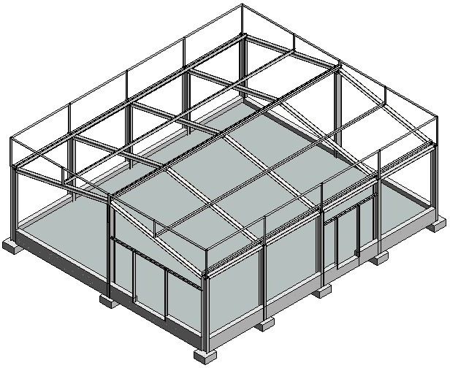
Maquette de départ

Maquette après didacticiel : Partie 1

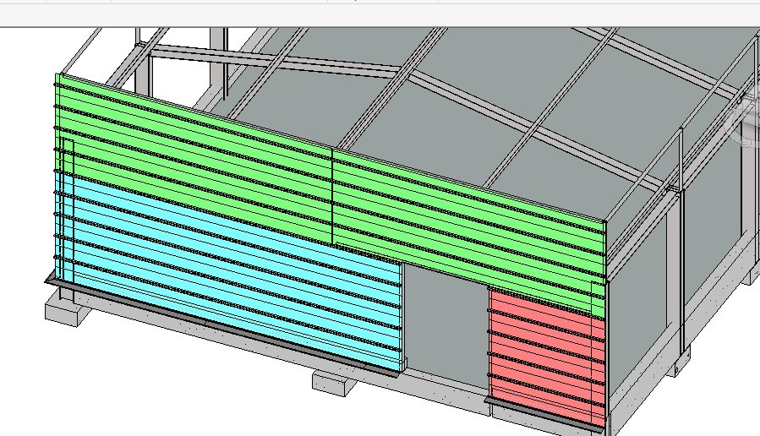

Evolution de la maquette : Toiture sèche et faitière
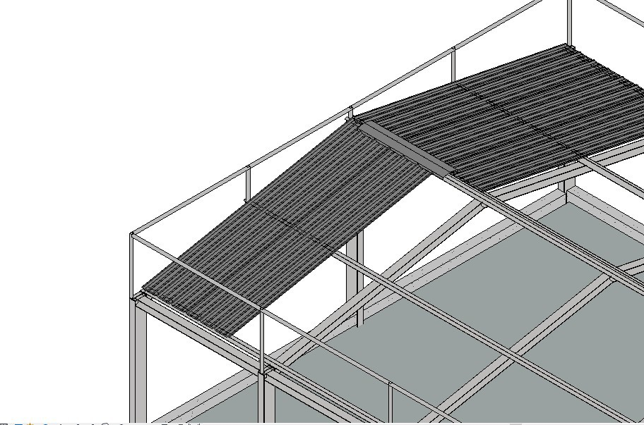

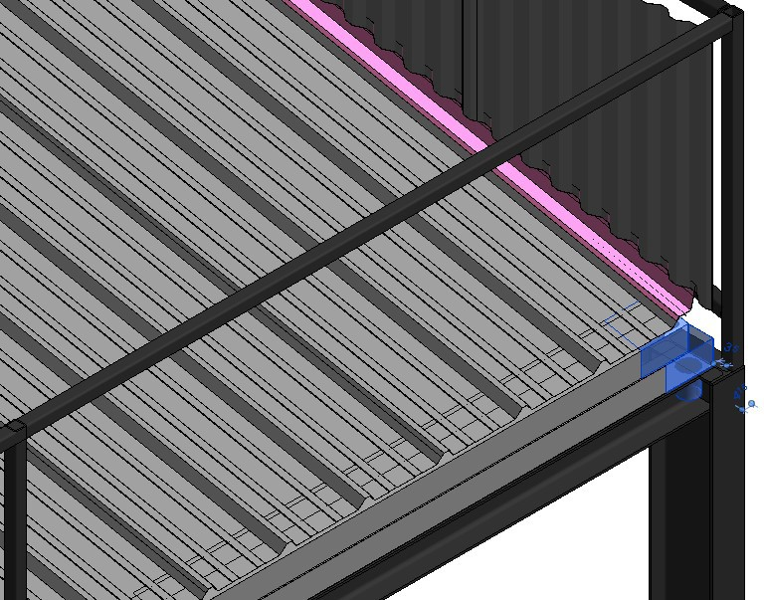

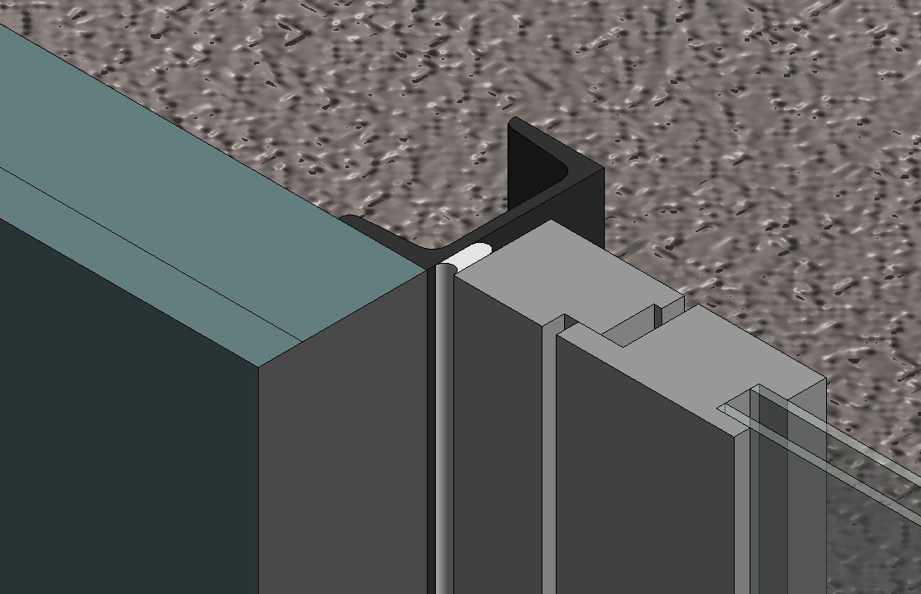

R emarque importante : Ce didacticiel fait suite à « Hangar métallique partie 1 », certaines étapes telles que la création de modèles génériques métriques par extrusion et la création de paramètres, détaillées dans la partie 1 sont ici présentées très sommairement.

Sommaire
- Toiture 5
  - Plan de toiture 5
  - Toiture partie courante 7
  - Pièces de finition 19
    - Faitage 19
    - Réalisation de l’égout en partie courante 24
    - Egout en bord de noue 27
    - Complément structure métallique pour la bande de rive et le contre bardage 30
    - Bande de rive 32
- CONTRE BARDAGE 38
  - Présentation 38
  - Création d’un profil métrique 38
  - Création d’un contre bardage paramétrique de hauteur constante 42
  - Création du contre bardage de hauteur variable 66
  - Contre bardage paramétrique incliné 72
- Insertion d’une porte dans un projet de type charpente métallique : Paramètre de visibilité 79
  - Objectif 79
  - Création du panneau plein 80
  - Paramétrage du vitrage 89
  - Insérer la porte dans un projet à ossature métal 94
    - Insertion de la porte 94
    - Création du joint 96

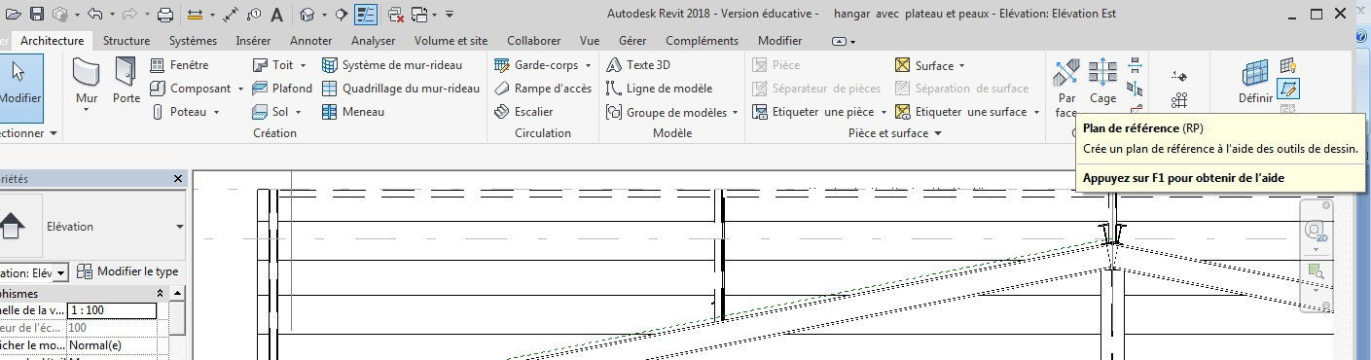

Toiture

Plan de toiture
Afin de réaliser un toit, nous allons dans un premier temps, créer un plan passant par le sommet des IPE d’empannage. Placez-vous sur une élévation ou une coupe
Dans le menu architecture cliquez sur l’icône créer un plan

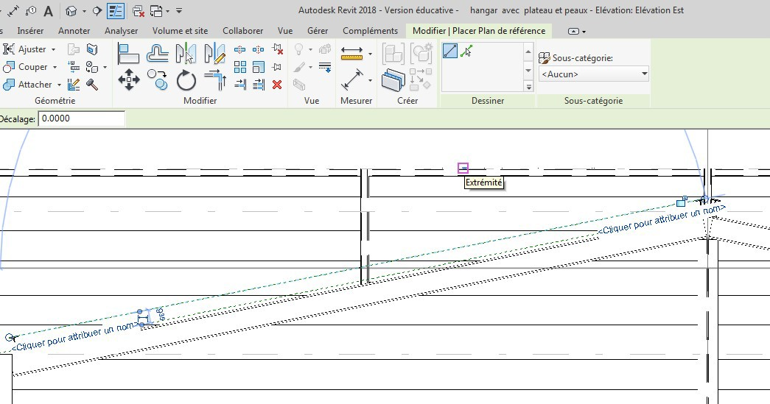
Ligne à créer
Choisir ligne et dessiner une ligne passant sur les IPE

Donnez-lui un nom (plan de toiture)

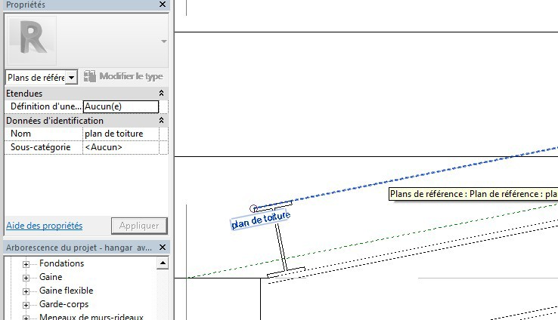

Toiture partie courante
Nous allons réaliser la toiture en considérant que celle-ci est de type toiture sèche simple peau Sur le site polantis j’ai téléchargé le bac sec de la société SPO Nertoit 3 35 100 T
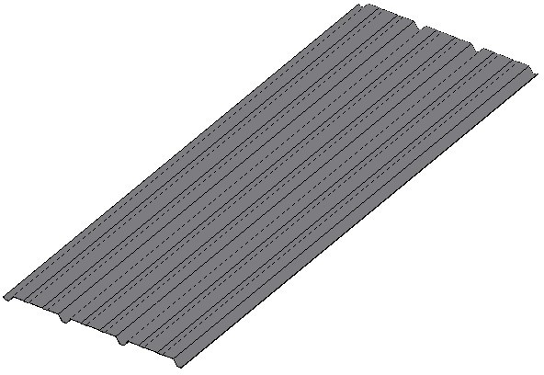

Télécharger cette famille, ouvrez-la, puis chargez-la dans le projet

Placez-vous en 3D et déposer cette tôle

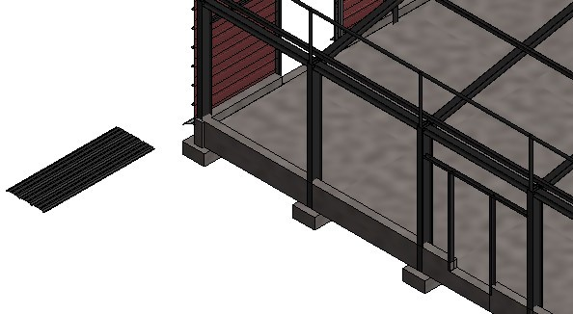
Placez-vous en élévation
Cliquer sur la tôle
Puis sur choisir un nouvel hôte
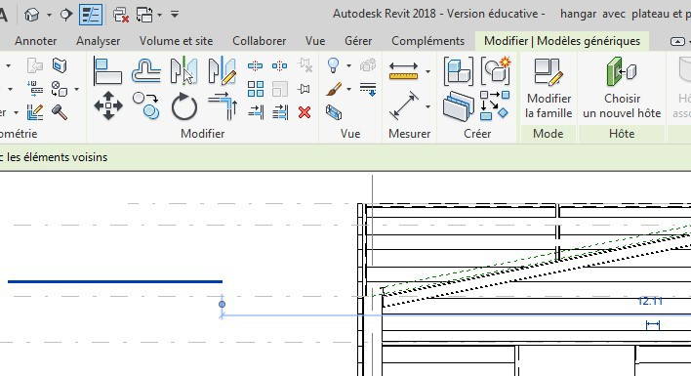

Revit nous permet de sélectionner des niveaux mais pas notre plan de toiture
On va donc créer une famille de type module générique par face (la face sera notre plan de toiture) Cliquer sur la tôle puis modifier la famille

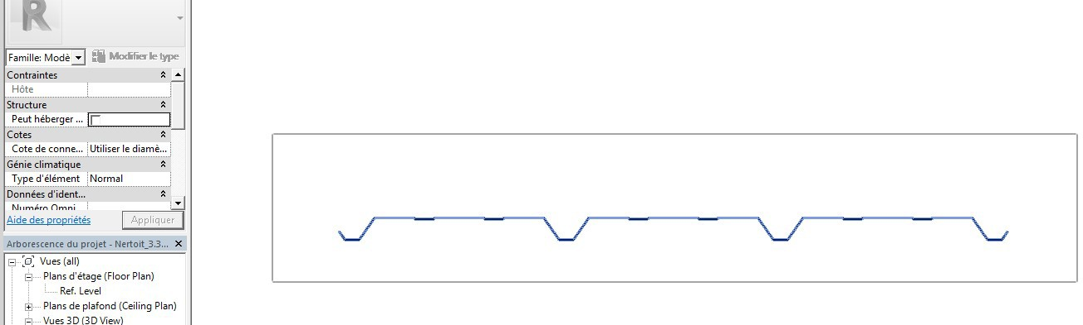
Placez-vous sur une élévation, puis avec une capture sélectionner le profilé, puis Control C pour le copier

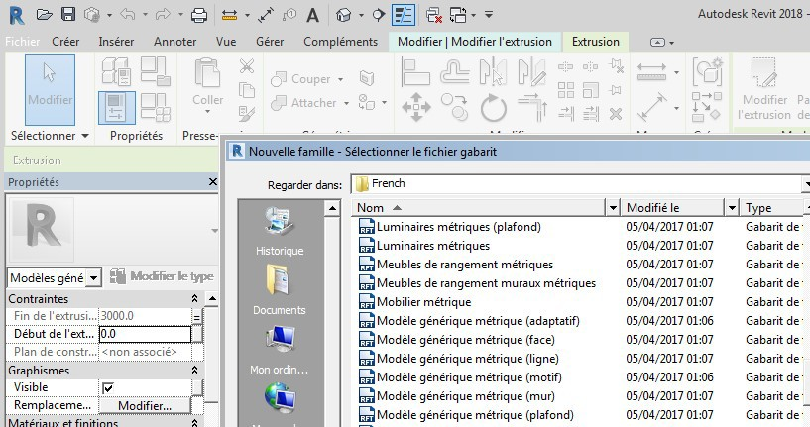
Ouvrir une nouvelle famille de type modèle générique métrique par face

La famille ouverte dans une élévation, taper Control V
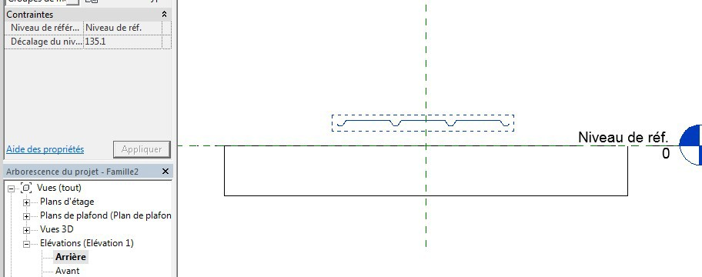

Nous allons donc maintenant créer une extrusion
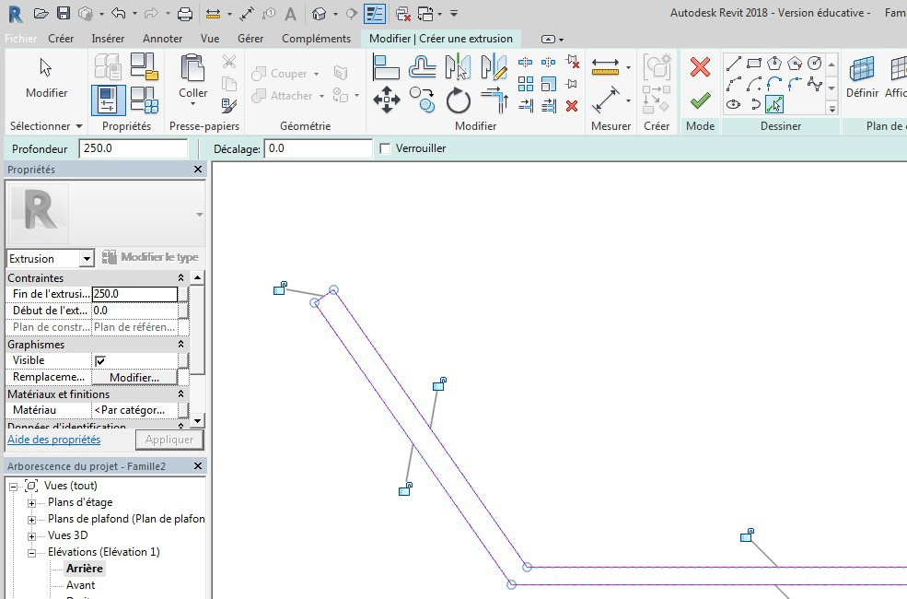
Menu créer, Créer une extrusion, choisir l’icône choisir des lignes, placez-vous près d’une ligne et en appuyant sur la touche tabulation sélectionner l’ensemble du profilé, valider flèche verte

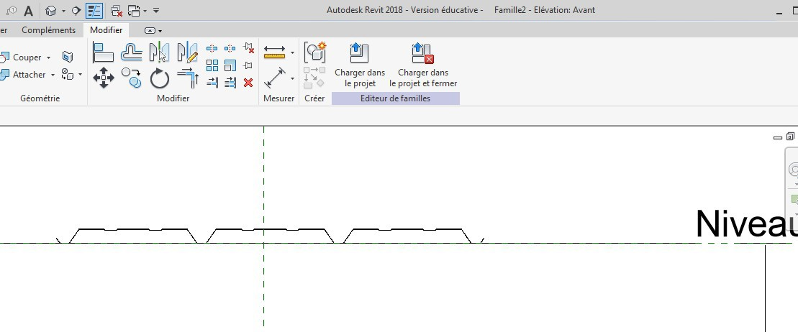
Rapprocher votre extrusion du niveau de référence

A priori la tôle est à l’envers, avec la commande rotation faites-la pivoter de 180 °

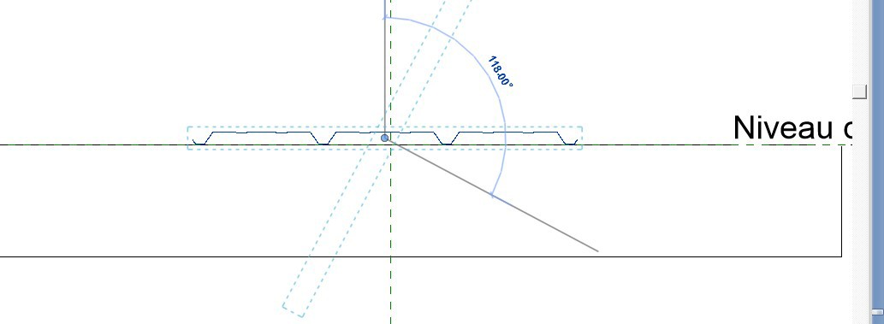

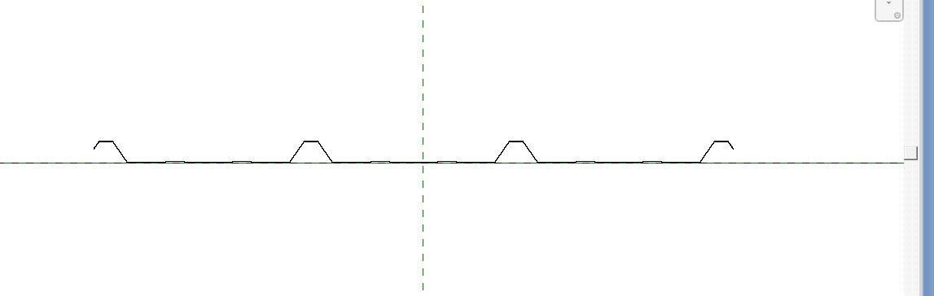

Passer sur le plan de référence et créer un paramètre longueur (type occurrence)

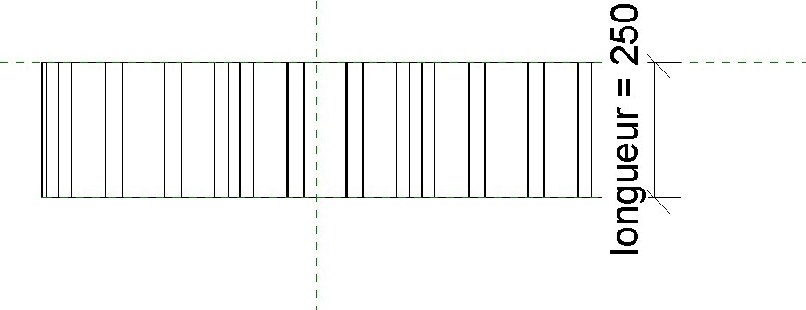

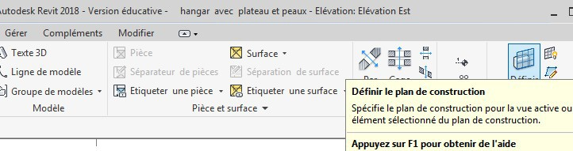
Tester la famille puis après avoir enregistré la famille (toiture sèche), charger dans le projet Placez-vous en élévation puis dans le menu architecture choisir définir le plan de construction

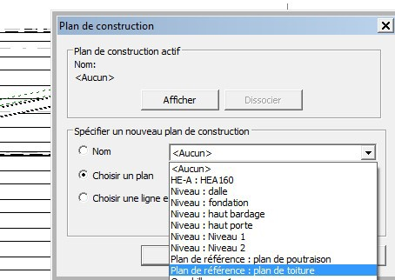
Choisir plan de toiture

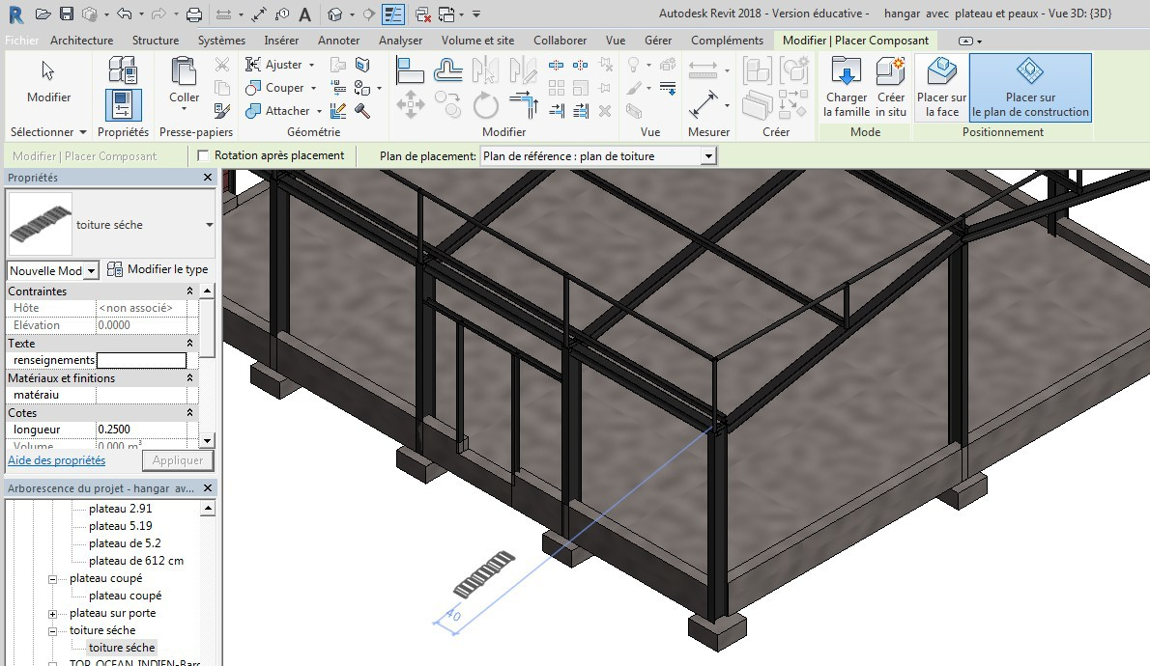
Dans l’arborescence du projet récupérer votre modèle générique métrique, cliquer sur placer sur le plan de construction et déposer votre tôle

Visiblement il faudra pivoter la tôle et modifier sa longueur

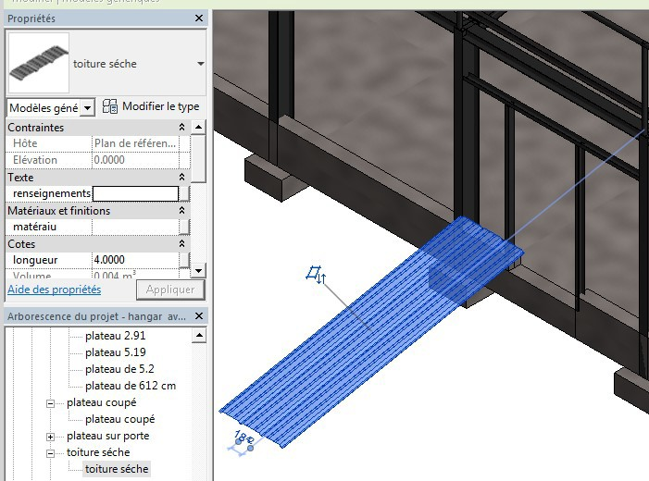
Cliquer sur la tôle puis modifier la longueur, et pivotez-la, de 90 °

Passer en élévation pour régler sur le toit (adapter la longueur)
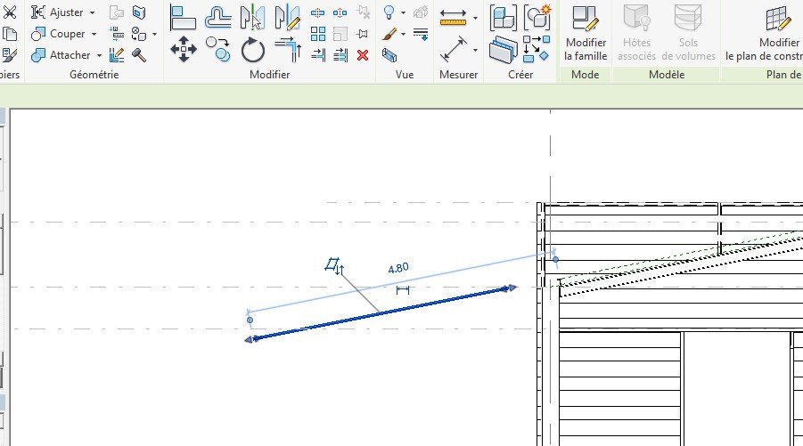

Déplacer la tôle et adapter la longueur

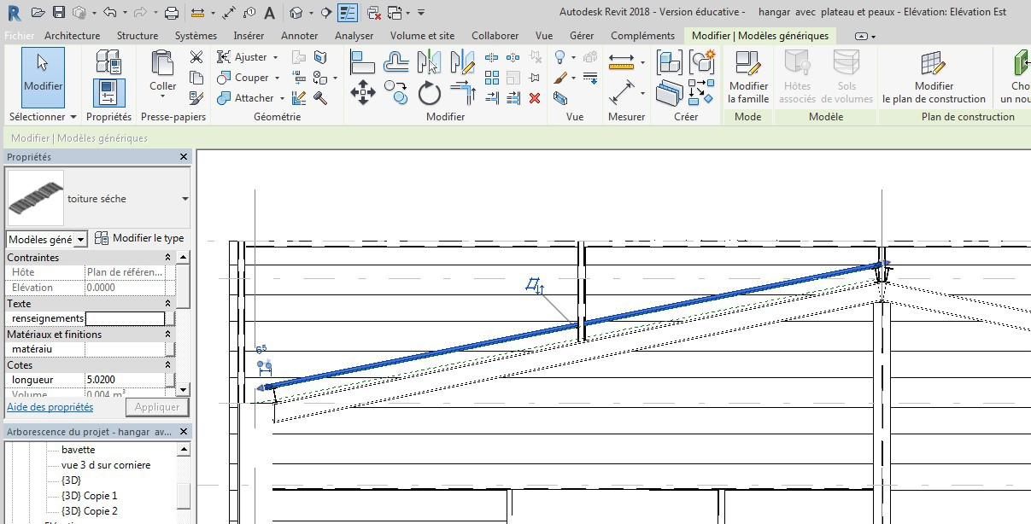

En partie supérieure positionnez-vous sur l’axe
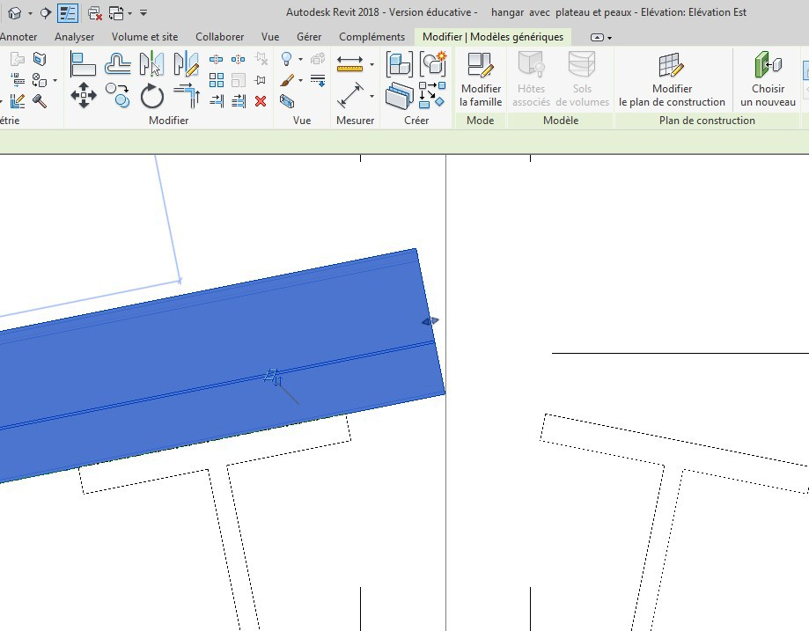

En partie inférieure faites dépasser l’IPE de quelques centimètres (il faudra que l’on positionne l’égout)

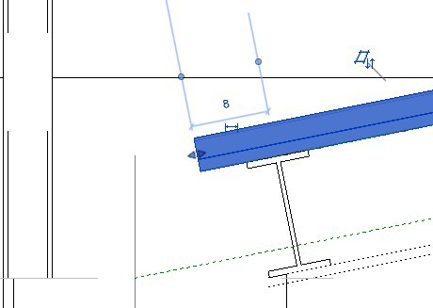

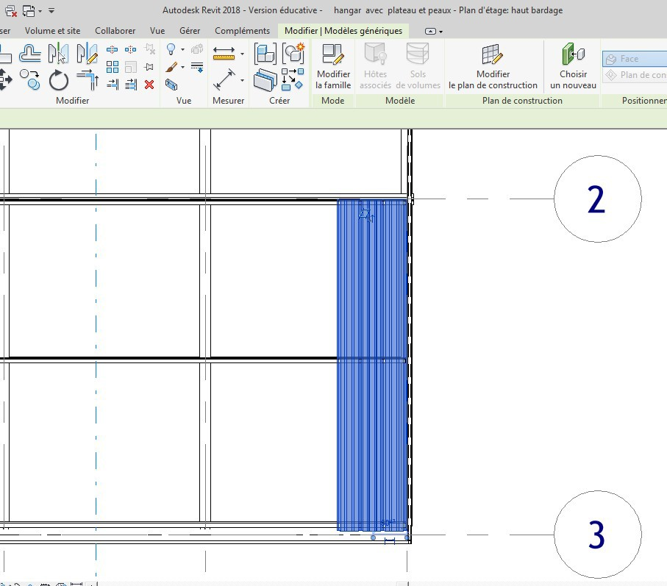
Placez-vous maintenant sur un niveau et positionner correctement cette tôle

Visualiser en 3 D
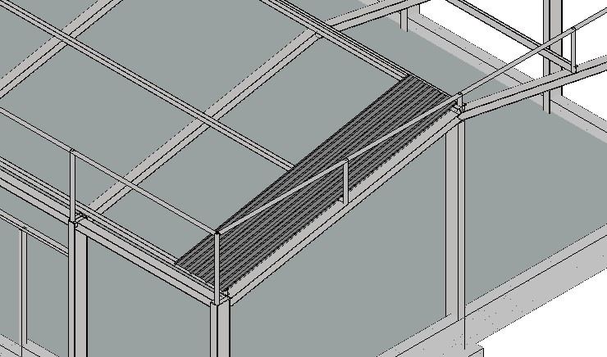

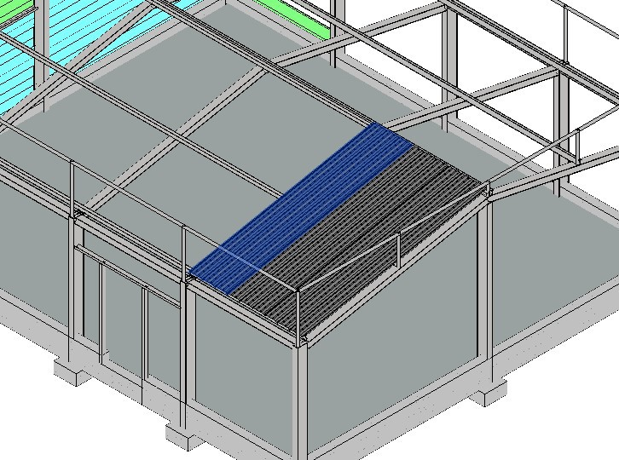
Vous pouvez utiliser la commande copier pour finir le toit (décalage de 1 m)

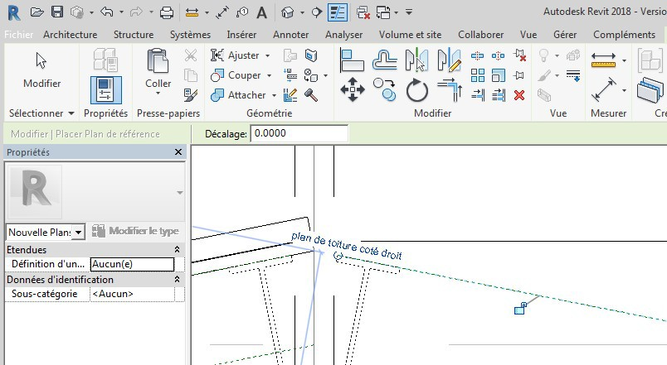
Pour l’autre côté, il faut se créer un plan

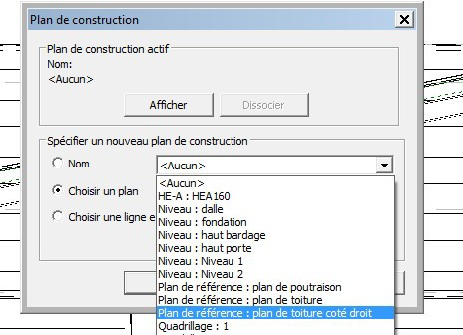
Définir ce plan de toiture comme plan de construction

Positionner la tôle et la régler

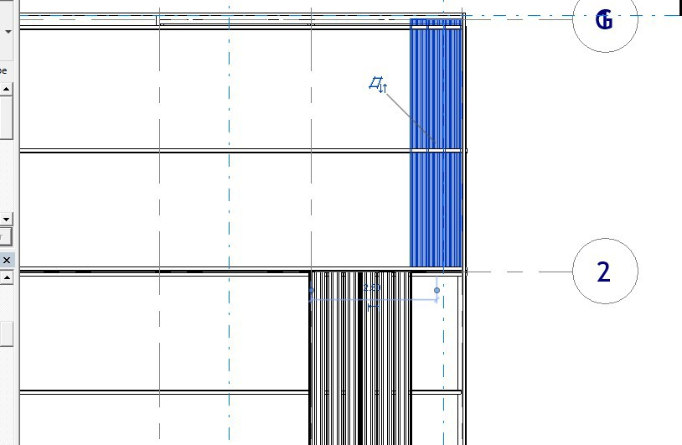

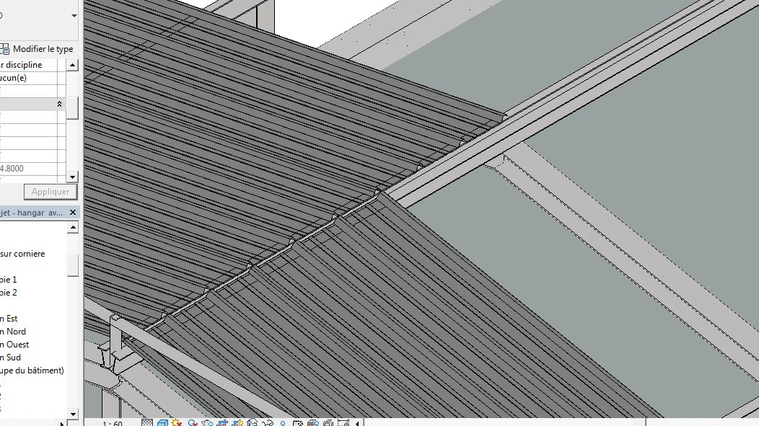

Pièces de finition

Faitage
Nous allons réaliser un faitage à bord découpé
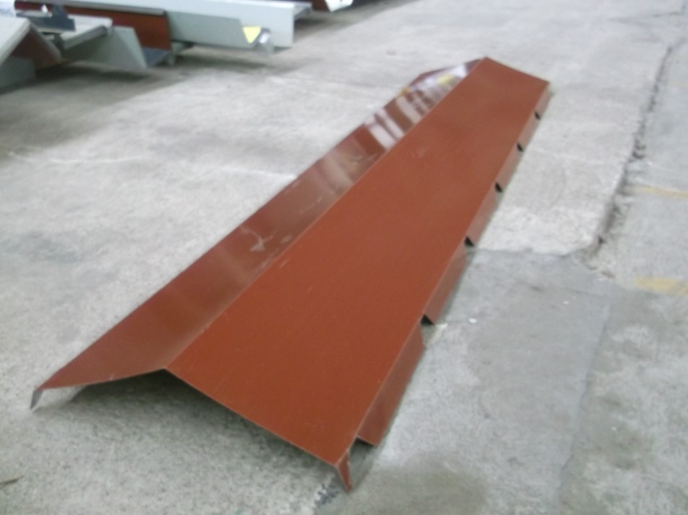
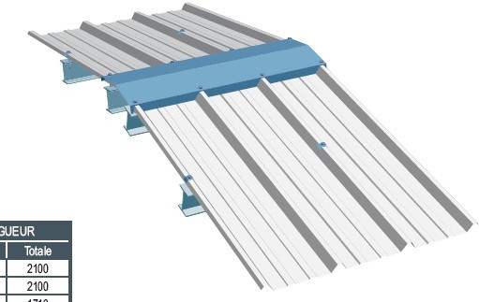
Accessoire en acier de type
faîtière à bords découpés
TAN
IPE support de
couverture
Ouvrir une nouvelle famille modèle générique métrique Dans un premier temps nous allons réaliser une extrusion

Menu créer créer une extrusion
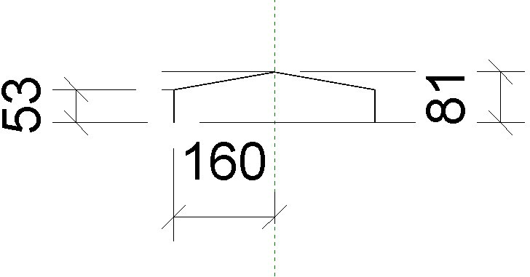
Dessiner dans une élévation le profil ci-dessous Epaisseur 1 mm angle 10 degrés°

Choisir une longueur de 2000 mm Valider votre extrusion

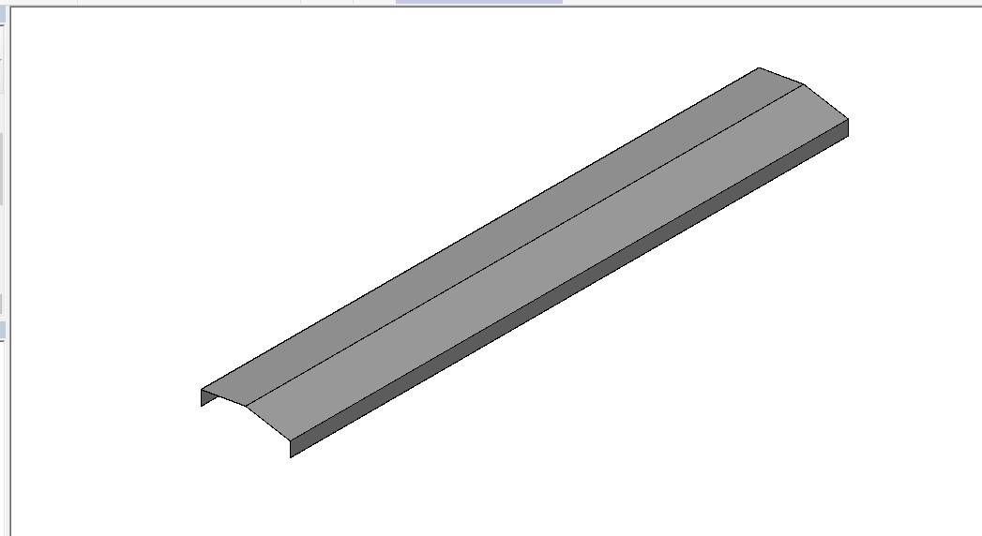

Nous allons maintenant créer les échancrures à l’aide de vide par extrusion Ouvrir la famille contenant votre toiture sèche

Sélectionner à l’aide d’une capture votre tôle puis Control C
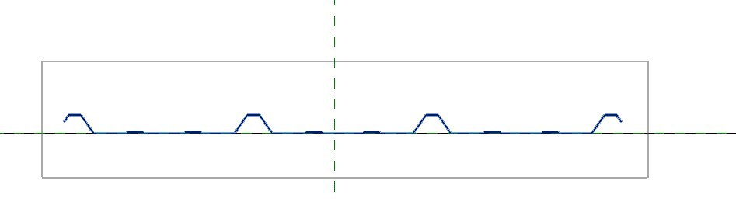

Revenir à la faitière, placez-vous en élévation arrière puis Control V

Placer votre tôle comme ci-dessous, puis faites-en une copie (décalage de 1000 mm)
copie
Tôle

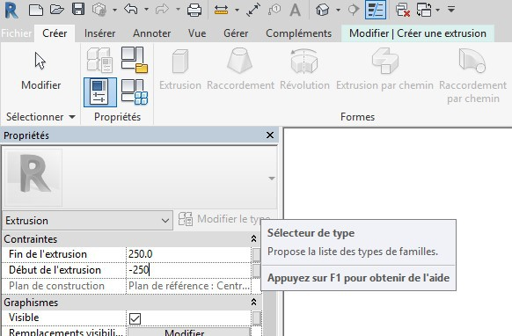
Menu créer vide, vide par extrusion (on va recopier la nervure) avec un début d’extrusion – 250 mm et une fin d’extrusion + 250 mm

Recopier une nervure (verrouiller à chaque fois), valider flèche verte
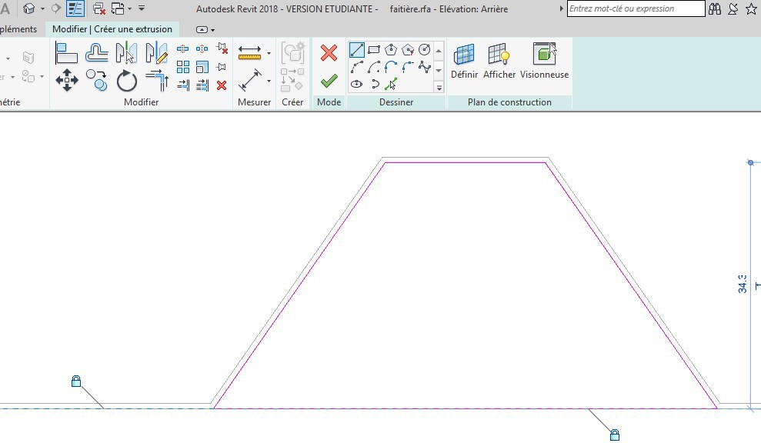

Sélectionner le vide puis copiez- le autant de fois qu’il y a de nervures
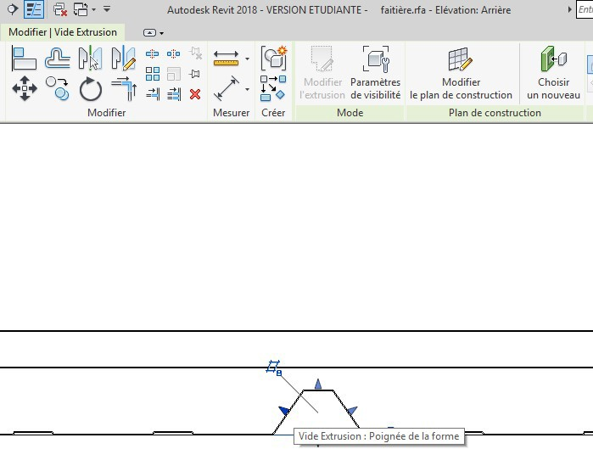

Passer en 3D et effacer les tôles

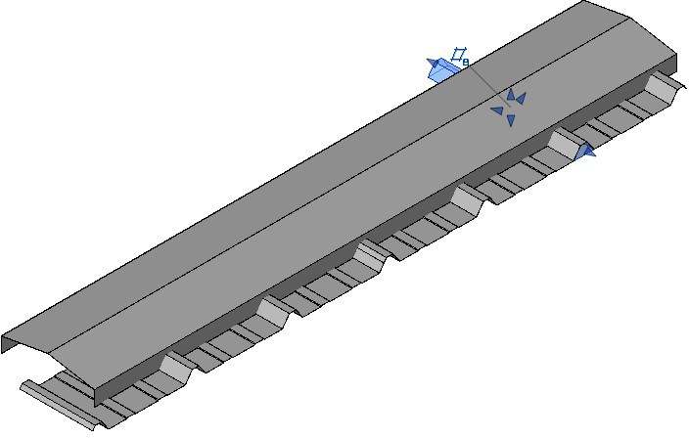

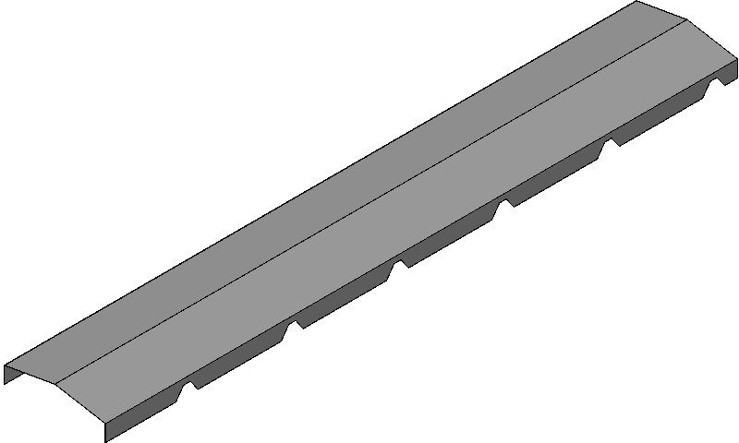

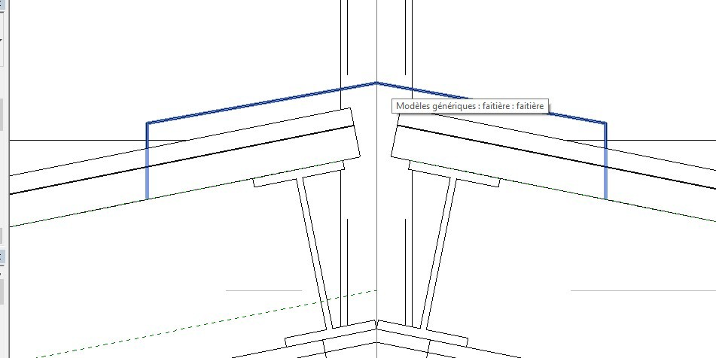
Il suffit maintenant de charger la faitière dans le projet et de la positionner correctement

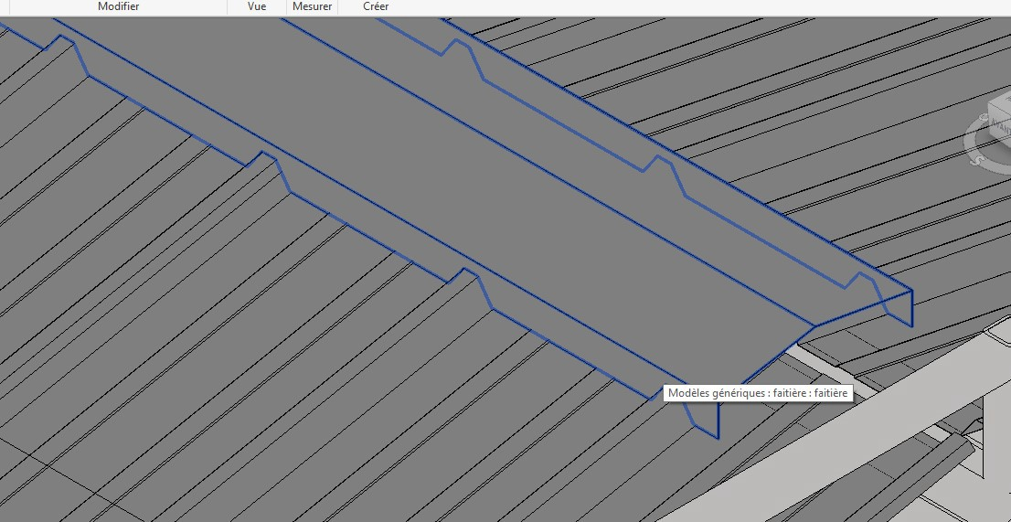

Réalisation de l’égout en partie courante

Passer sur une coupe, nous allons à l’aide de ligne de détail (menu annoter) esquisser l’égout
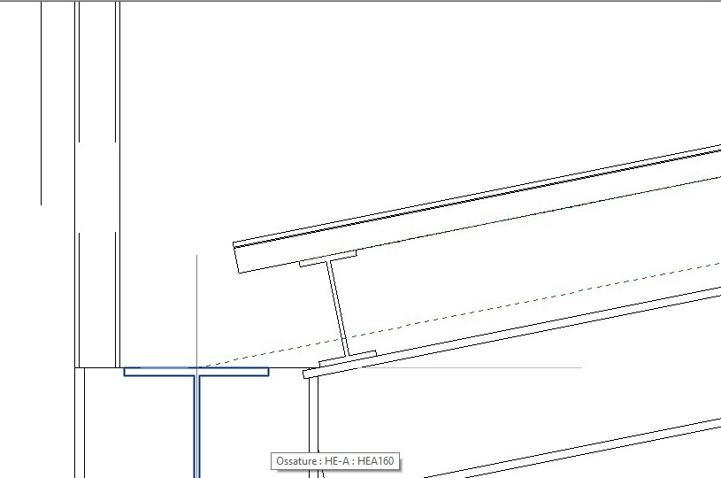

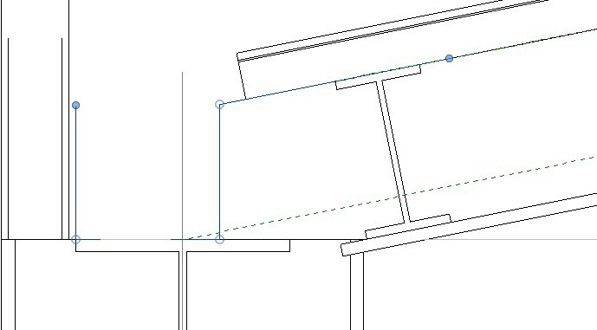
Esquisse

Sélectionner l’esquisse, déplacez-la

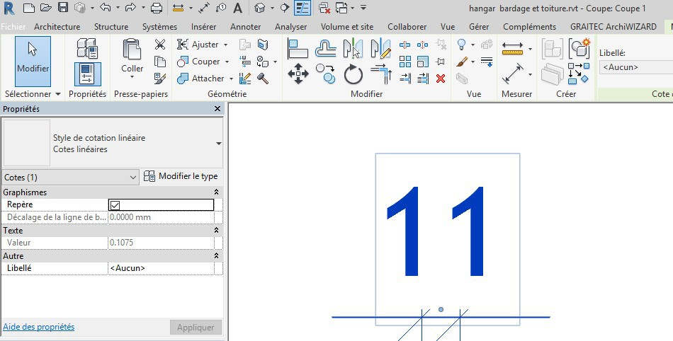
On va la coter pour pouvoir la reproduire dans une famille modèle générique métrique A priori les cotations sont énormes, cliquer sur la cote puis modifier le type

Cliquer sur dupliquer
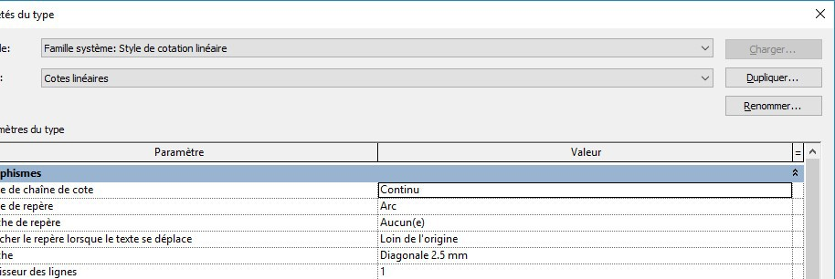

Donner un nom, puis modifier les paramètres notamment la hauteur du texte et l’unité (mm)

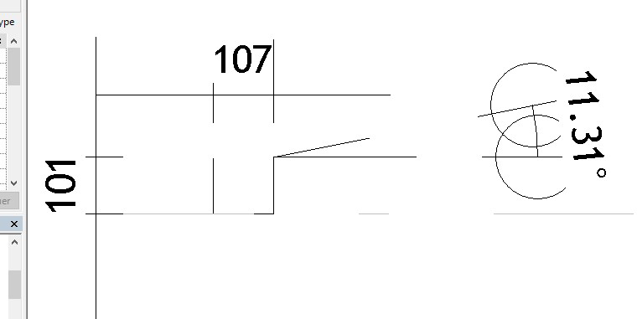

Ouvrir une nouvelle famille générique métrique
Passer en mosaïque pour avoir sur l’écran la cotation et la famille
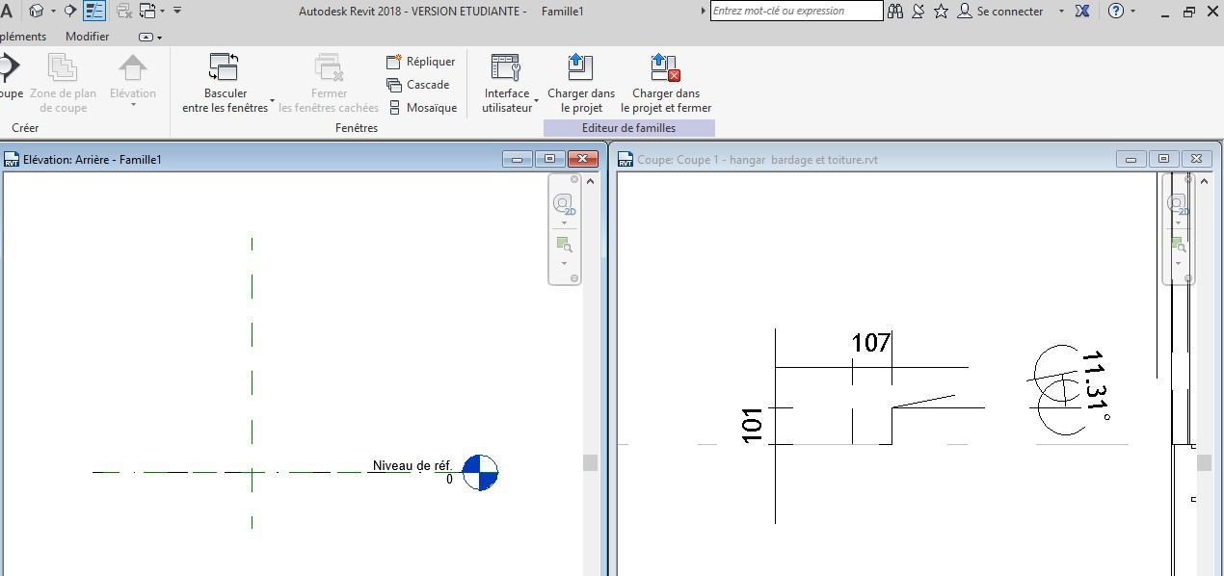

Réaliser votre égout (épaisseur 1 mm) à l’aide d’une extrusion

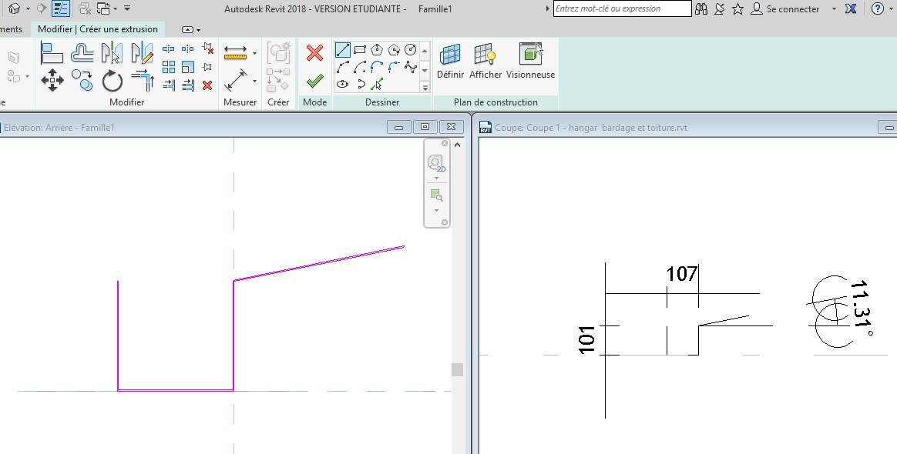

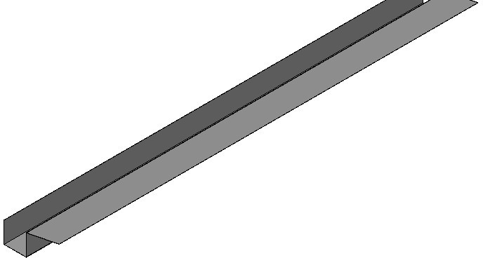

Vous pouvez créer un paramètre longueur

Enregistrer puis Charger dans le projet et positionner

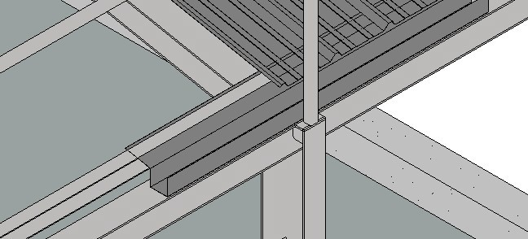
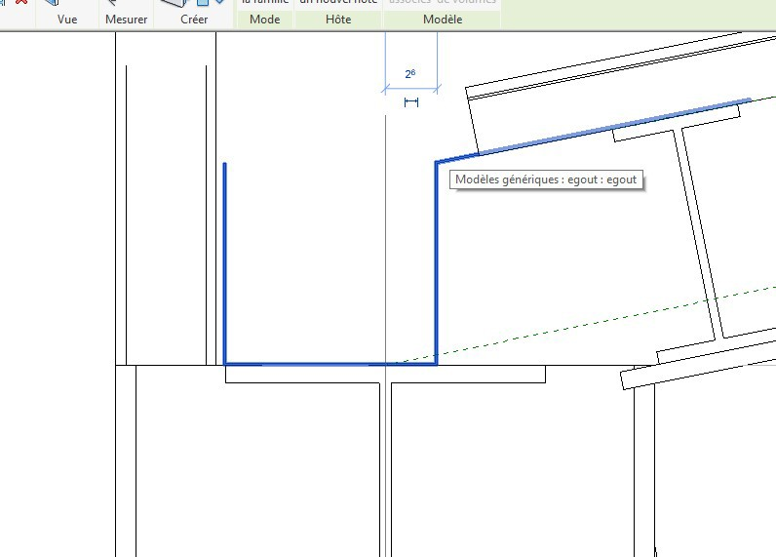

Egout en bord de noue

Nous allons créer l’égout en bord de noue, en incluant l’entrée d’eau pluviale

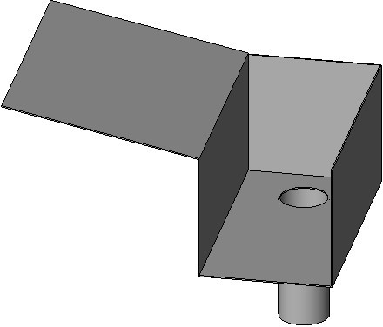

Ouvrir votre famille égout, enregistrer sous : égout en bord de toiture. Placez-vous en élévation

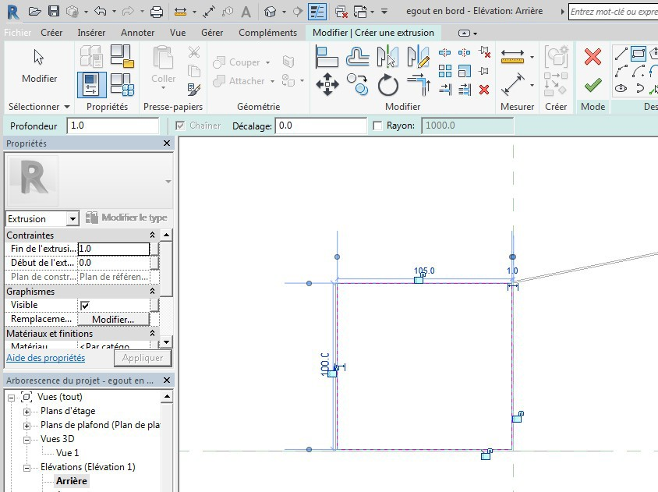
Menu créer une extrusion (profondeur 1 mm), choisir rectangle et créer l’arrêt d’égout, verrouiller les cadenas

Visualiser en 3D

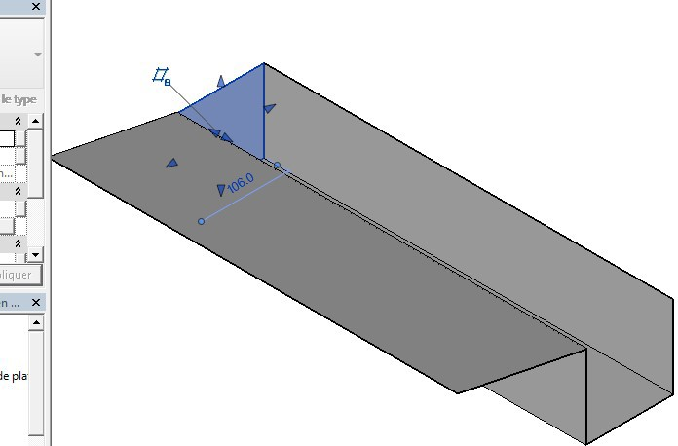

Passer en élévation droite, placer éventuellement votre arrêt d’égout correctement Passer sur le plan de référence

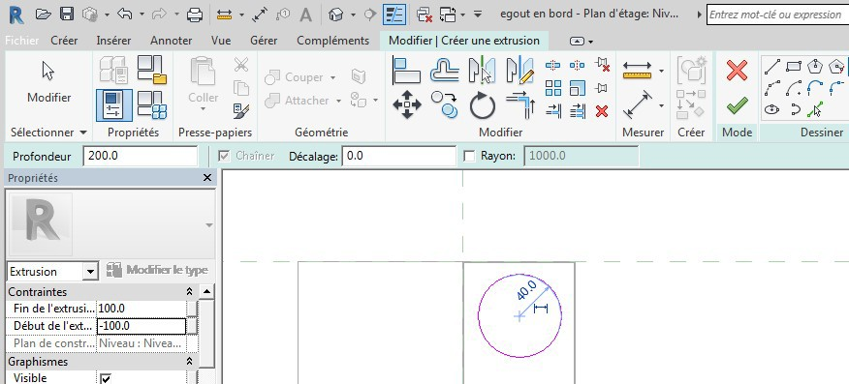
Menu créer, créer une extrusion (début -100, fin 100), utiliser la commande cercle
Valider

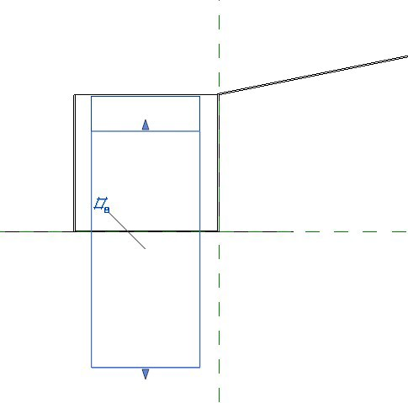
Passer en élévation, puis régler l’extrusion

En jouant sur la flèche bleue, descendre l’extrusion jusqu’ au niveau du fond de noue
Fond de noue

Repasser sur le niveau de référence, nous allons créer une forme vide cylindrique
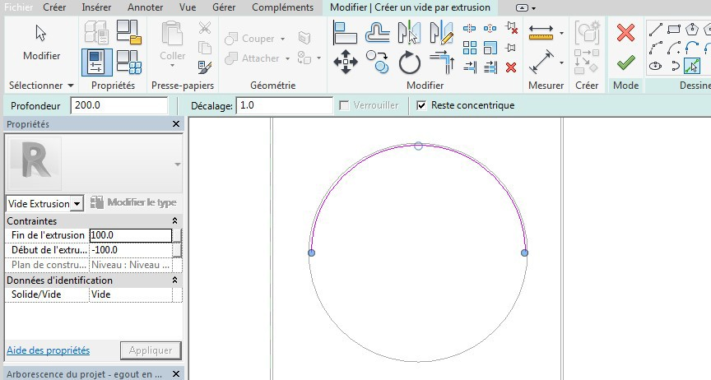
Menu créer forme vide, vide par extrusion (utiliser l’icône choisir des lignes avec un décalage de 1 mm) cliquer sur le cercle puis valider

Valider, passer en élévation et régler le vide par extrusion

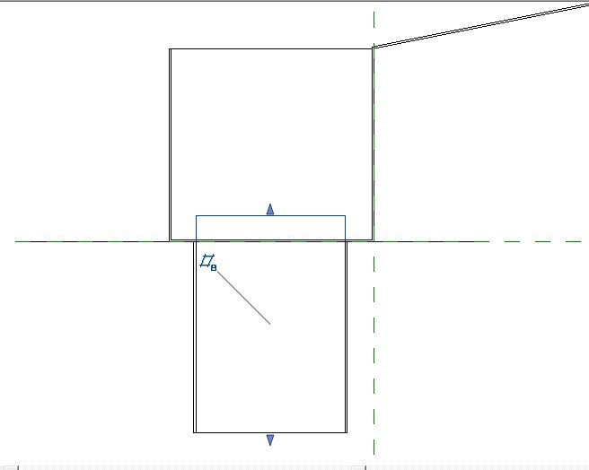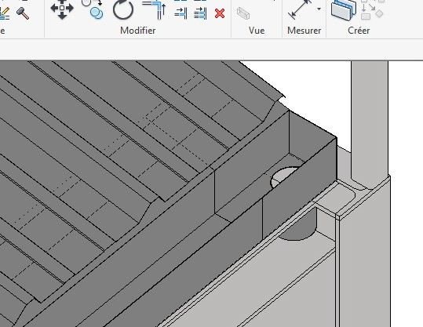

Complément structure métallique pour la bande de rive et le contre bardage

Cliquer sur la lisse supérieure puis copiez-la
On va réduire sa longueur à une mi travée (cliquer sur la cote et rentrer 5.08), valider
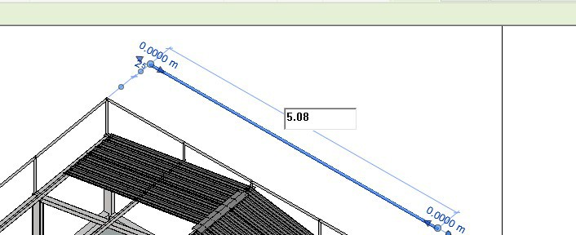

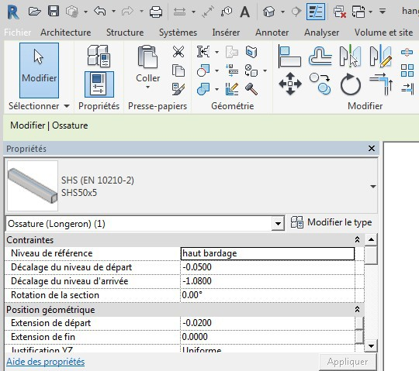
On va modifier le niveau d’arrivée à -1.08 m et le niveau de départ à - 0.05

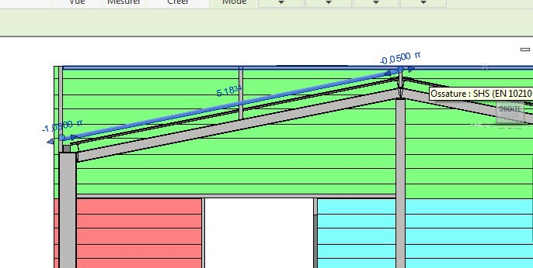

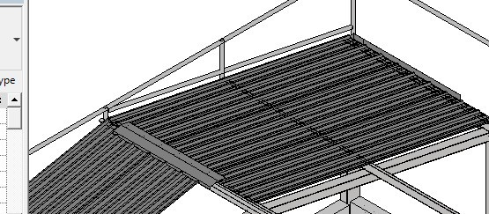

Sur un plan de coupe
Avec la commande symétrie, réaliser l’autre coté
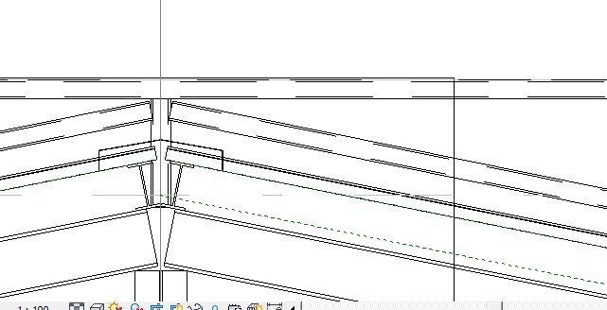

Bande de rive
Nous allons créer la bande de rive
Ouvrir la famille bac sec de la société SPO Nertoit 3 35 100 T Cliquer dessus puis Control C

Créer une nouvelle famille modèle générique métrique
Sur le plan de référence, cliquer sur Control V, le bac est chargé
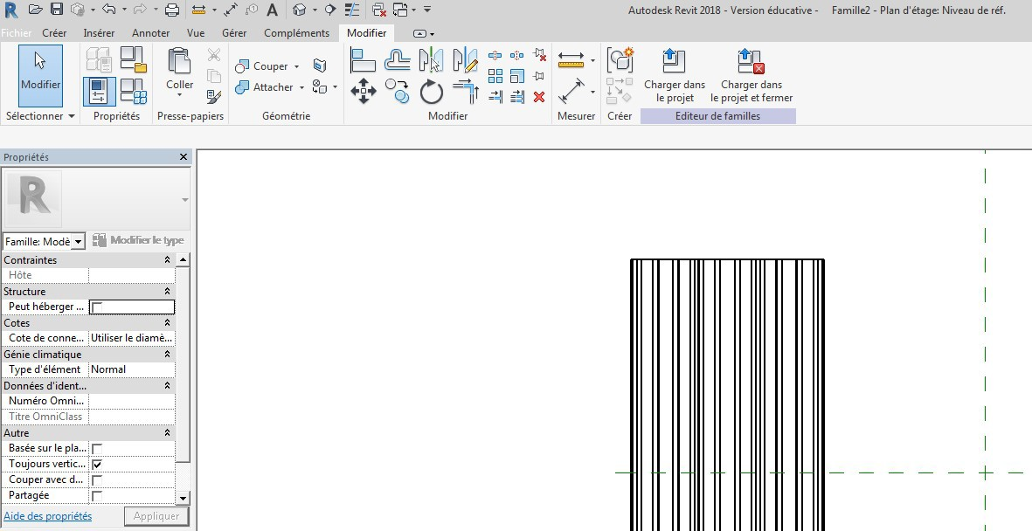

Placez-vous sur une élévation (droite par exemple)
Positionner correctement votre tôle contre le plan de référence Nous allons créer une extrusion par chemin
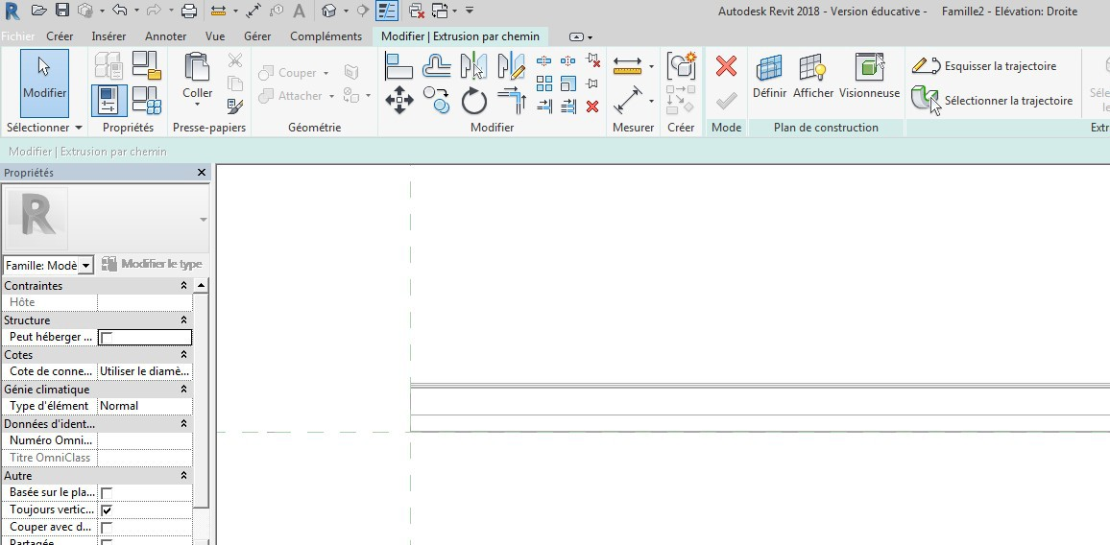
Menu créer, extrusion par chemin puis cliquer sur esquisser la trajectoire

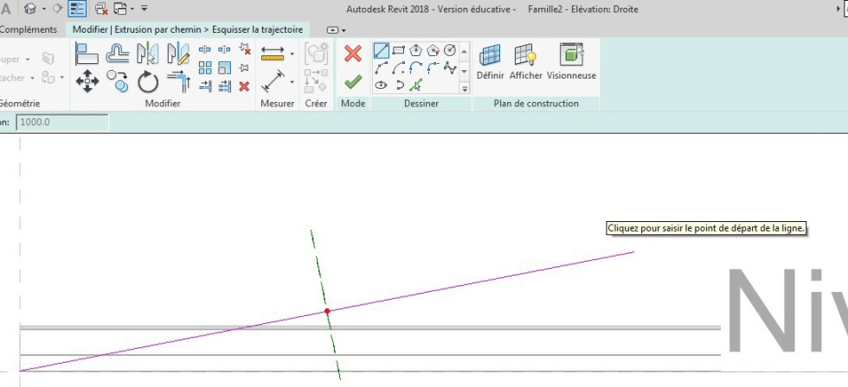
On va réaliser une droite en pente
Choisir ligne

On va paramétrer l’angle
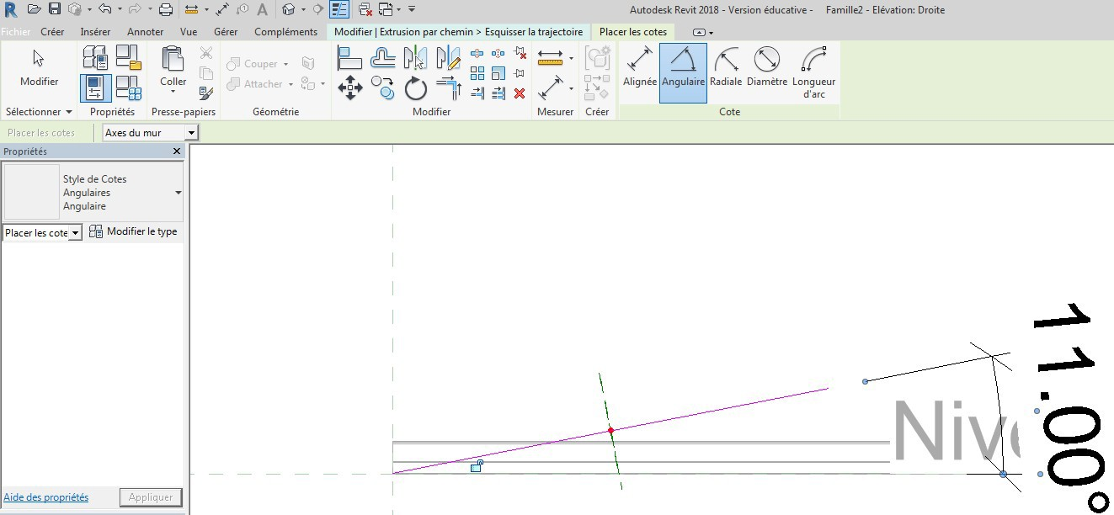
Menu annoter cotation angulaire

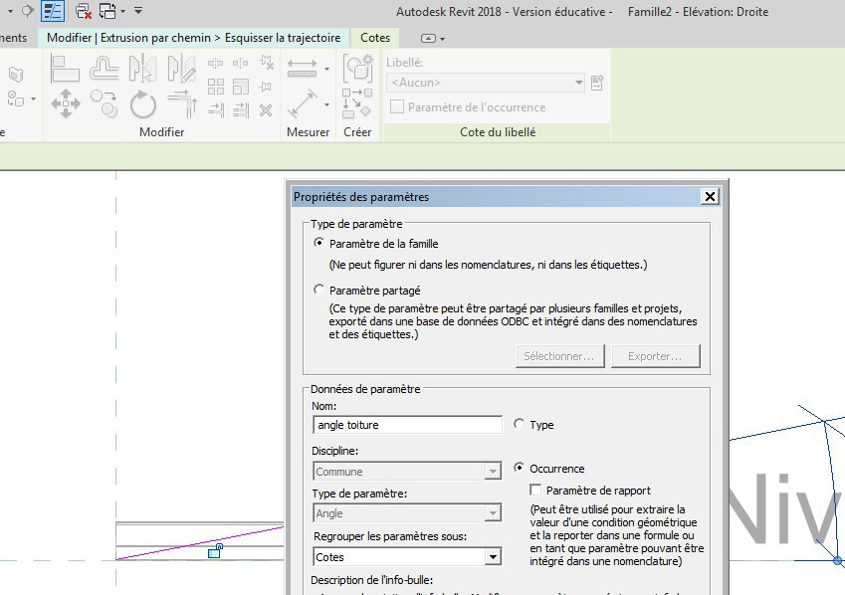
Cliquer sur la cote puis créer un paramètre
Cliquer ici

Choisir occurrence

Donner un nom

Eventuellement tester le paramètre
Cliquer sur type de famille, dans la fenêtre qui apparait changer l’angle
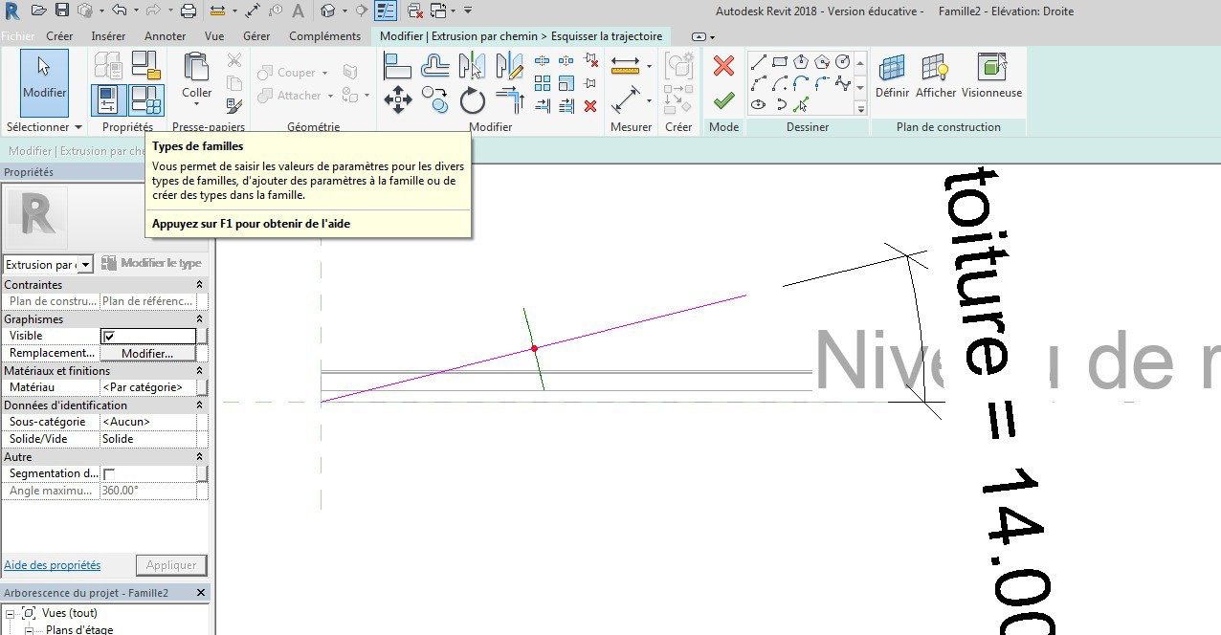

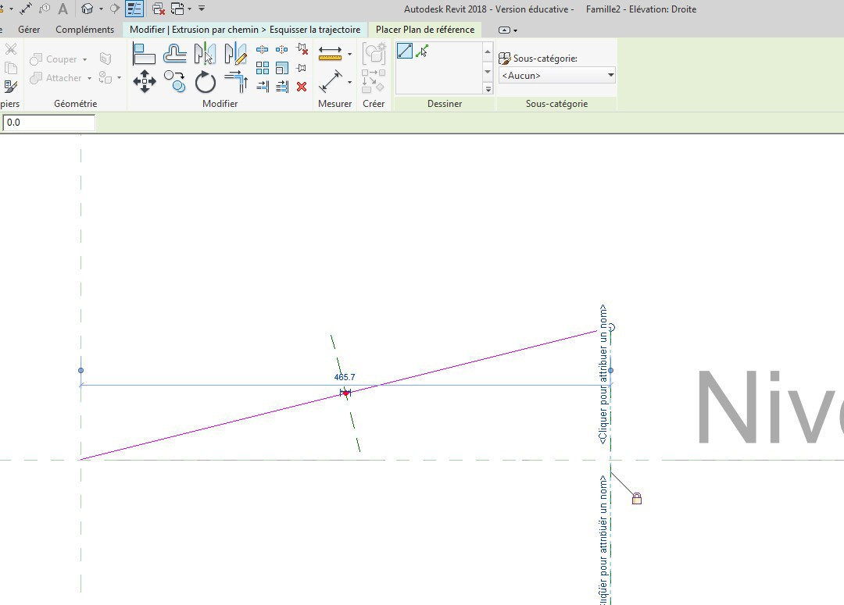
Créer un plan de référence, verrouillez-le

On va se créer un paramètre longueur Créer une cote puis le paramètre longueur

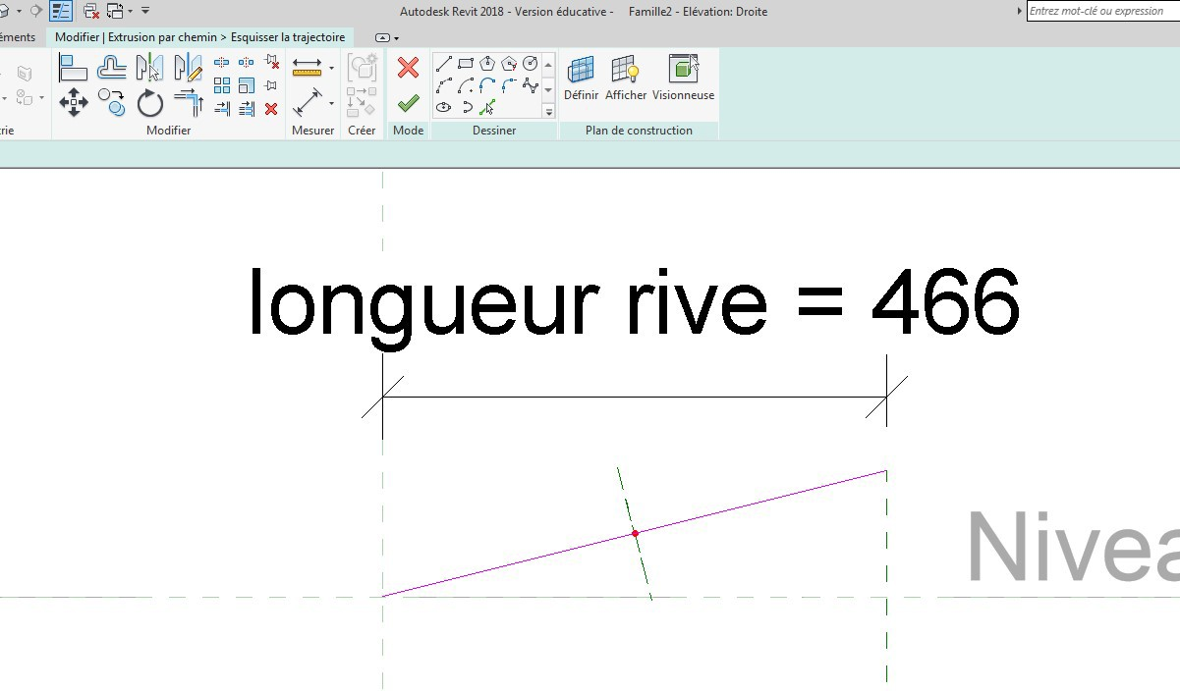

Eventuellement tester le paramètre

On va maintenant créer un profil
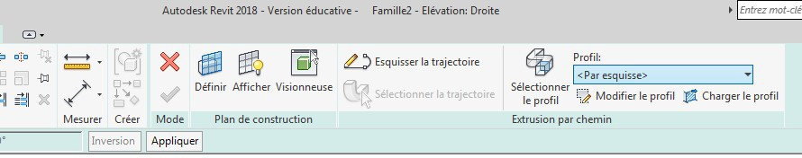
Valider flèche verte puis choisir profil par esquisse puis modifier le profil

Dans la fenêtre qui apparait choisir élévation arrière
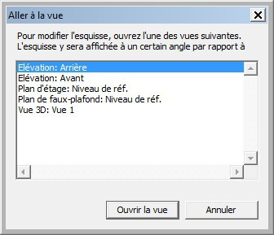

Dessiner le profil suivant
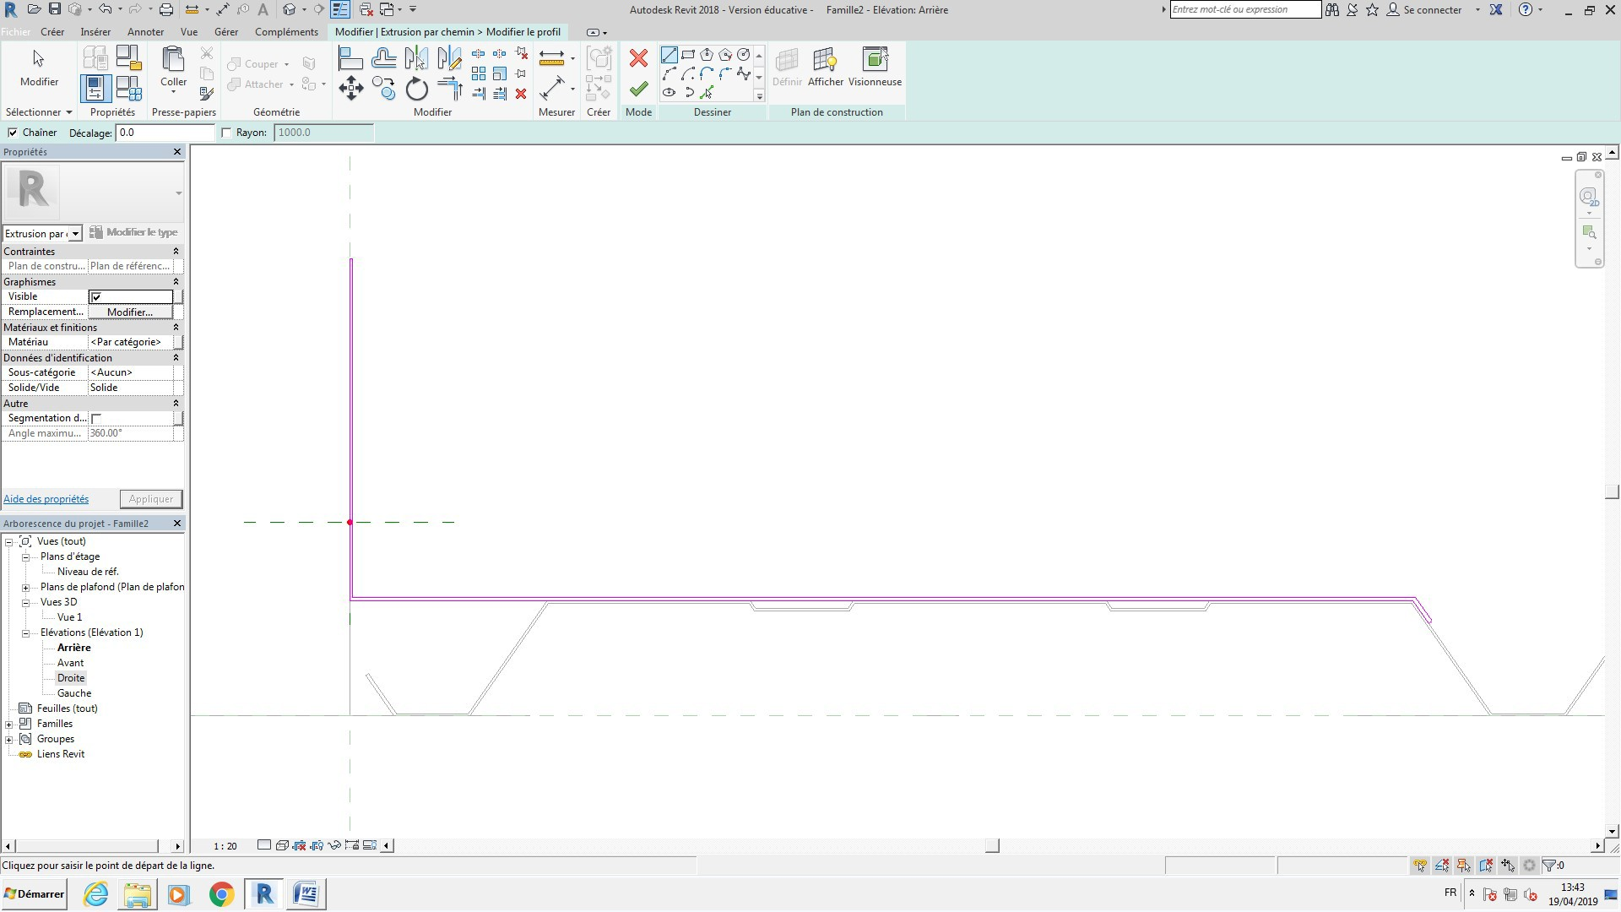

Valider flèche verte, il faudra valider deux fois Passer en 3 D
Effacer la tôle, enregistrer votre famille
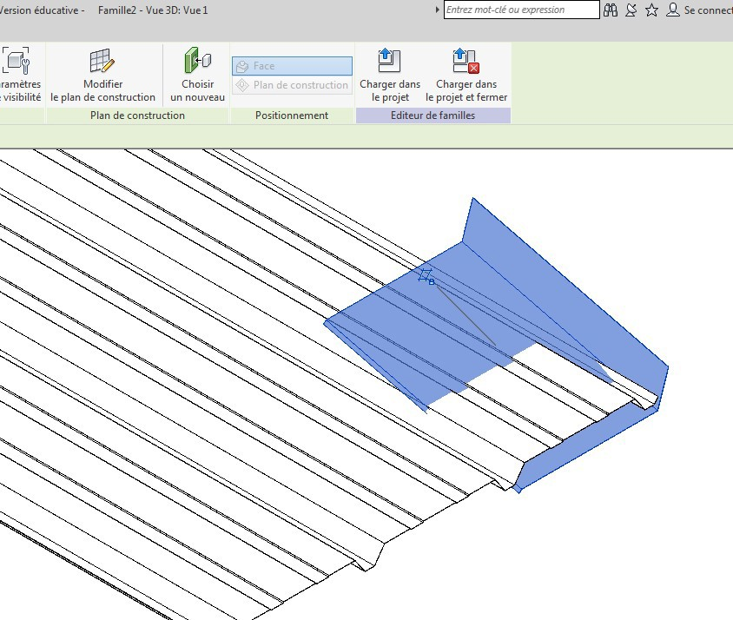
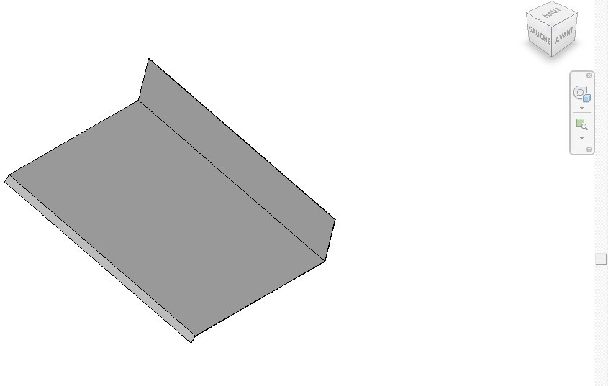

Tester la famille
Eventuellement vous pouvez créer un paramètre matériau Charger la famille dans le projet

Adapter l’angle

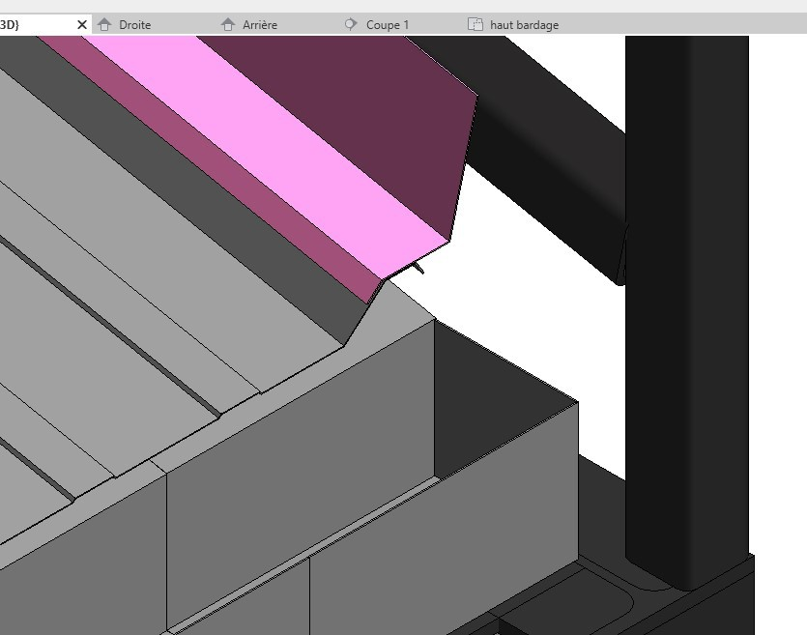

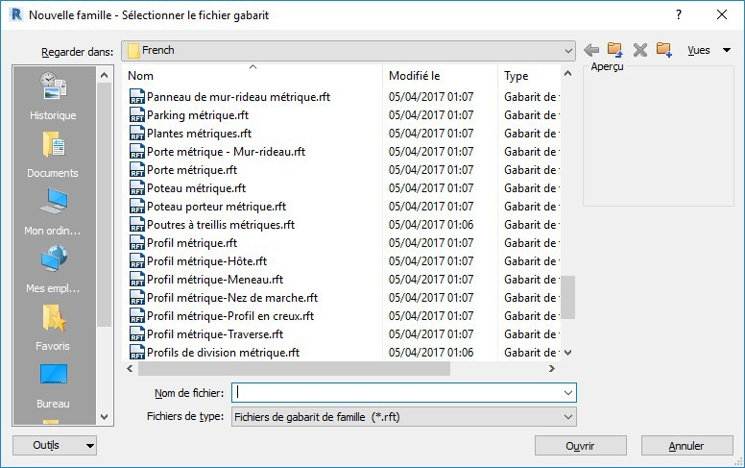

CONTRE BARDAGE

Présentation
Dans les bâtiments où la peau extérieure est réalisée en bardage, il est souvent nécessaire de rajouter un contre-bardage sur les faces intérieures de la toiture.
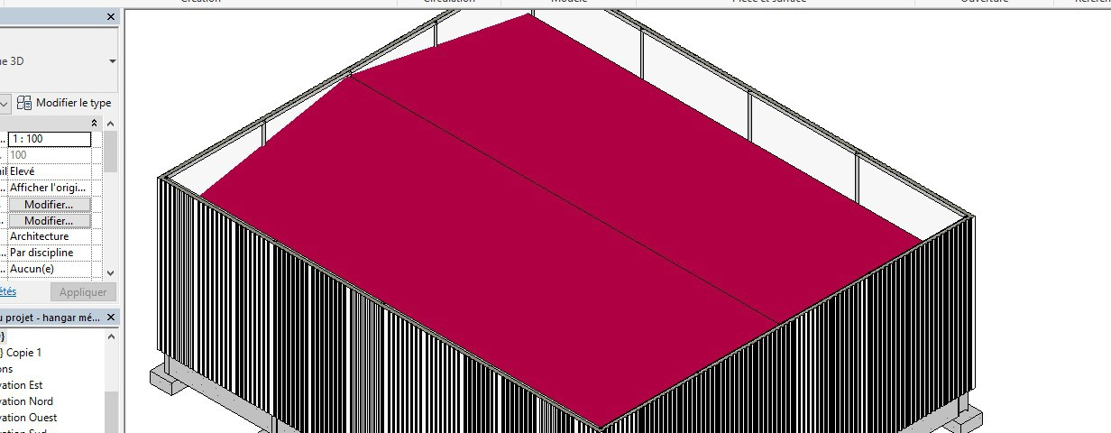
Contre-bardage à rajouter

Nous allons dans ce didacticiel réaliser un contre-bardage paramétrique s’adaptant à tout bâtiment de type classique.

Création d’un profil métrique
Sur le site arval télécharger le fichier dwg correspondant au bardage trapeza 8 125 25 Dans Revit cliquer sur fichier nouvelle famille et choisir profil métrique

Sur le niveau de référence nous allons insérer notre fichier dwg trapeza
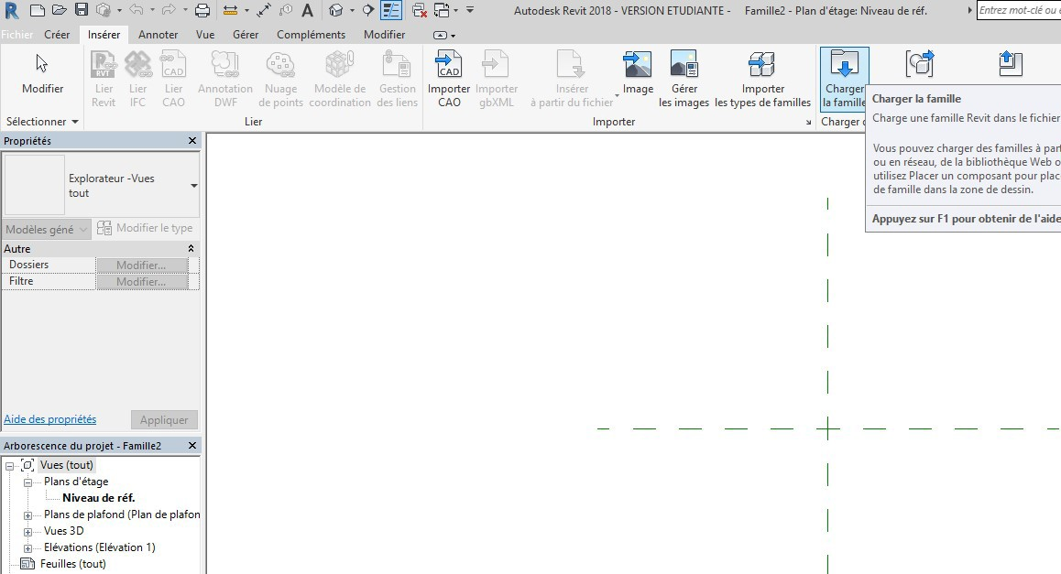

Cliquer sur le profilé puis décomposer, décomposition totale
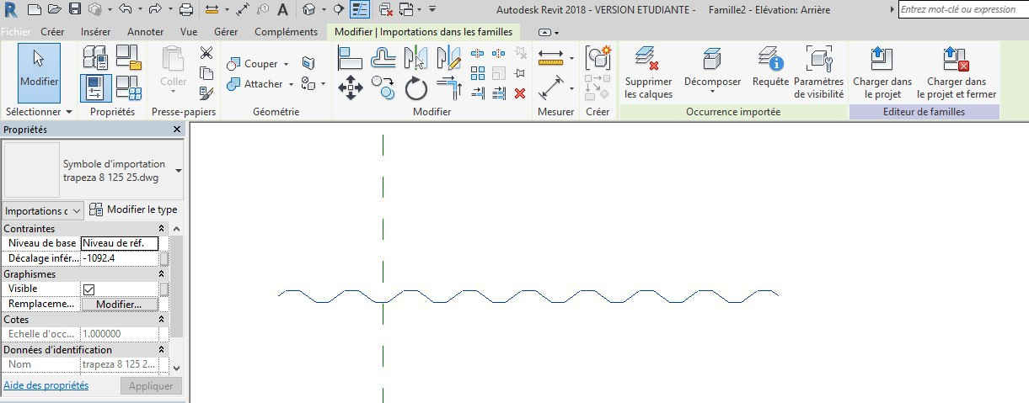

Il apparait la fenêtre suivante (je dois donc avoir un trait parasite)
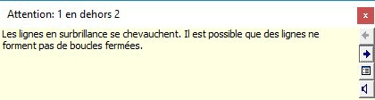

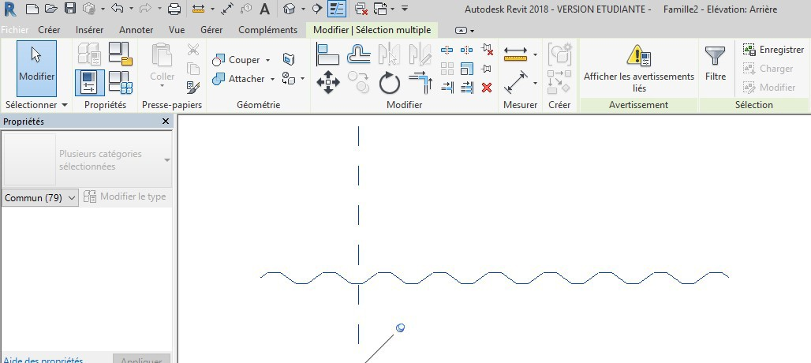
Je sélectionne la totalité du dessin puis j’appuie sur filtre
Il apparait une fenêtre, je vais tout désélectionner sauf le trait parasite
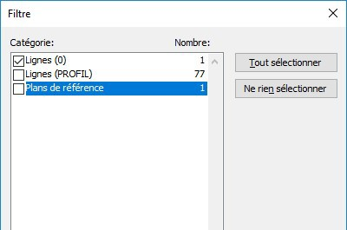
En appuyant sur ok je reviens au dessin et ce trait est sélectionné, je le supprime donc
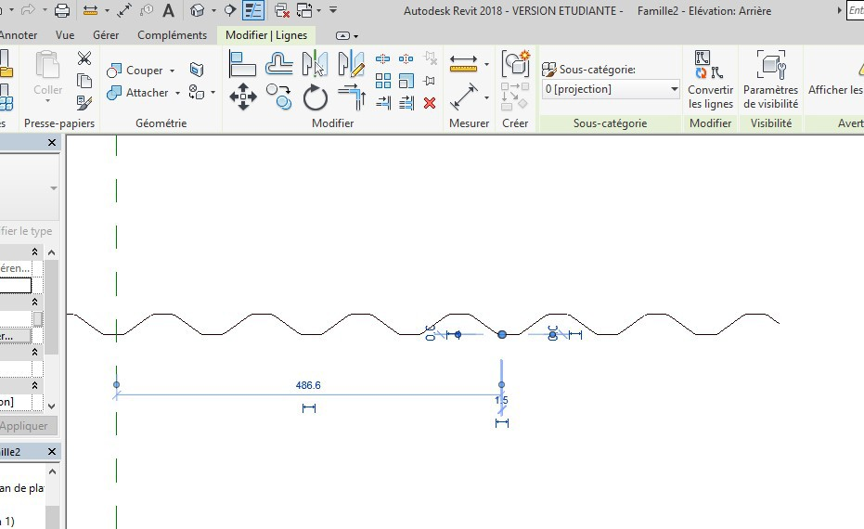
Trait parasite

Je vais donc maintenant créer un profil fermé

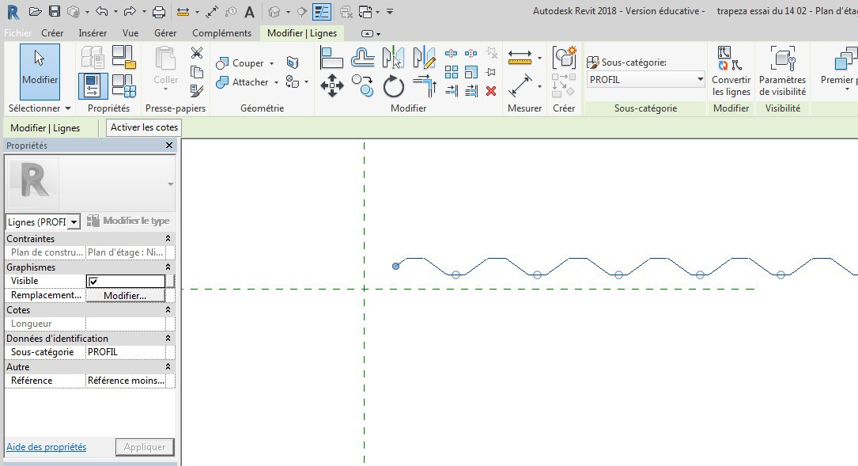
Sélectionner la totalité du profil avec une fenêtre Puis cliquer sur convertir les lignes

On va créer un groupe (ou tout simplement copier le profil)
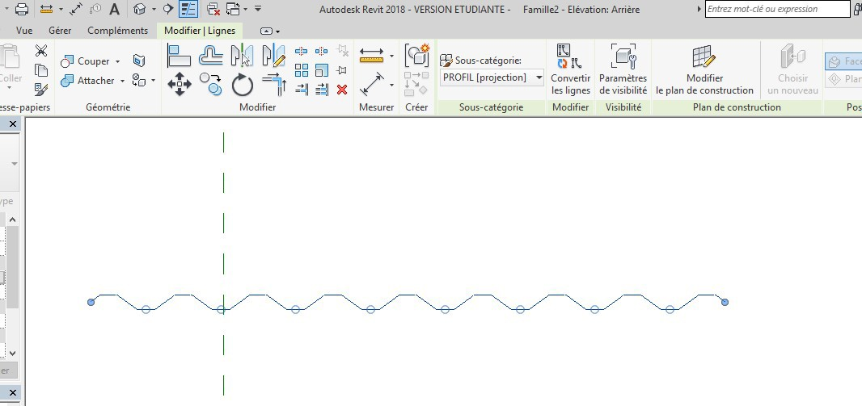

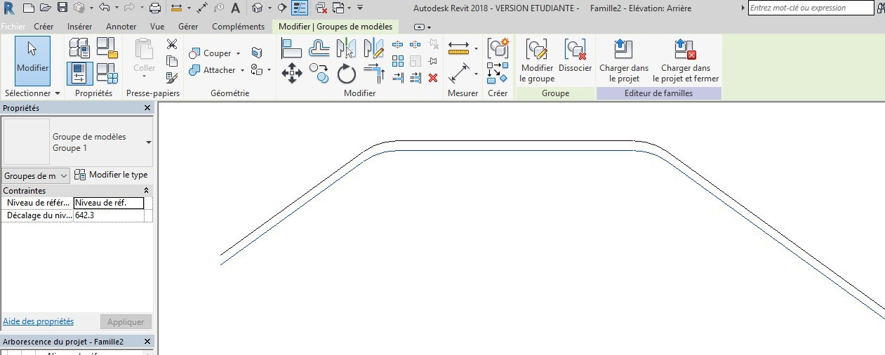
Je vais copier ce groupe et le décaler de 1 mm (en dessus de 1 mm REVIT ne veut pas)
Profil à fermer

Puis avec la commande créer ligne je vais finir le profil en le fermant aux deux extrémités Enregistrer votre profil métrique trapeza

  - Création d’un contre bardage paramétrique de hauteur constante Nous allons maintenant créer notre contre-bardage en générant un modèle générique métrique Cliquer sur fichier, puis nouveau, puis famille, puis modèle générique métrique
Cliquer sur insérer puis charger la famille et vous allez charger votre profil métrique trapeza
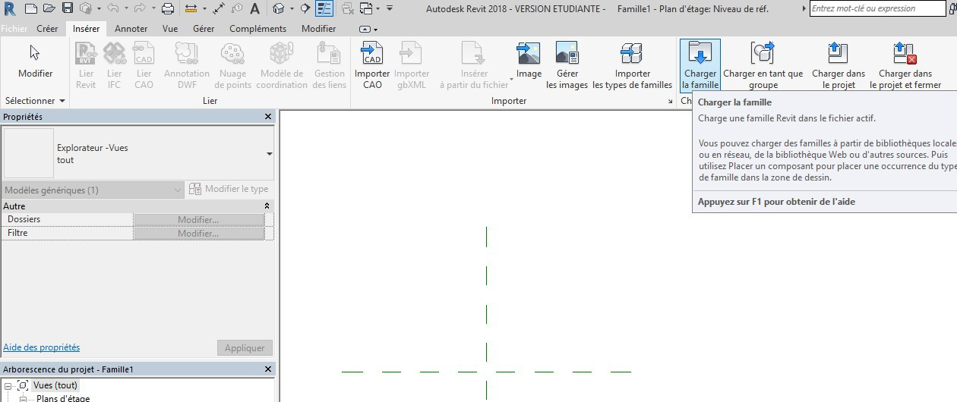

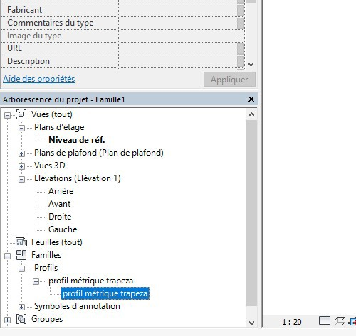
Votre profil est chargé, il est présent dans l’arborescence du projet

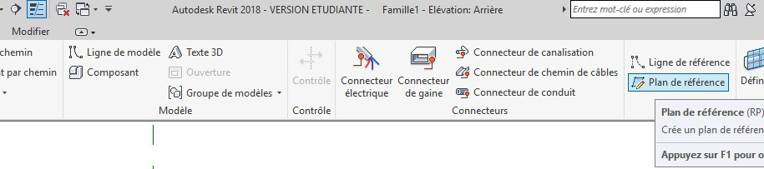
Placez-vous sur l’élévation arrière, nous allons d’abord créer des plans de référence Cliquer sur le menu créer puis sur l’icône plan de référence

Tracer un plan de référence, la hauteur n’a pas d’importance
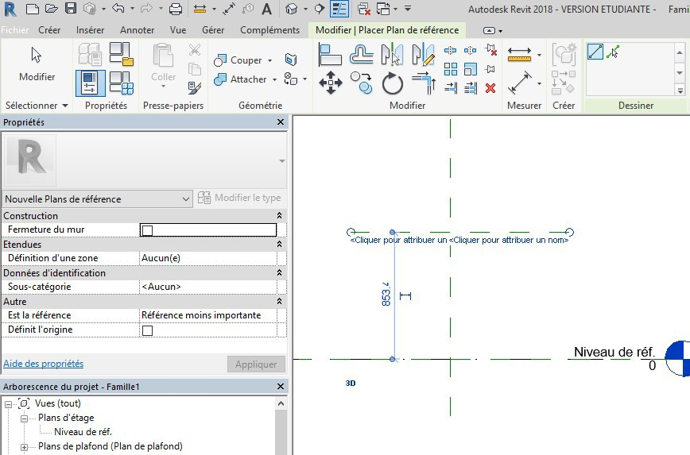

Faites de même et tracer un plan vertical

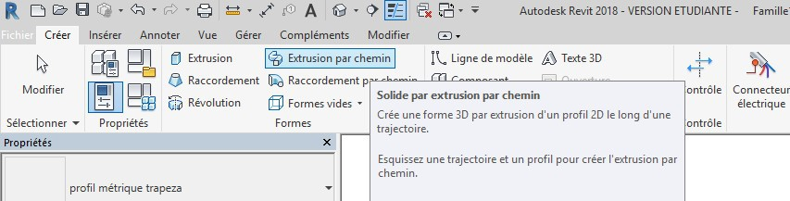
Nous allons maintenant créer une extrusion par chemin toujours sur l’élévation arrière

Cliquer sur esquisser la trajectoire
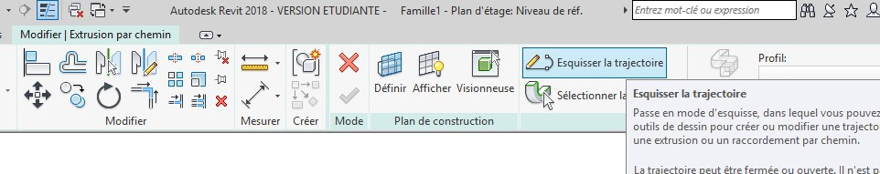
Décocher la case chainer
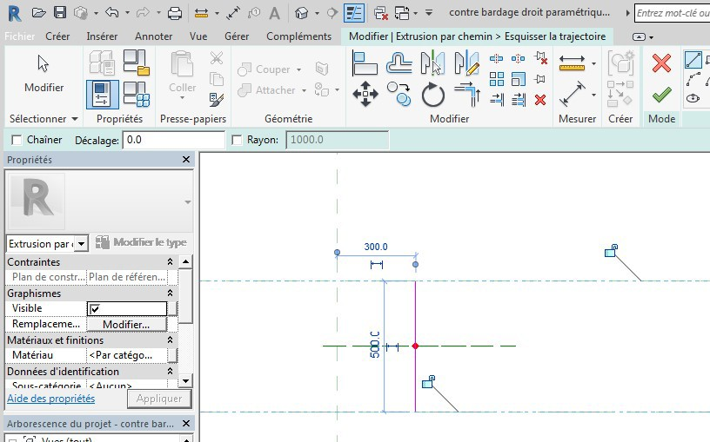
Tracer une verticale (position sans importance)
Des cadenas apparaissent, verrouillez les en cliquant dessus

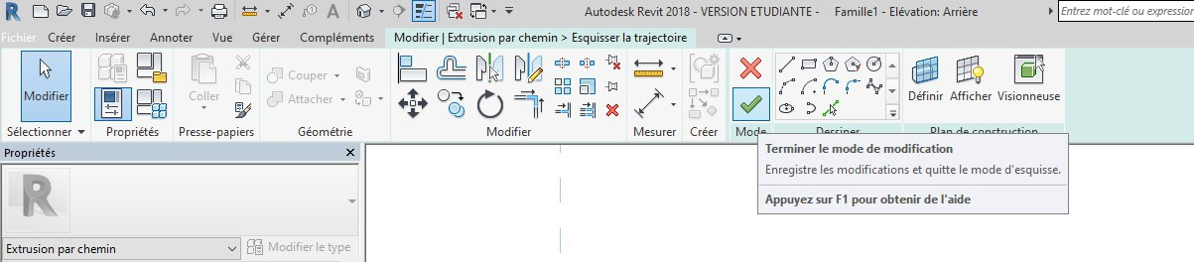
La ligne verrouillée, cliquer sur la flèche verte

Puis aller à profil et choisir profil métrique trapéza
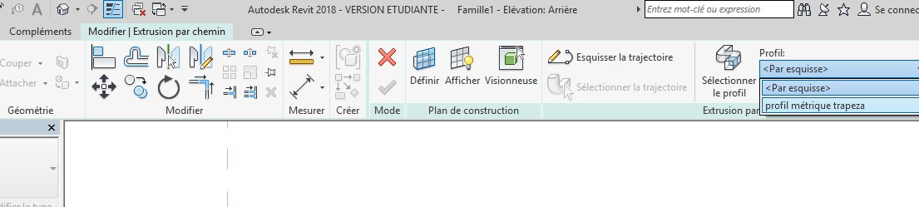

Cliquer sur la flèche verte puis passer en vue 3d option vue réaliste
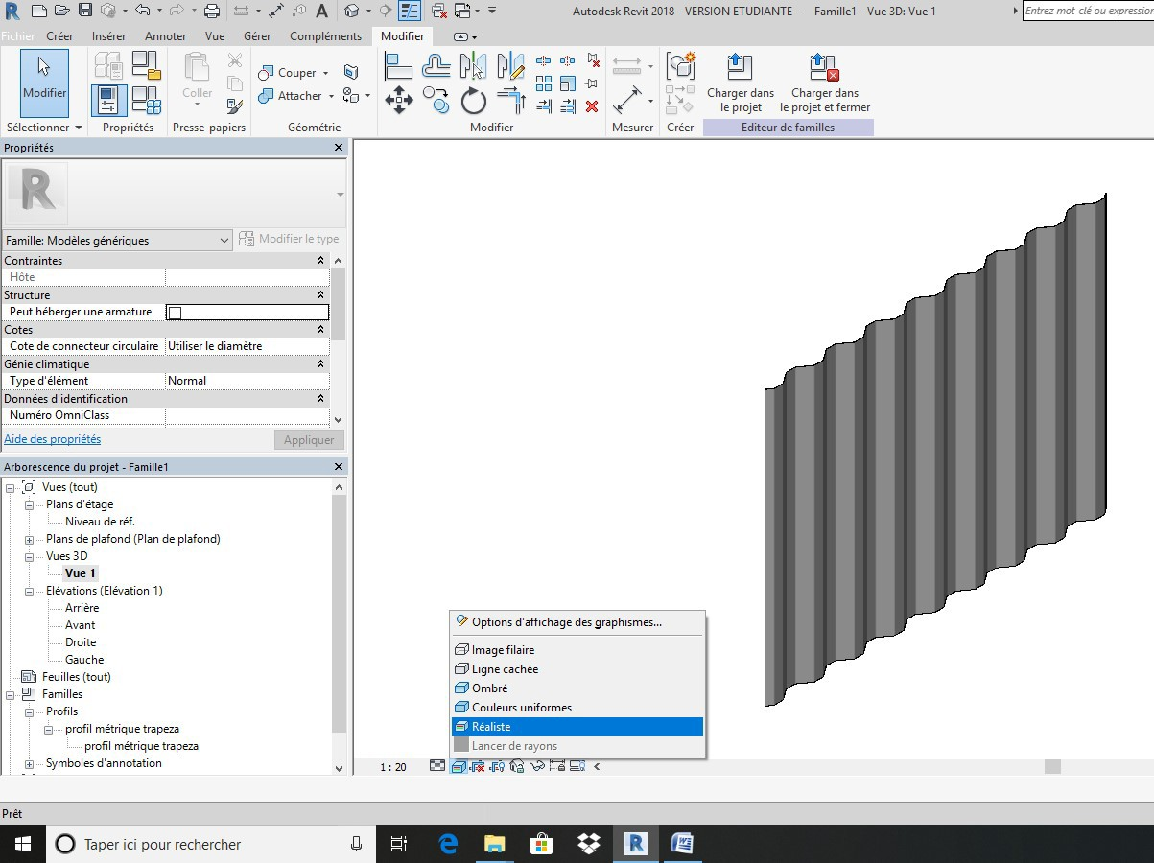
Vue réaliste

Revenir en vue arrière
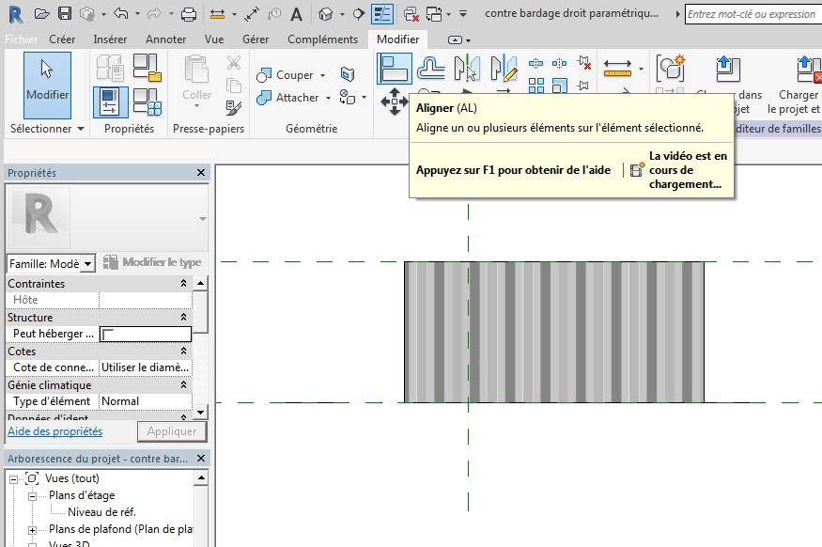
On va déplacer l’extrusion et l’accrocher à un des deux plans verticaux de référence Choisir la commande aligner
Cliquer d’abord sur l’axe puis sur le bord du bardage

Le bardage s’aligne à l’axe, il faut verrouiller

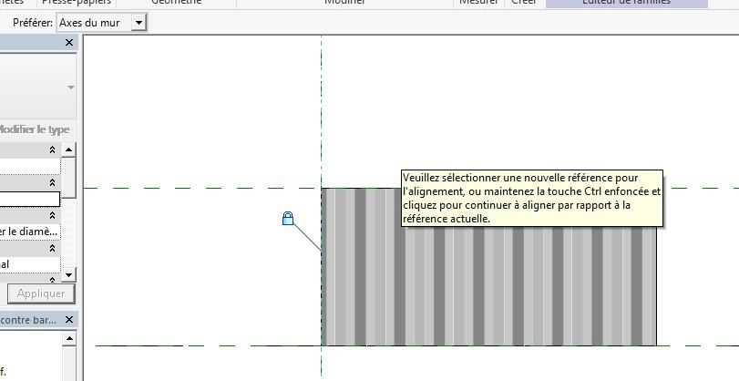

On va créer un paramètre hauteur
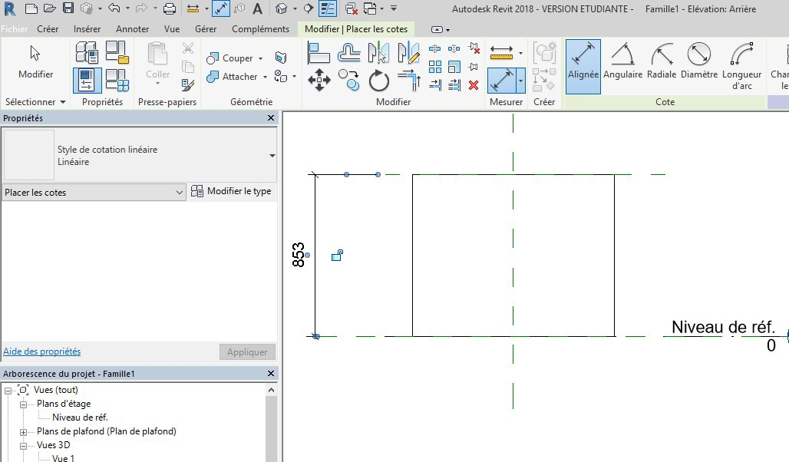
Cliquer sur le menu annoter puis cotation alignée et créer une côte

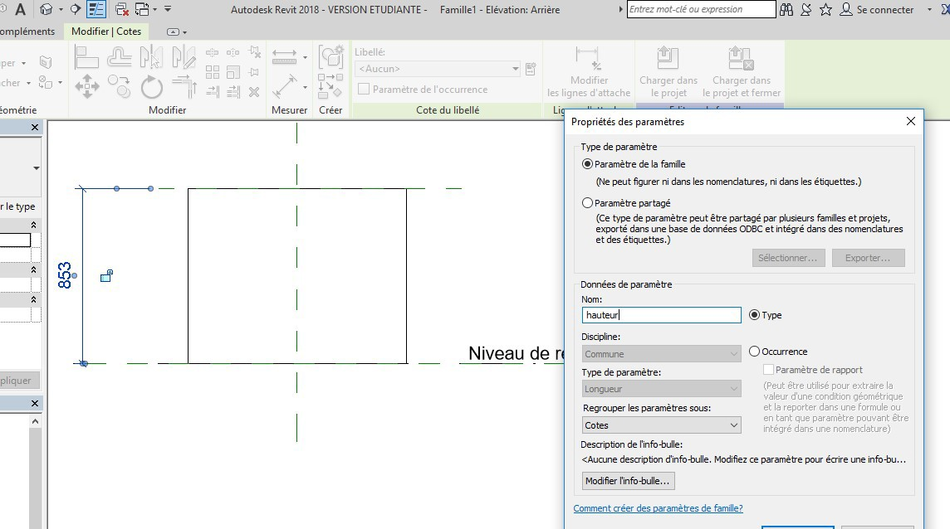
Pour créer un paramètre il faut cliquer sur la valeur de la cote, puis sur l’icône à coté de aucun

Une fenêtre apparait, créer un paramètre hauteur puis taper sur ok

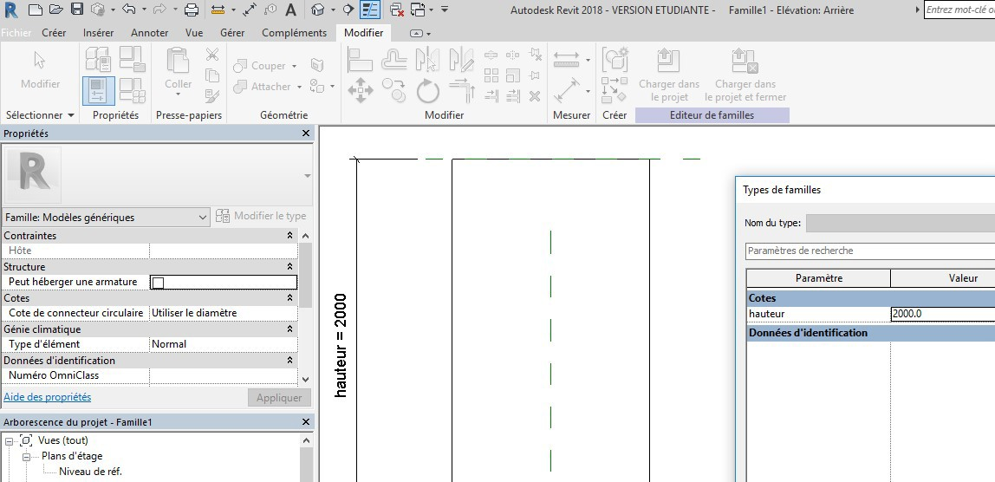
Pour tester ce paramètre cliquer sur type de famille et modifier la hauteur dans la famille qui apparait

On va maintenant faire la même chose et créer un paramètre longueur du bardage

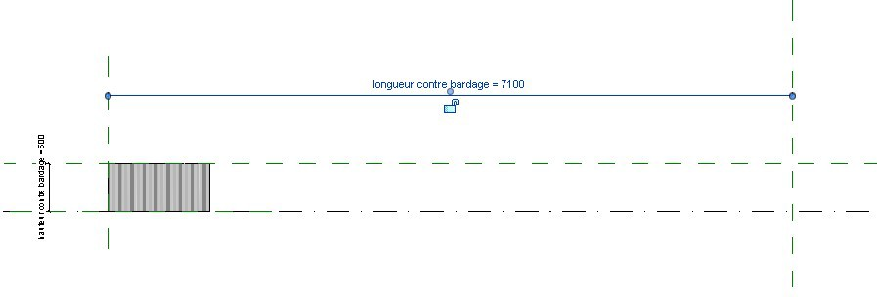
Nous allons maintenant créer un réseau Le bardage fait 1060 mm de largeur
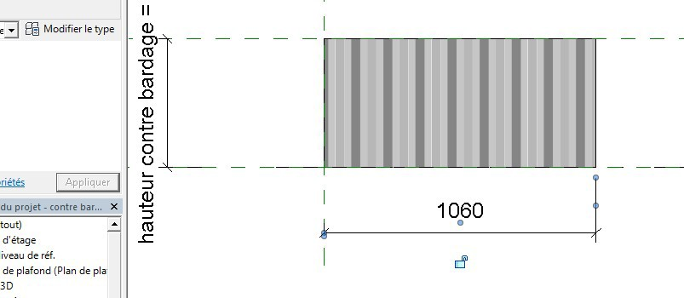

On va décaler de 1000 mm pour tenir compte du recouvrement Cliquer sur votre bardage
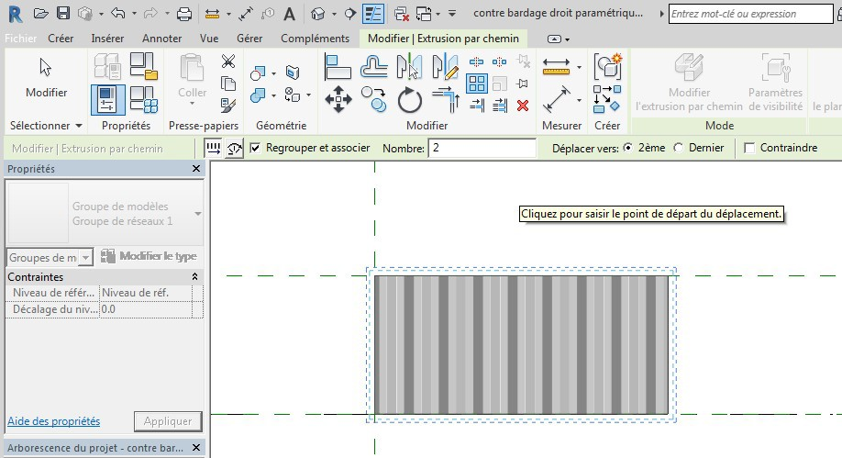
Puis cliquer sur réseau
On va choisir le point de départ (à l’angle en bas), on va se décaler vers la droite et rentrer la cote de 1000 mm
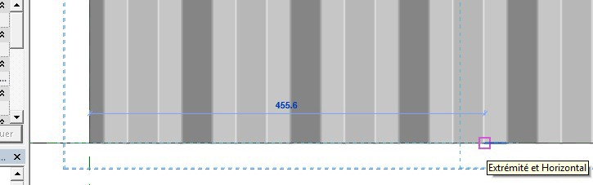
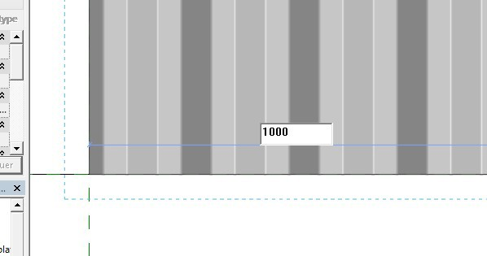

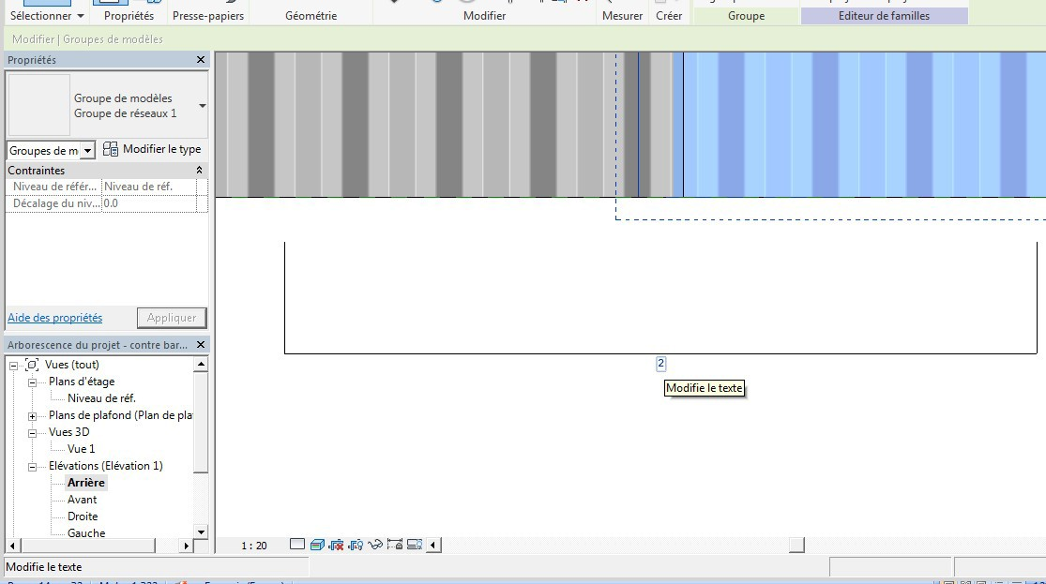
Il faut maintenant créer un paramètre nombre Placer vous sur le texte 2

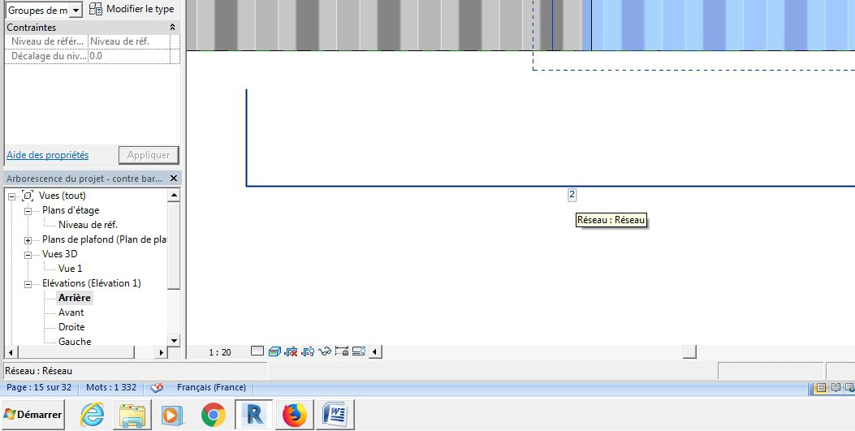
Il apparait modifier le texte Taper sur la touche tabulation Il apparait réseau

Là il faut faire un clic droit sur la souris

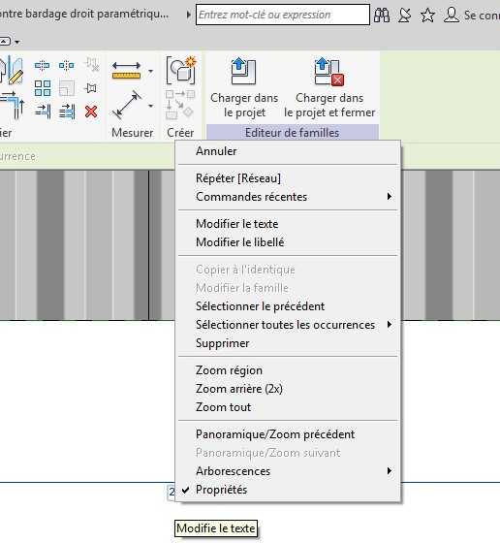
Il apparait cette fenêtre

cliquer sur modifier le libellé

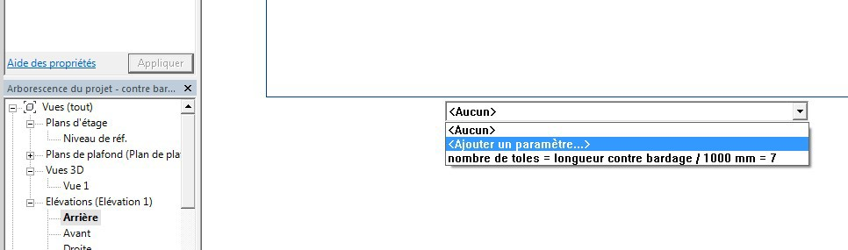
Cliquer sur aucun puis ajouter un paramètre

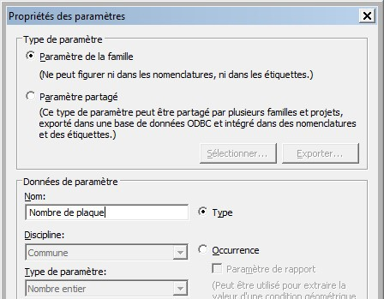
Créer un paramètre nombre de plaques

Ouvrez la palette type de famille
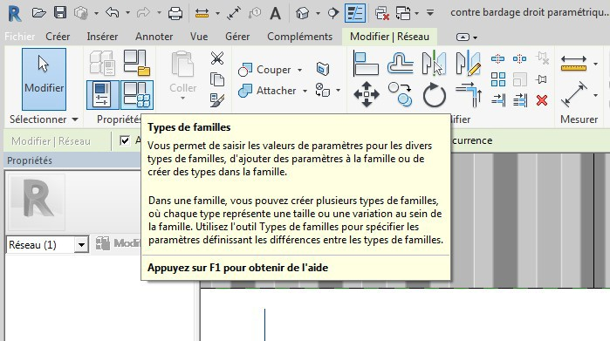

Rentrer la formule suivante pour le nombre de plaque (Roundup signifie arrondi au supérieur) Respectez bien les écritures puis cliquer sur OK
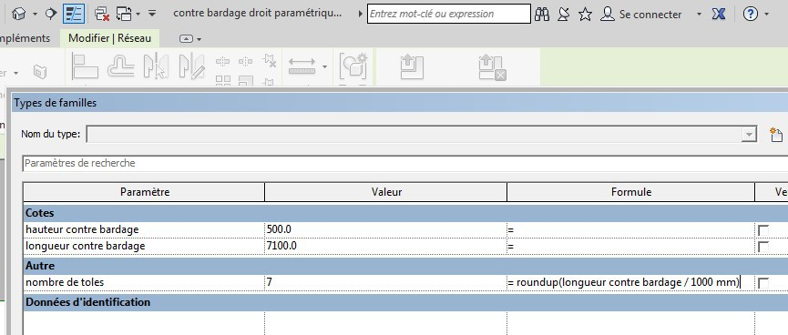

Le réseau a été créé
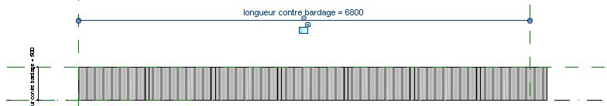

Tester la famille

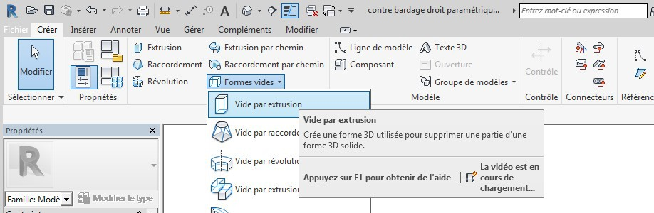
Il faut maintenant supprimer la partie de la dernière plaque qui déborde du bardage On va créer un vide par extrusion que l’on va attacher à la face du bardage

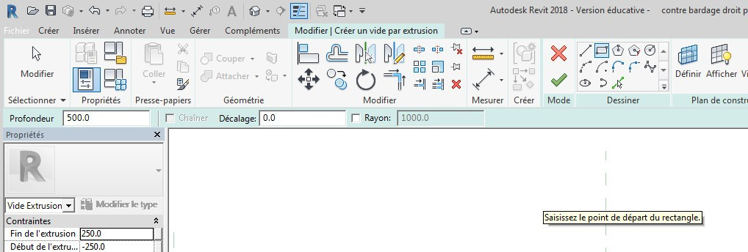
Régler la profondeur de l’extrusion (fin 250 mm, début 250 mm), puis choisir rectangle

Créer un rectangle et verrouiller (fermer les cadenas)
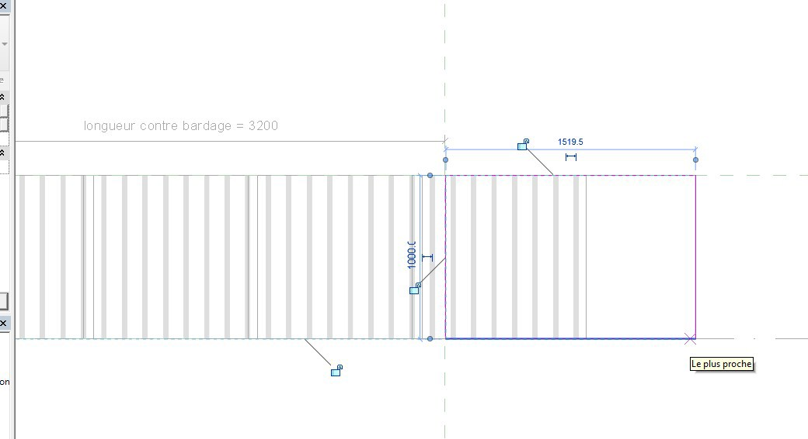

La partie latérale du bardage a disparu On pense avoir fini
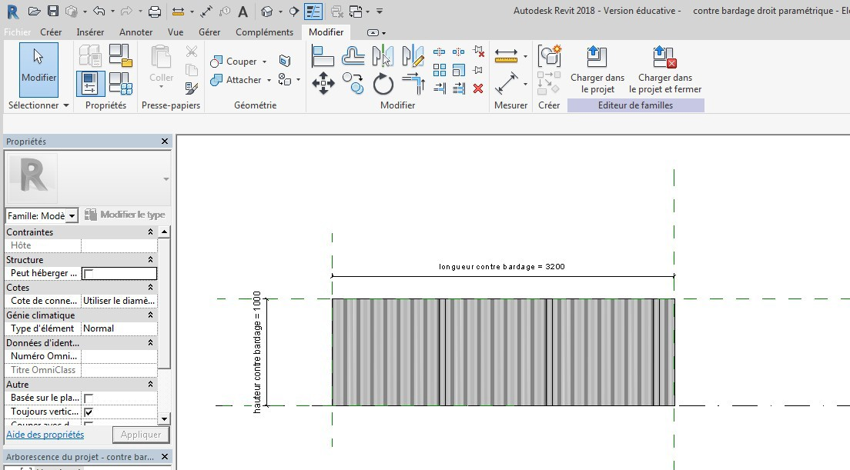

Tester la famille en modifiant la longueur et la hauteur
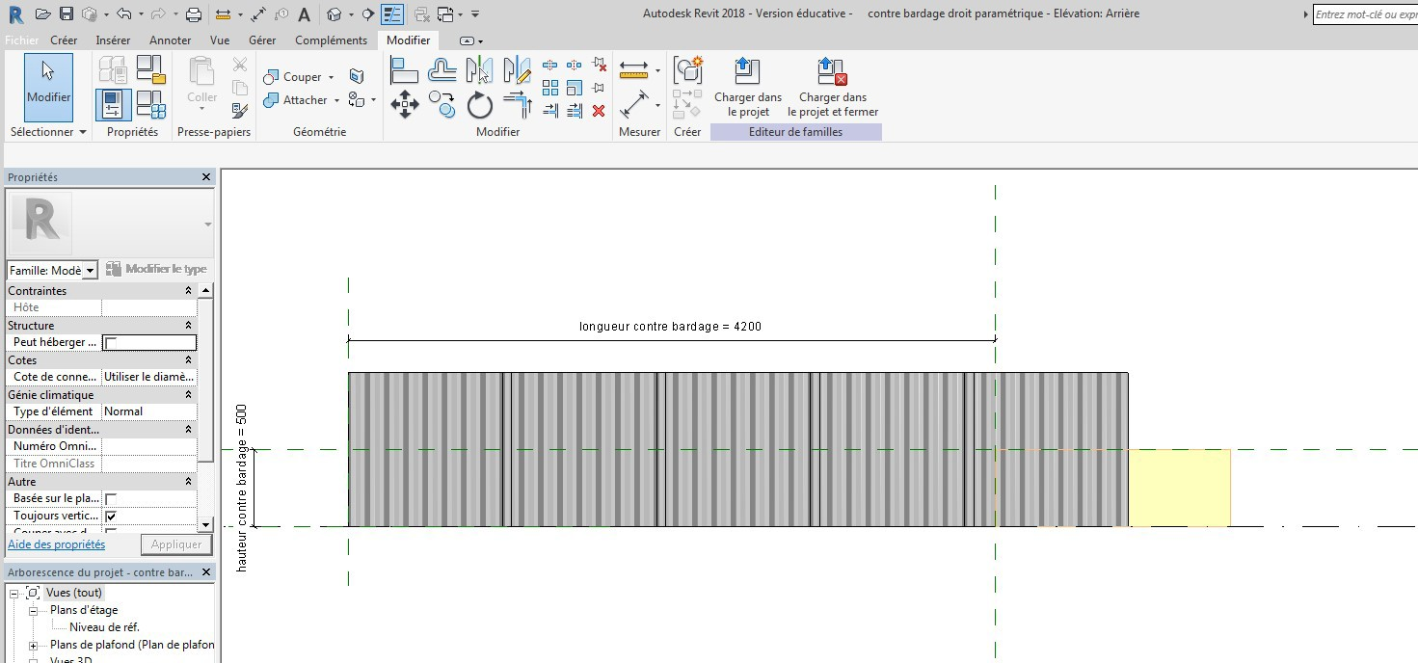

Problème
Le paramètre hauteur s’est aligné sur le vide La dernière plaque n’est pas coupée

En fait pour revit, seule la plaque que nous avions « coupée » (pour moi la plaque 4) ci avant peut disparaitre sous le vide
Nous allons donc corriger cela. Avec la flèche retour, revenez à la configuration suivante

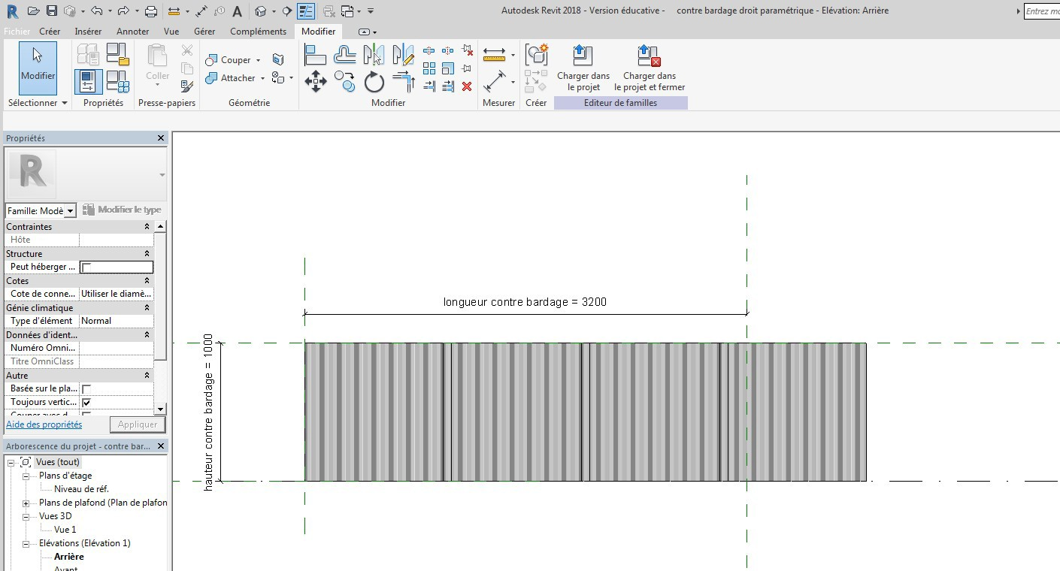
Modifier la longueur de votre contre-bardage (par exemple 20500 mm)
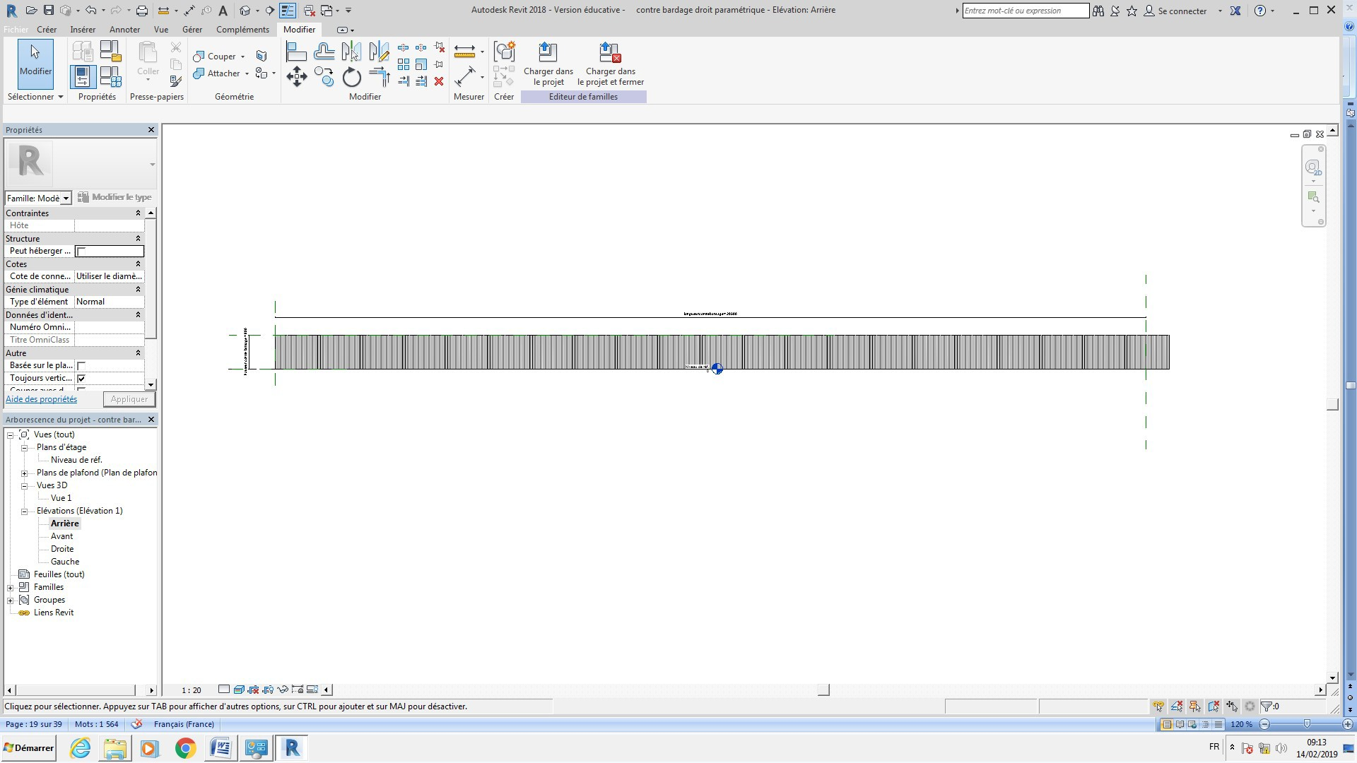

Refaites un vide par extrusion comme ci-dessous (prenez une hauteur suffisante) Verrouiller les deux cadenas
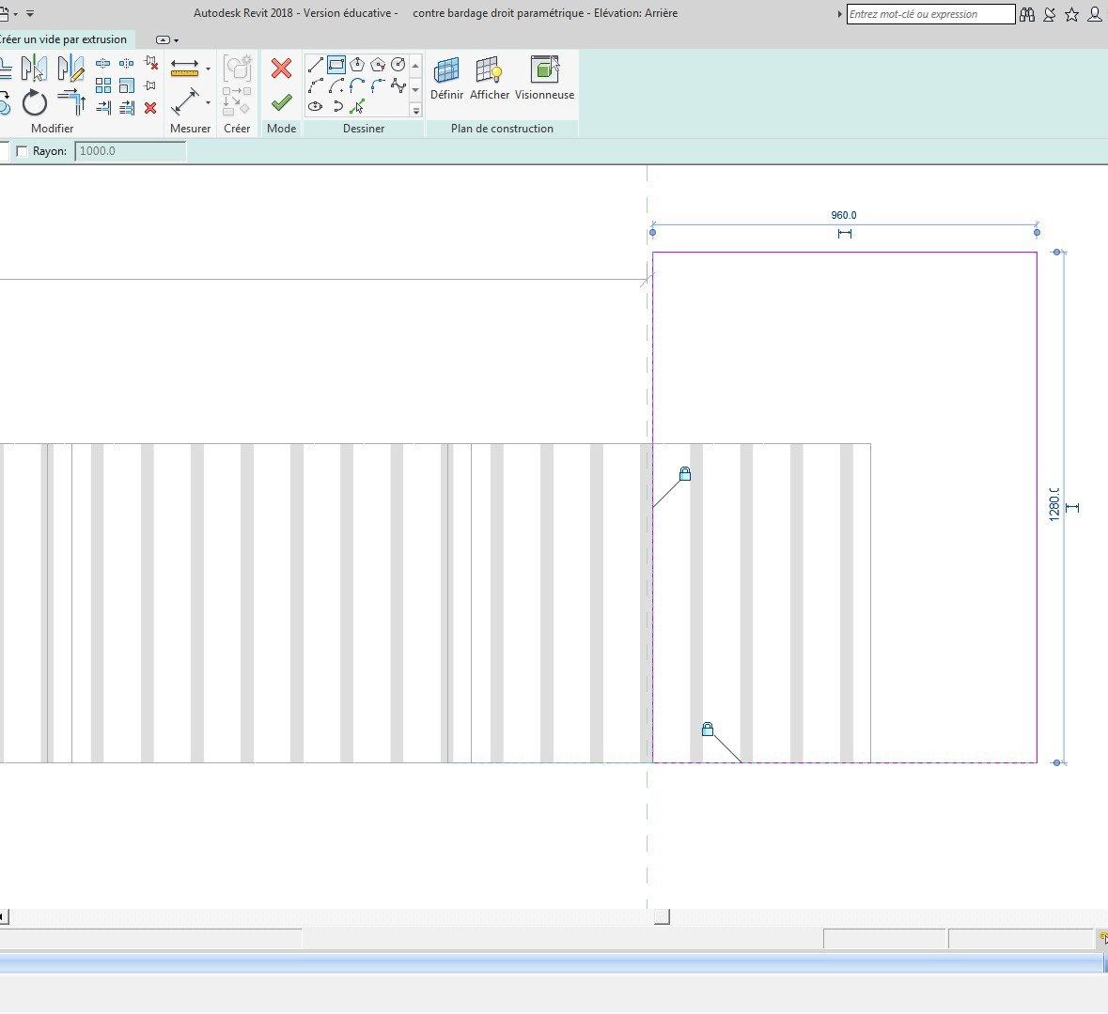

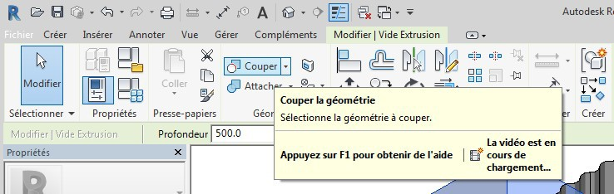
Nous allons demander à revit de couper ce vide avec la totalité des plaques Cliquer sur couper

Cliquer sur votre vide, puis en tenant la touche control appuyée, cliquer sur toutes les plaques
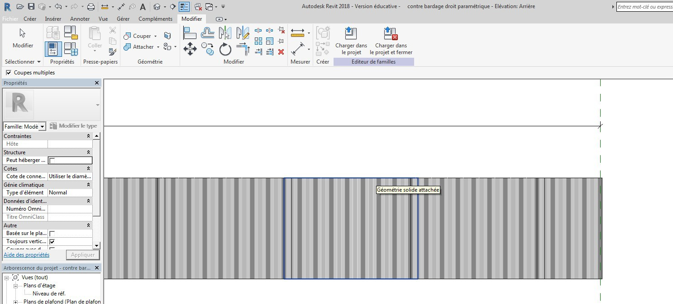
Tester la famille (a priori cela marche pour un nombre de plaques inférieur ou égal à 20)

Il faut maintenant régler la hauteur. En fait en créant un réseau nous avons créé un groupe il faudra donc rentrer le paramètre hauteur dans ce groupe

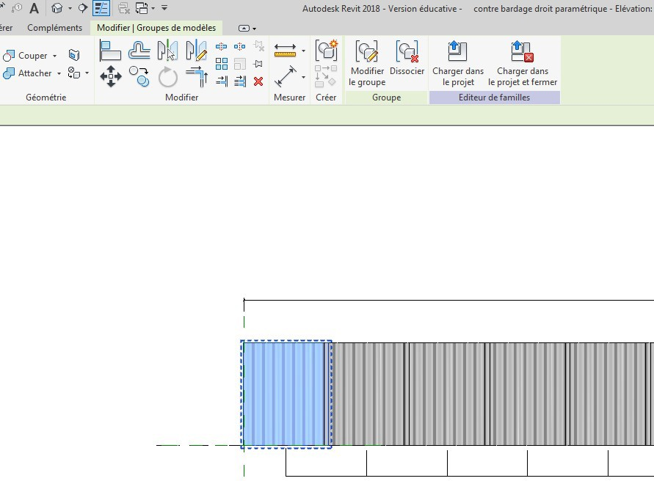
Cliquer sur l’un des panneaux Puis sur modifier le groupe

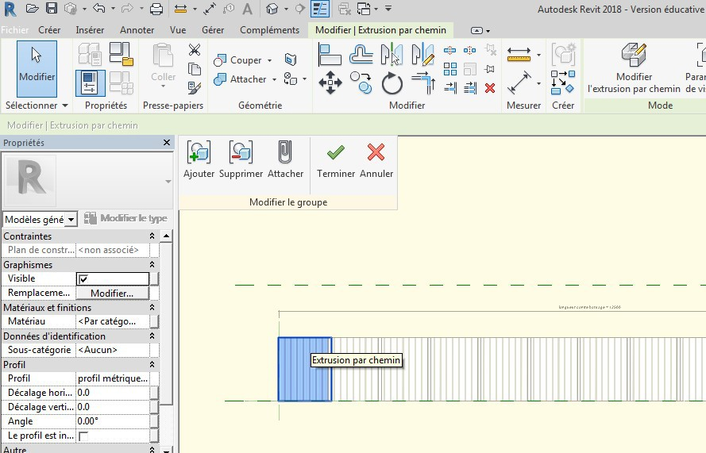
Là, on va maintenant modifier l’extrusion par chemin

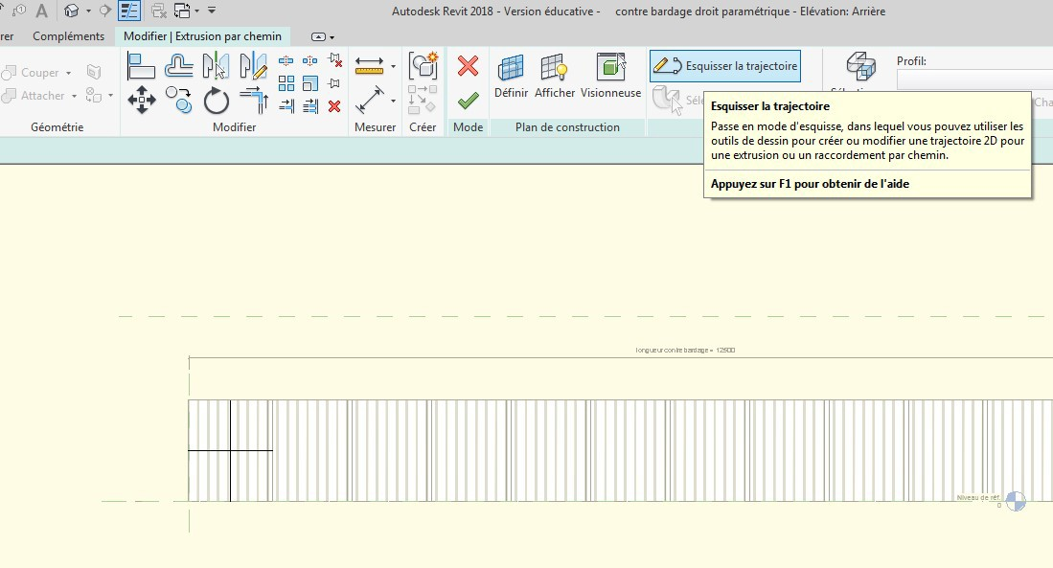
On va modifier la trajectoire de l’extrusion Cliquer sur esquisser la trajectoire

Modifier la trajectoire comme ci-dessous
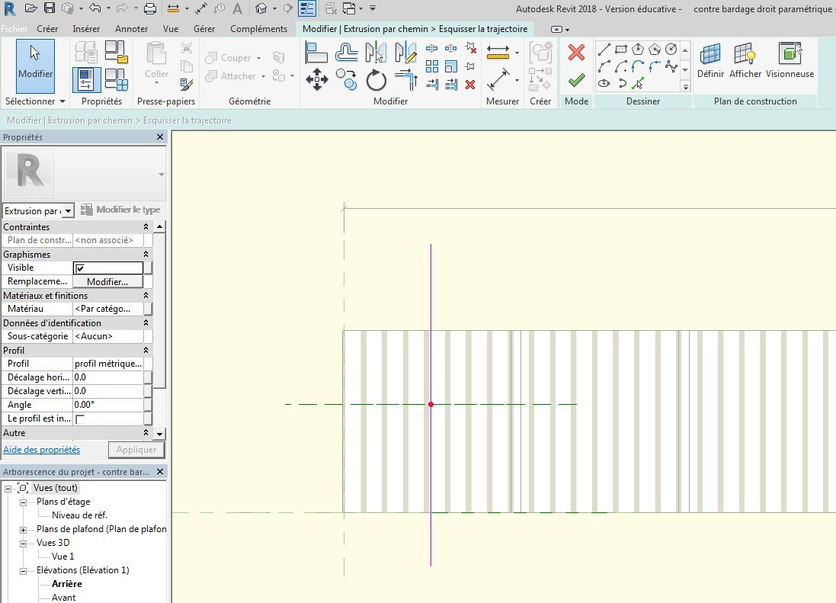

Ne validez pas
Revenez au menu créer puis plan de référence
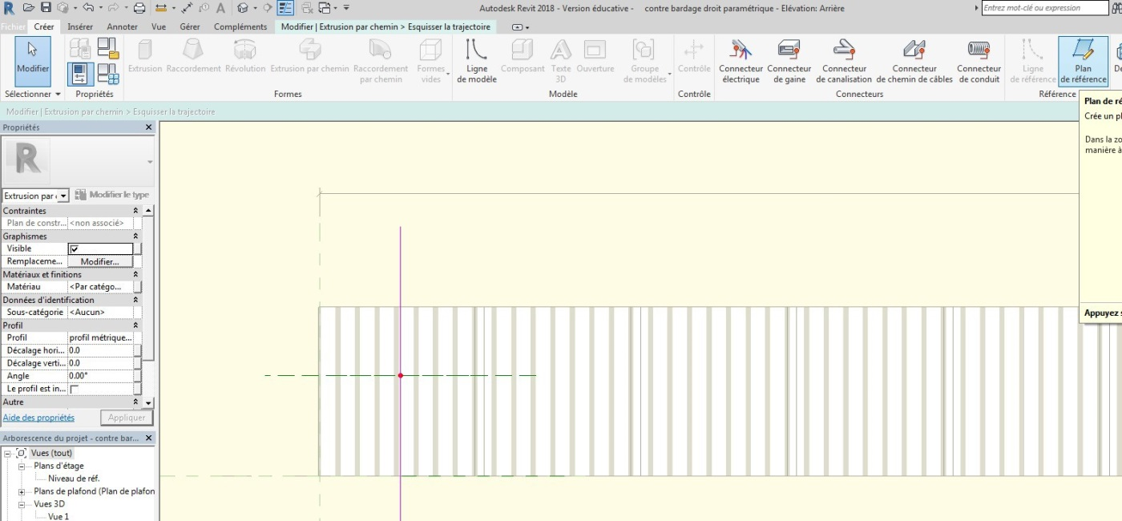

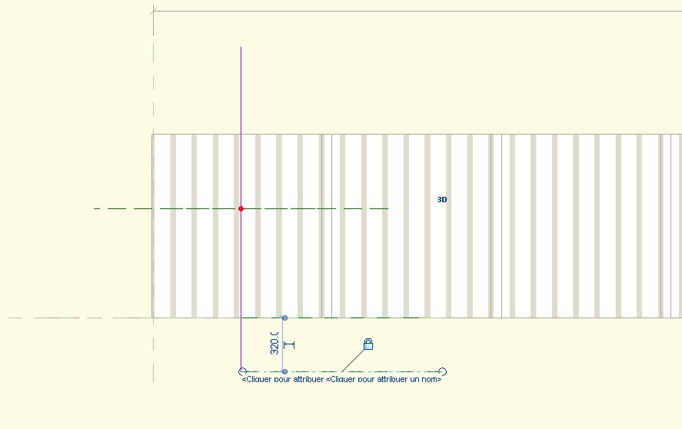
Créer un plan de référence passant par le bas de la ligne violette puis verrouiller

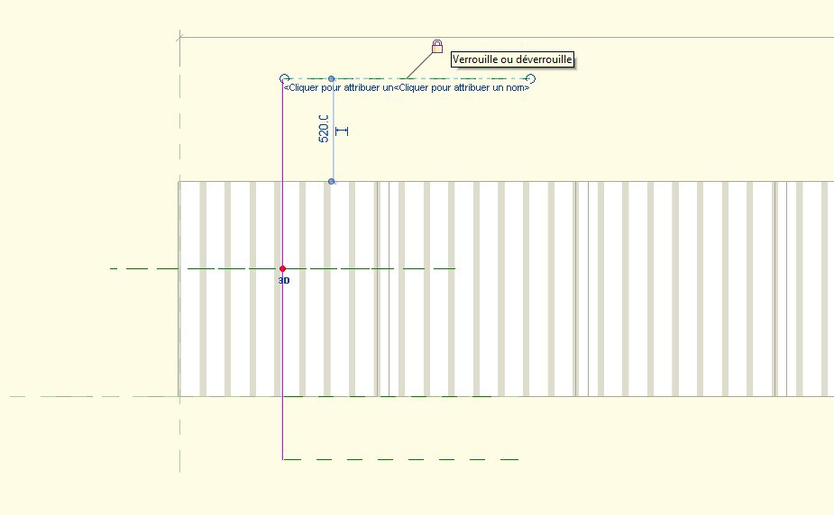
Faites de même avec la partie supérieure

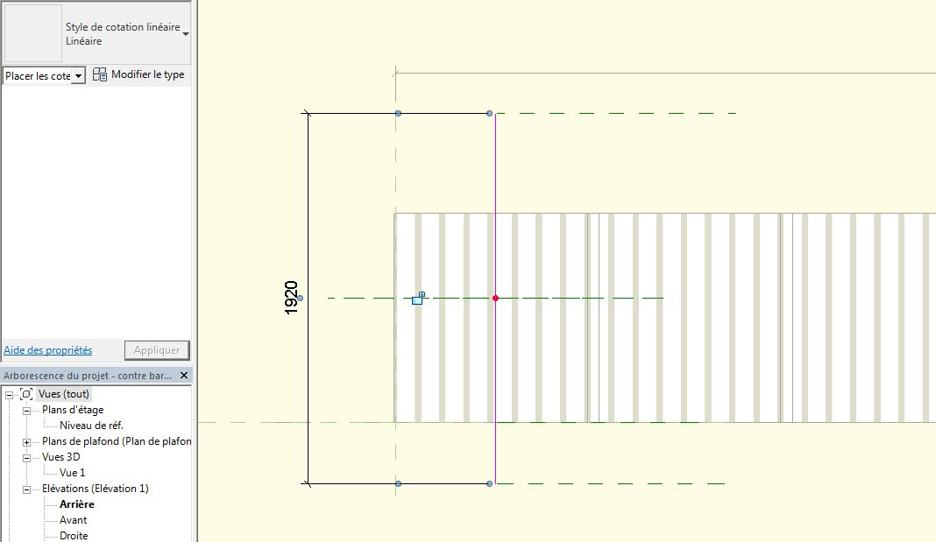
Passer dans le menu annoter et créer une cotation alignée entre les deux plans

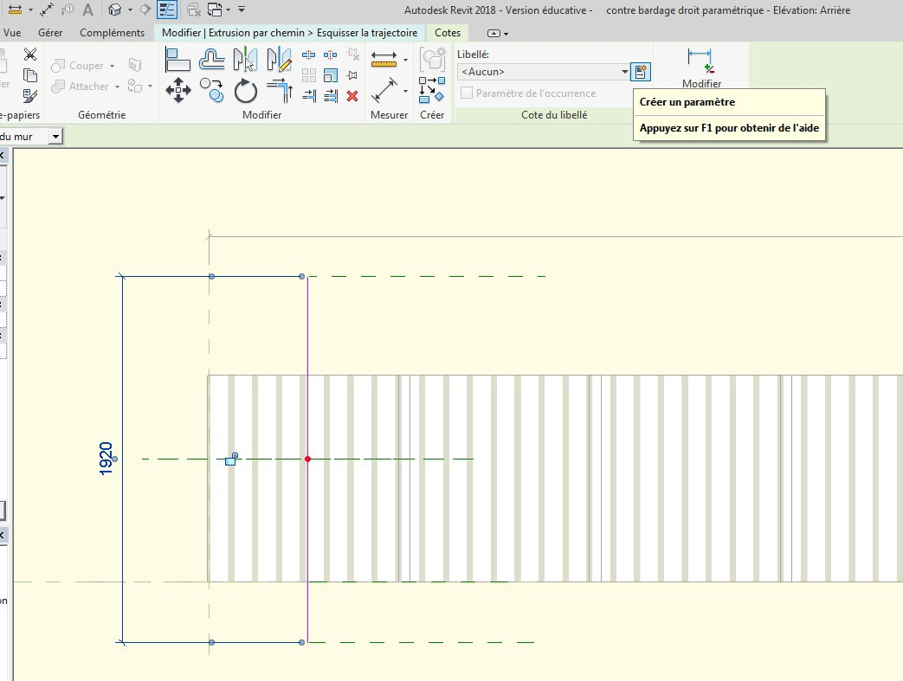
cliquer sur la cote pour créer un paramètre hauteur

Le paramètre étant créé valider plusieurs fois avec la flèche verte pour finir la modification du groupe
Créer éventuellement une cotation alignée comme ci-dessous

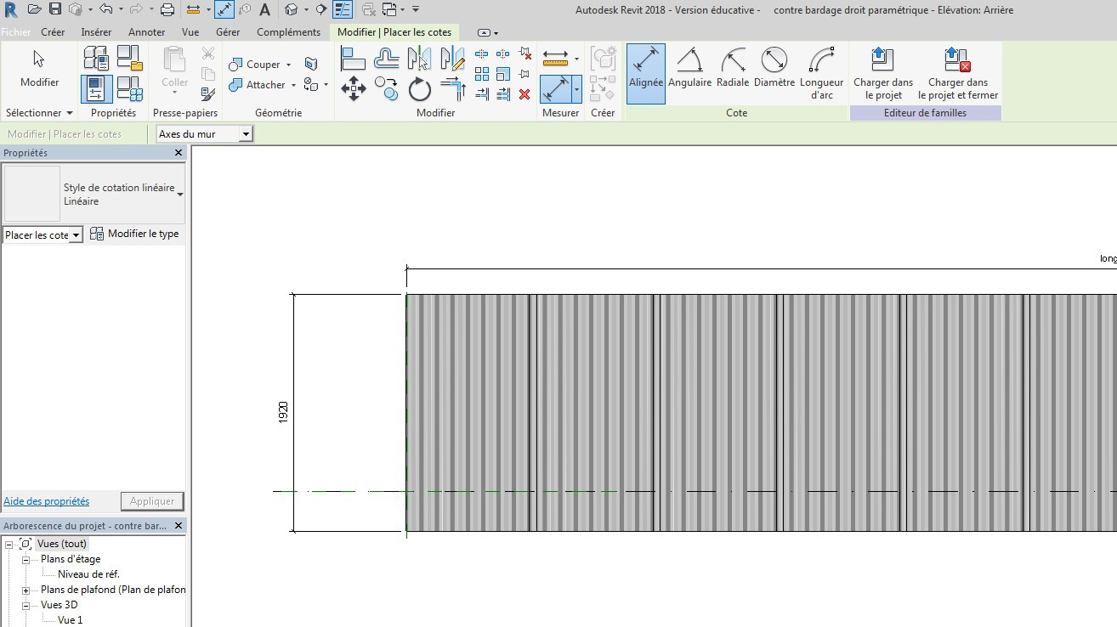

Le paramètre hauteur n’apparait pas sur le dessin mais existe bien dans la boite de propriétés.
Tester en modifiant la hauteur (par exemple 1000)
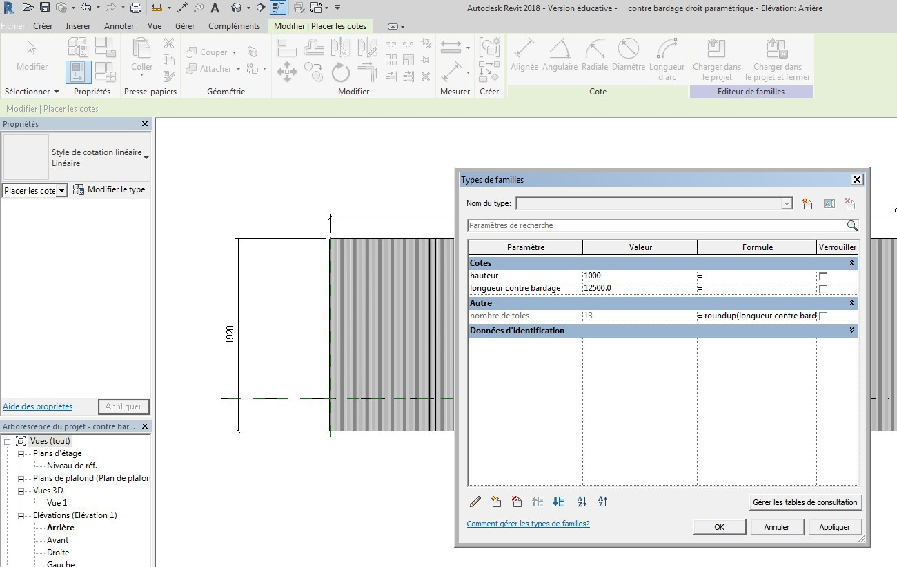

Revit me dit que les contraintes ne sont pas valides Passer outre
Le bardage est bien paramétré en hauteur
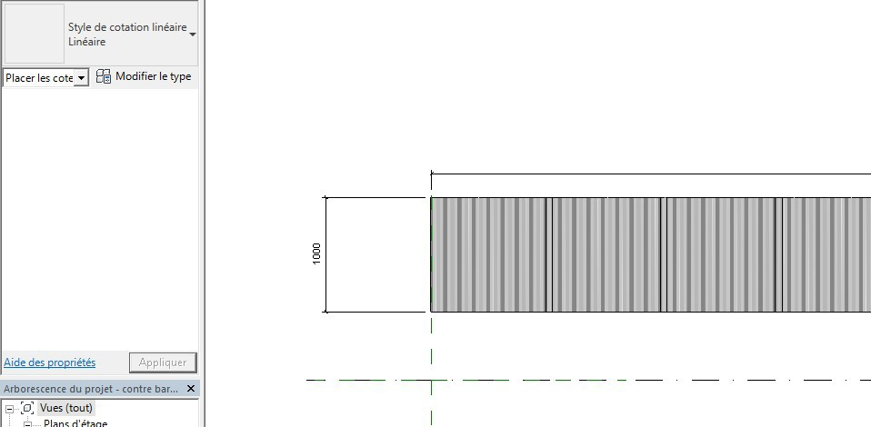

Il ne reste plus qu’enregistrer cette famille et la charger dans un projet
Par exemple dans mon projet, la hauteur du contre bardage est de 1.1 m et la longueur de 12.08 m

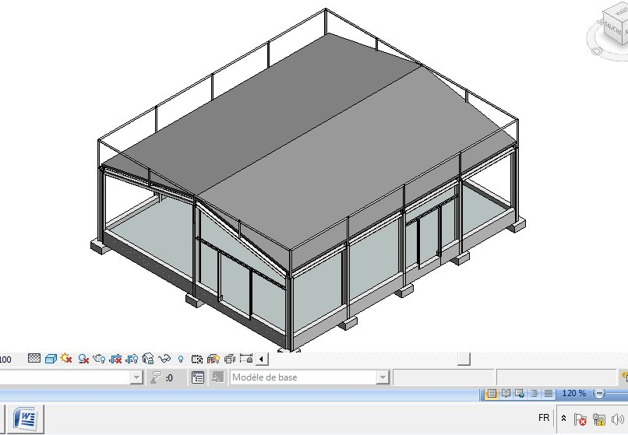

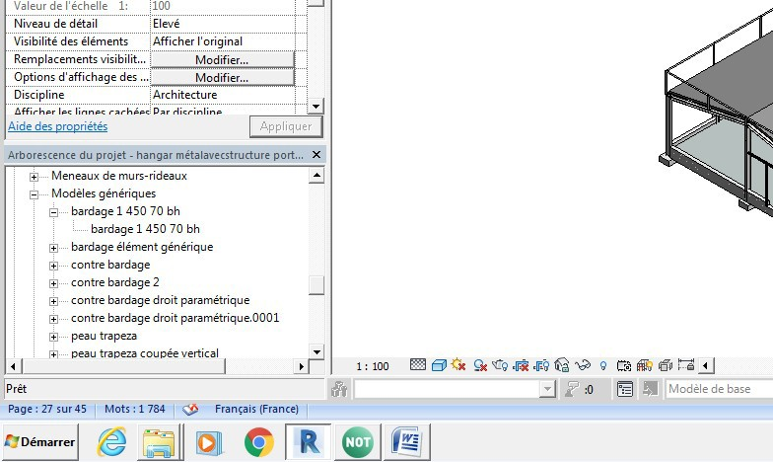
Lorsque vous avez chargé votre famille dans le projet, elle est disponible dans l’arborescence du projet dans modèle générique

Sélectionner votre famille et déposez-la avec la souris sur le projet
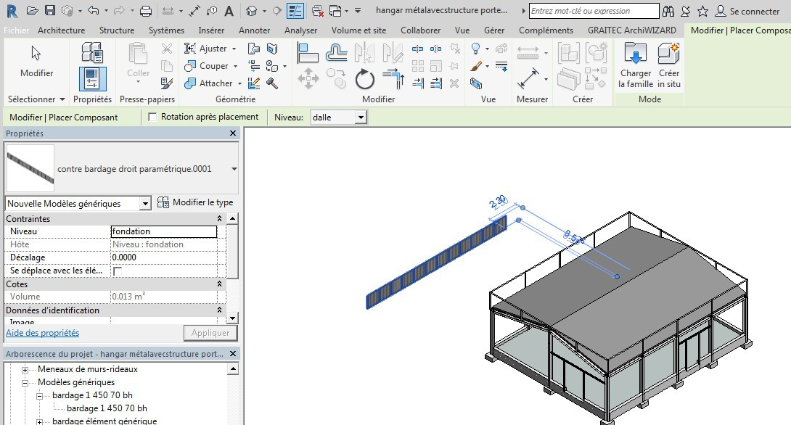

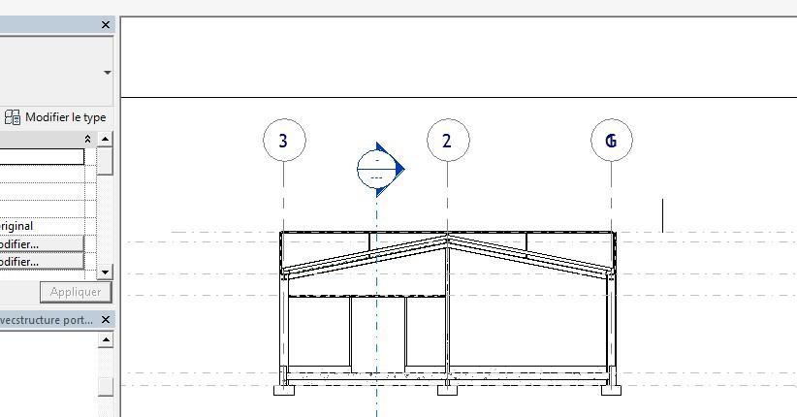
Passer en coupe pour régler le niveau Utiliser la commande déplacer
Mon contre bardage est ici

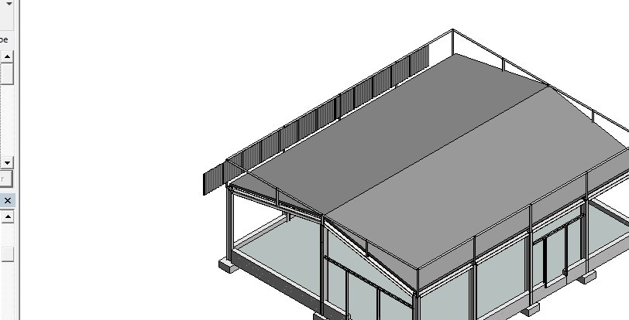

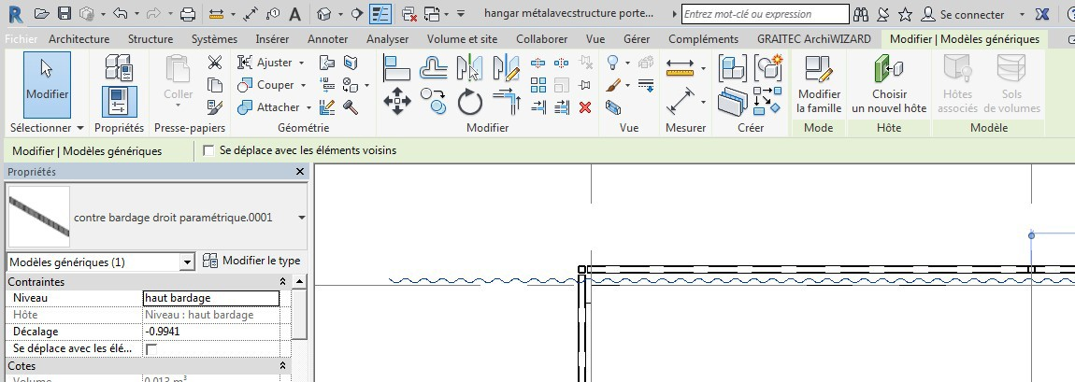
Passer sur un plan, pour régler sur la longueur Déplacez-le

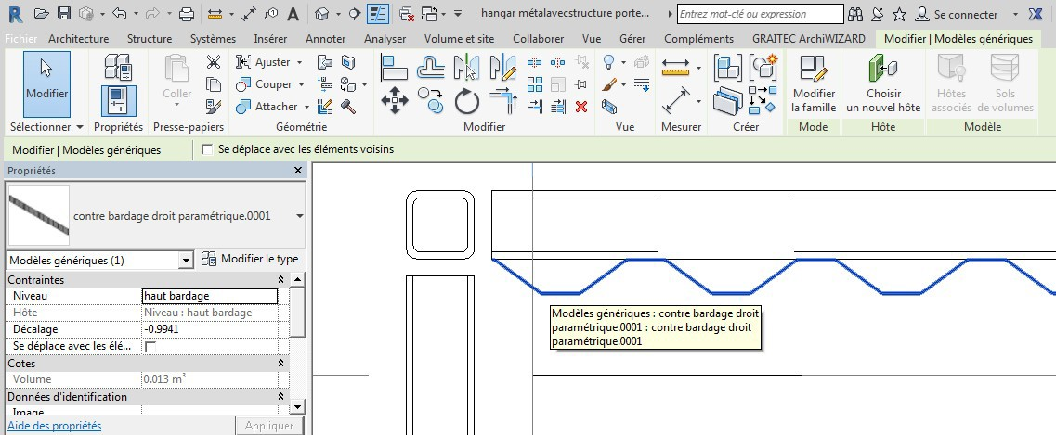

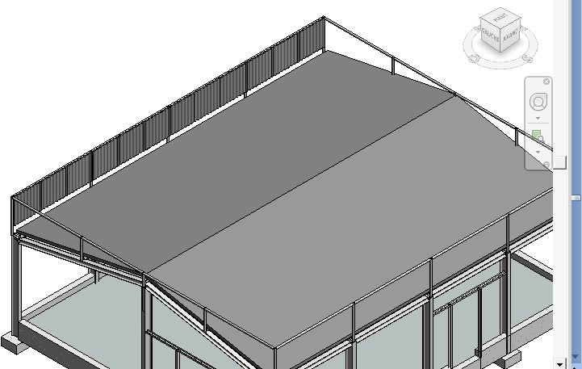

Création du contre bardage de hauteur variable

Placez-vous sur une coupe et exporter cette coupe au format CAO dwg Menu fichier, puis exporter, CAO, DWG
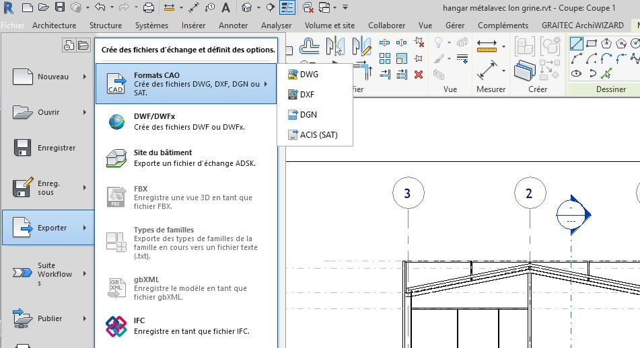

Enregistrer le fichier On va créer une famille
Cliquer sur fichier, puis nouveau, puis famille, puis modèle générique métrique

Placez-vous en élévation avant, puis insérer le fichier DWG que vous venez de créer
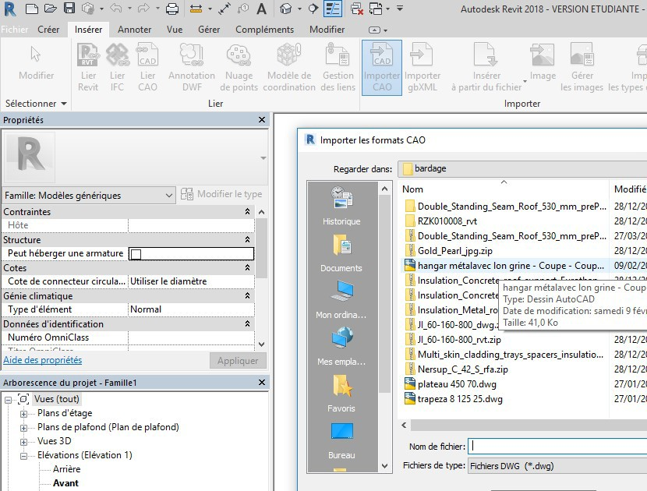

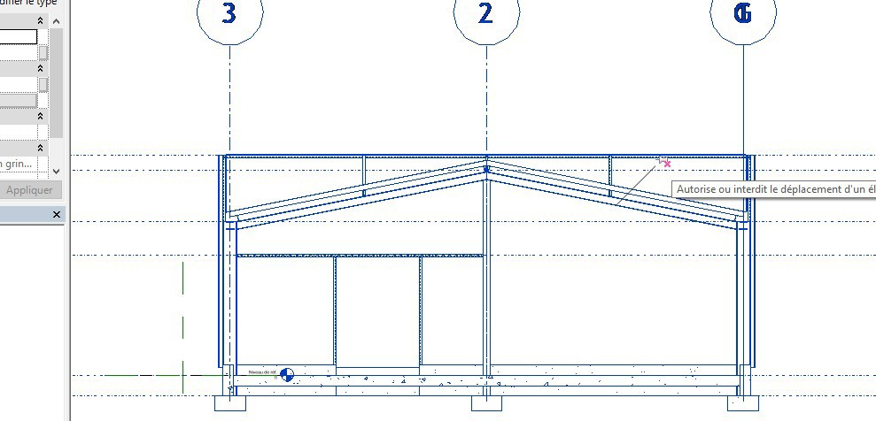
Cliquer sur la coupe, elle apparait en bleu, déverrouillez-la

On va s’appuyer sur cette coupe pour dessiner le trapèze correspondant à notre contre bardage

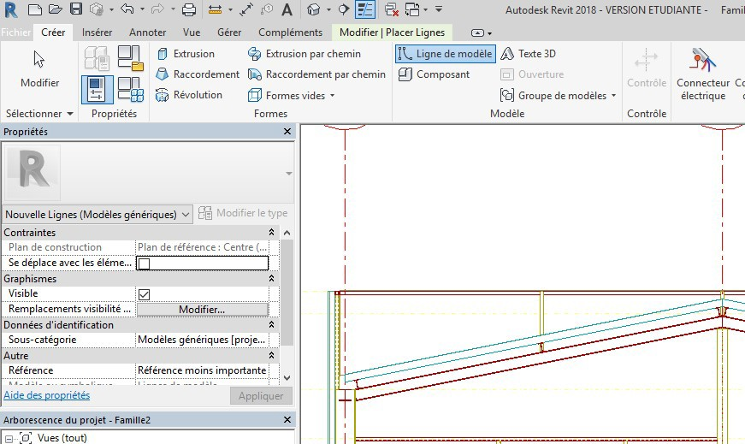
Créer ligne de modèle

Recopier le trapèze

Effacer ensuite le fichier dwg
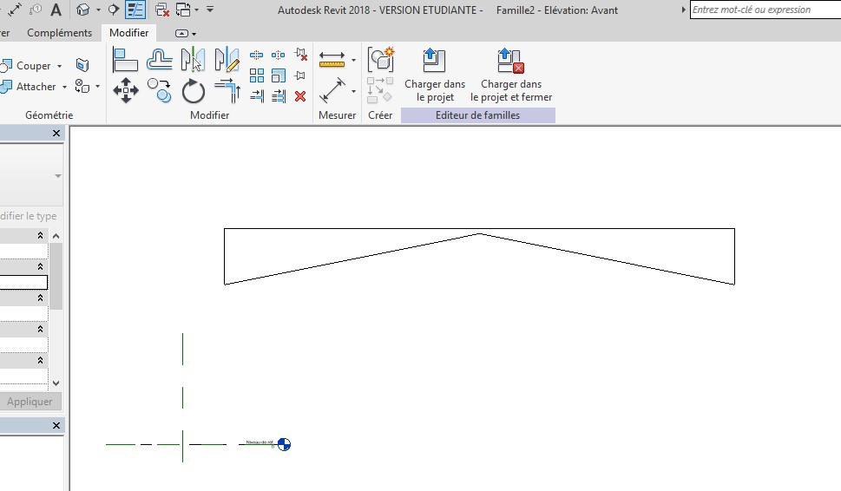
Rapprocher ce trapèze du point d’origine Charger votre profil métrique trapéza
On va créer une extrusion par chemin comme dans la partie précédente
Esquisser la trajectoire, position au hasard, pour la hauteur choisir celle du bas au haut du trapèze, puis valider (flèche verte)
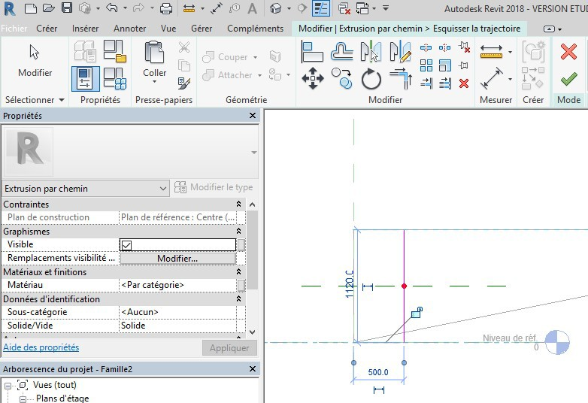

Choisir votre profil, trapéza puis validez
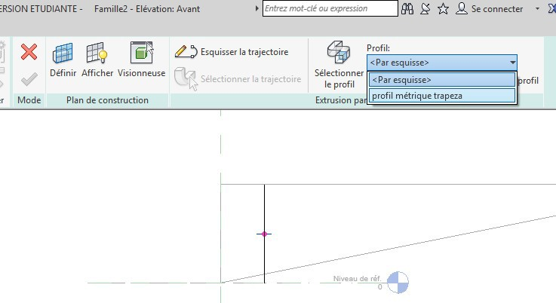

Déplacer le contre bardage créé pour l’aligner au plan d’origine
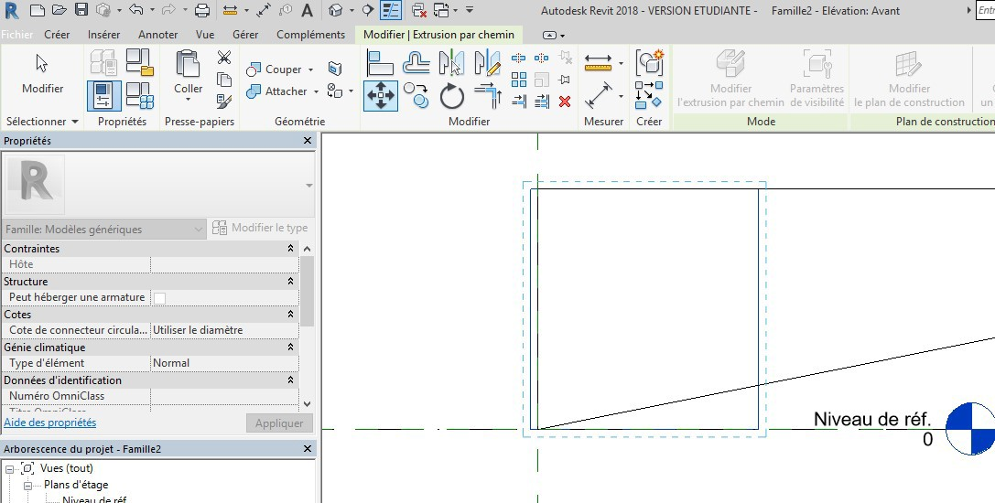

On va ensuite créer un réseau. A priori avec la commande annoter, vous verrez que cette peau présente une largeur réelle de 1060 mm, on va créer un réseau avec un décalage de 1000 m ceci inclura donc le recouvrement entre peau trapeza

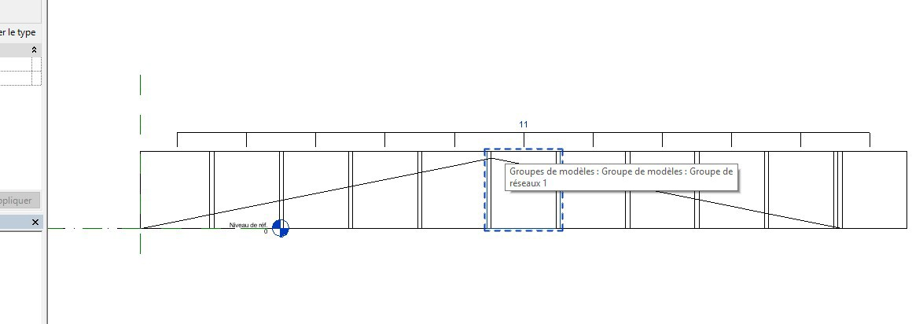
Visualisez en 3 D
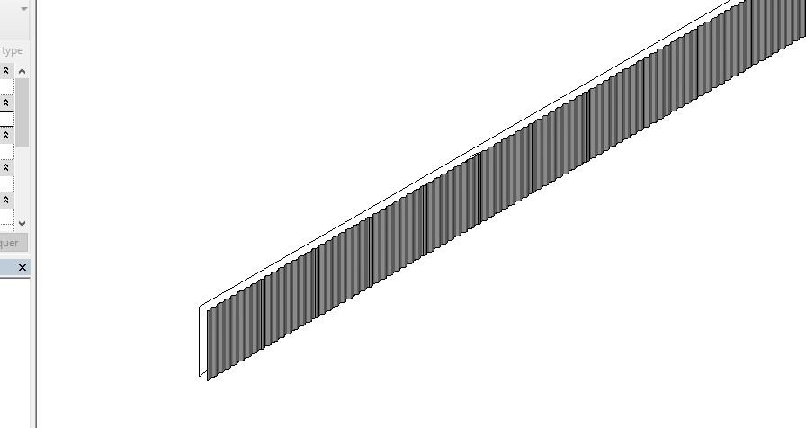

On va créer deux vides par extrusion, un pour la partie inférieure et un pour la partie latérale du panneau qui déborde

Créer, forme vide, vide par extrusion, régler la profondeur de l’extrusion puis dessiner le trapèze et valider
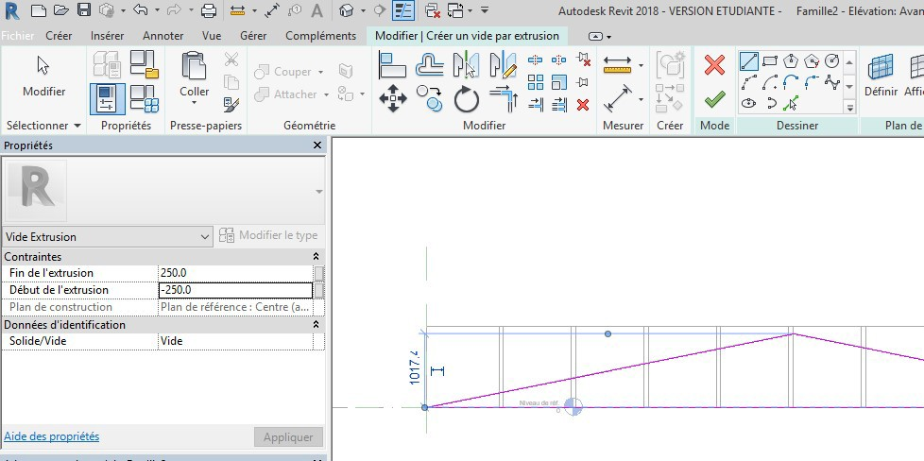

Recommencer avec la partie latérale qui dépasse, valider
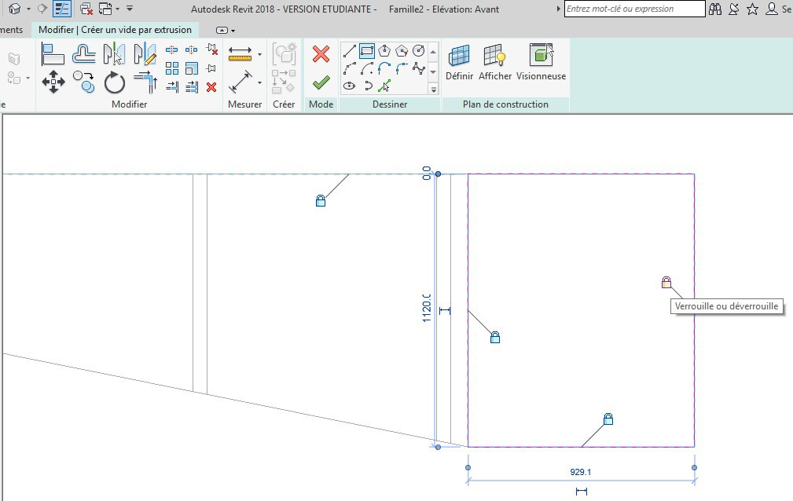

Visualiser en 3D, effacer les lignes de modèles, enregistrer la famille puis charger dans le projet hangar

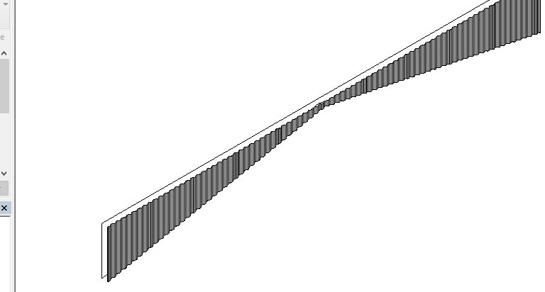

Dans votre projet passer en 3 D

Contre bardage paramétrique incliné

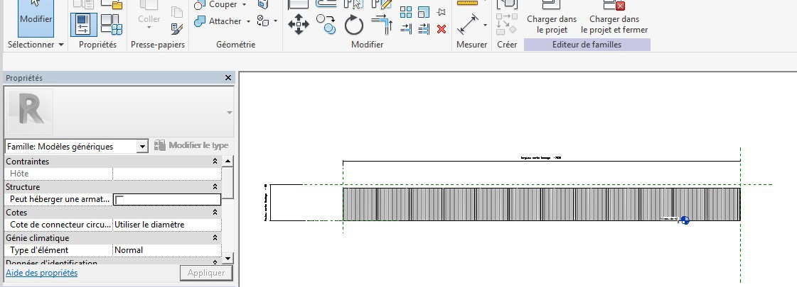
Nous allons maintenant créer un contre bardage paramétrique sur la partie inclinée
Ouvrir votre famille et enregistrez-la sous un autre nom

On va modifier la longueur pour faire apparaitre les 20 plaques (limite que nous nous sommes fixée en première partie) Puis dans un premier temps nous allons créer un plan de référence
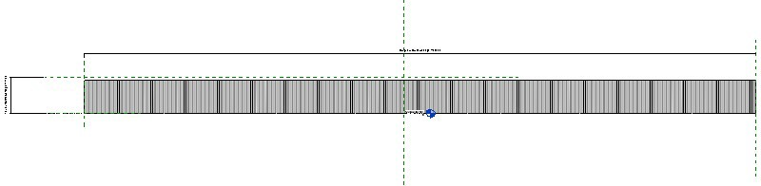

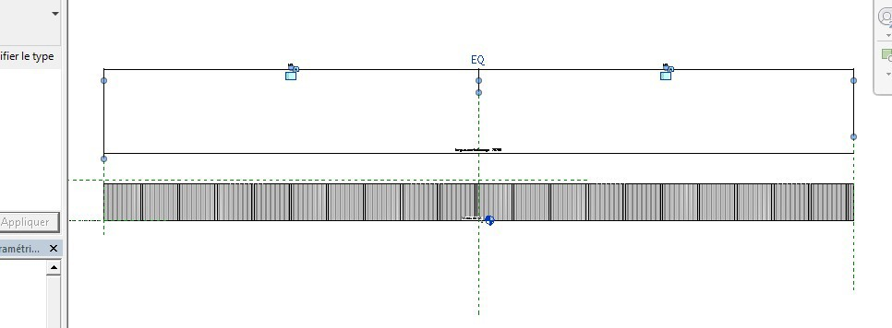
Nous allons créer une cotation alignée pour centrer ce plan de référence (cliquer pour faire apparaitre le EQ)

La cotation longueur ayant été réalisée avant l’axe central, il faut la refaire. Effacer la cote puis cotation alignée et recréer le paramètre longueur

Nous allons maintenant créer un vide par extrusion de forme triangulaire

Menu créer; forme vide ; vide par extrusion

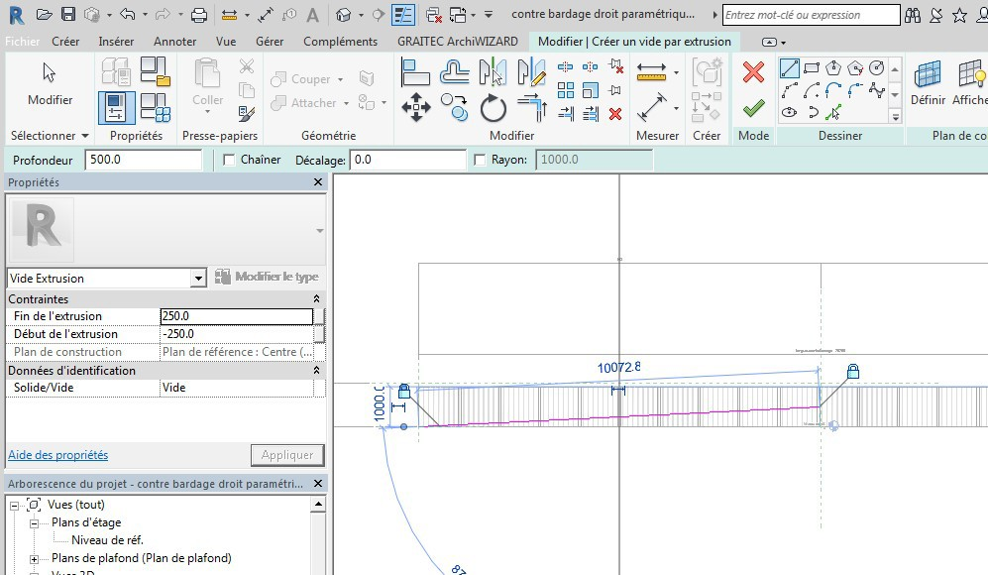
Décocher la case chainer
Choisir ligne
Tracer une ligne comme ci-dessous et verrouillez-la

Continuer et finir le triangle, en verrouiller chaque ligne
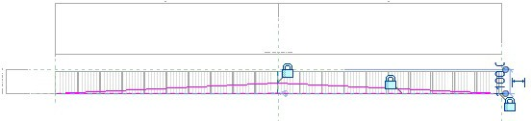
Nous allons maintenant créer un paramètre pour régler l’angle
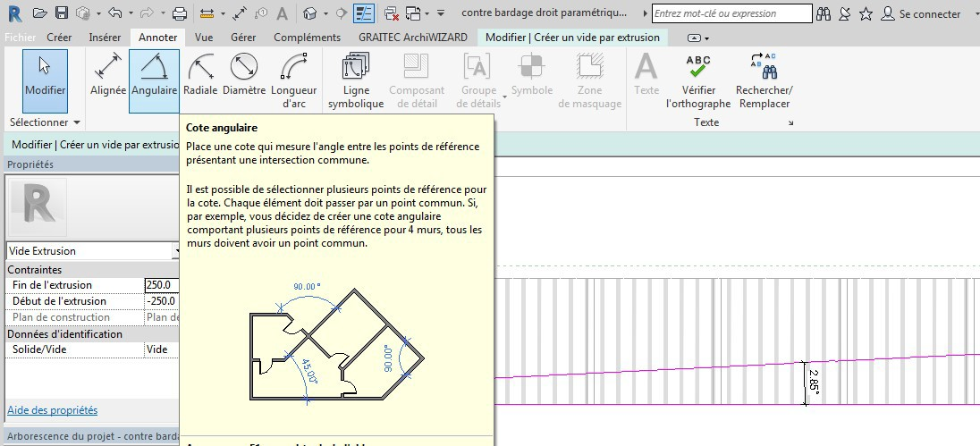
Menu annoter, cotation angulaire coter l’angle
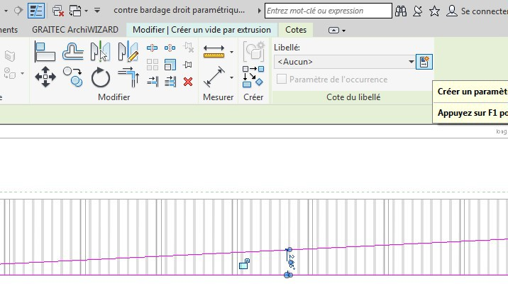
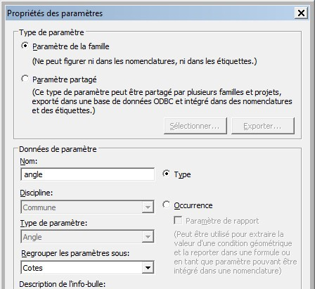
Cliquer sur la cote et créer un paramètre, le nommer : angle

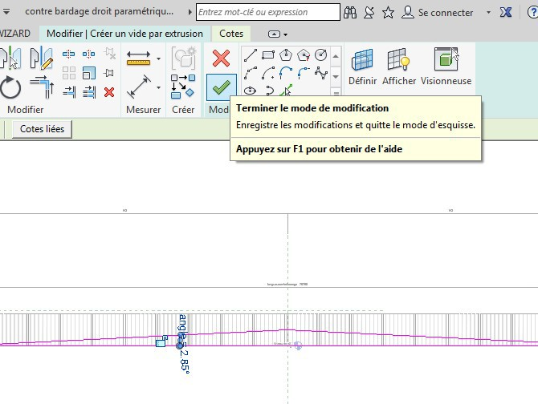
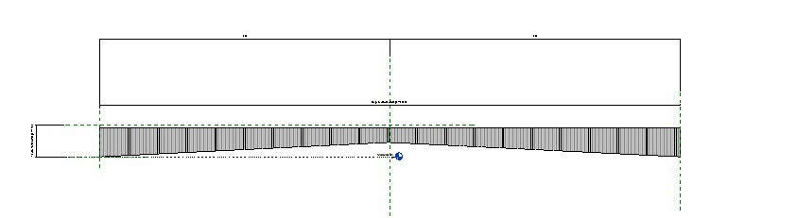
Finir l’extrusion flèche verte

Tester la famille

Charger dans le projet

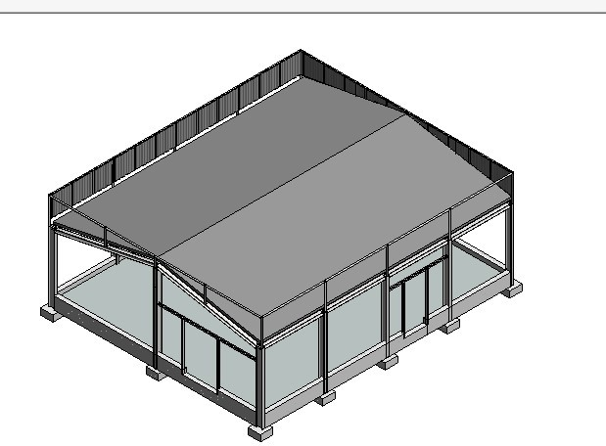

Insertion d’une porte dans un projet de type charpente métallique : Paramètre de visibilité
On donne la Famille Porte PY de chez technal

Objectif
Nous allons modifier une famille existante pour pouvoir disposer dans un projet de deux options :

Une option porte vitrée Une option porte pleine
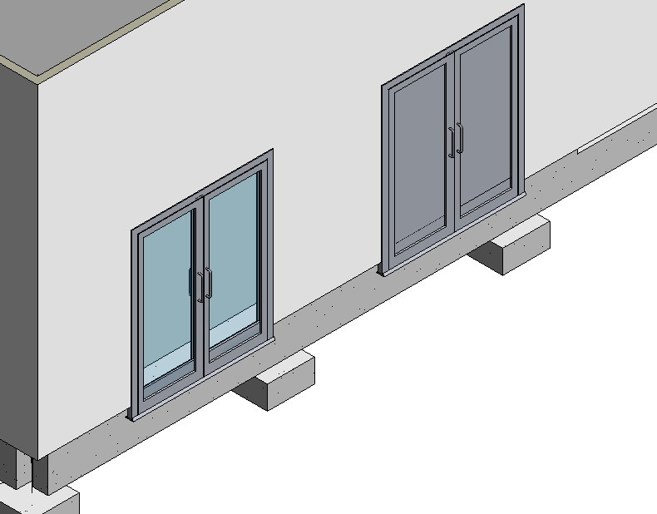

Création du panneau plein
Ouvrir la famille et se placer sur le plan de référence

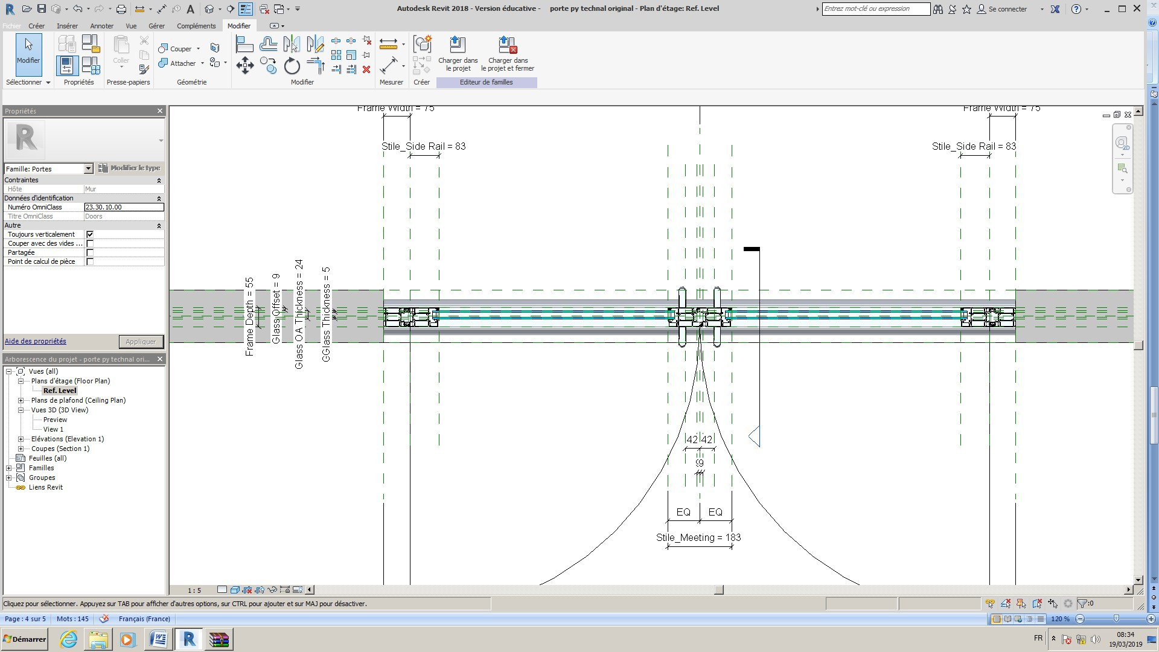

Nous allons créer une extrusion

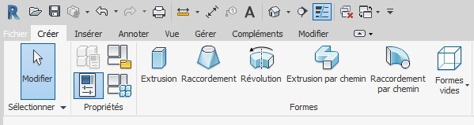
Dans le menu créer, choisir extrusion

Nous allons réaliser deux rectangles englobant le vitrage actuel

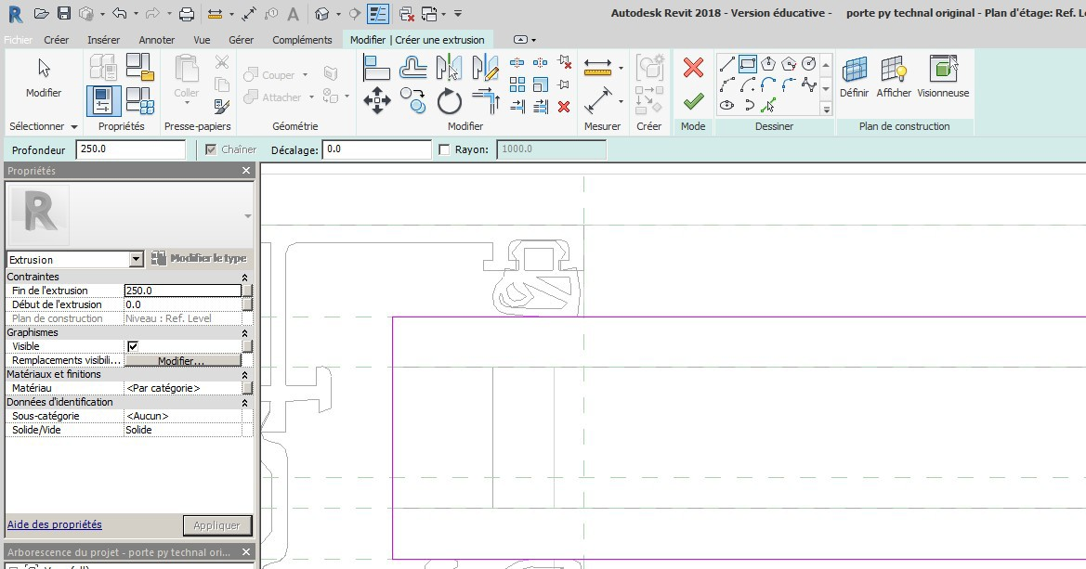
Choisir rectangle

Recopier le vitrage et verrouiller les cadenas
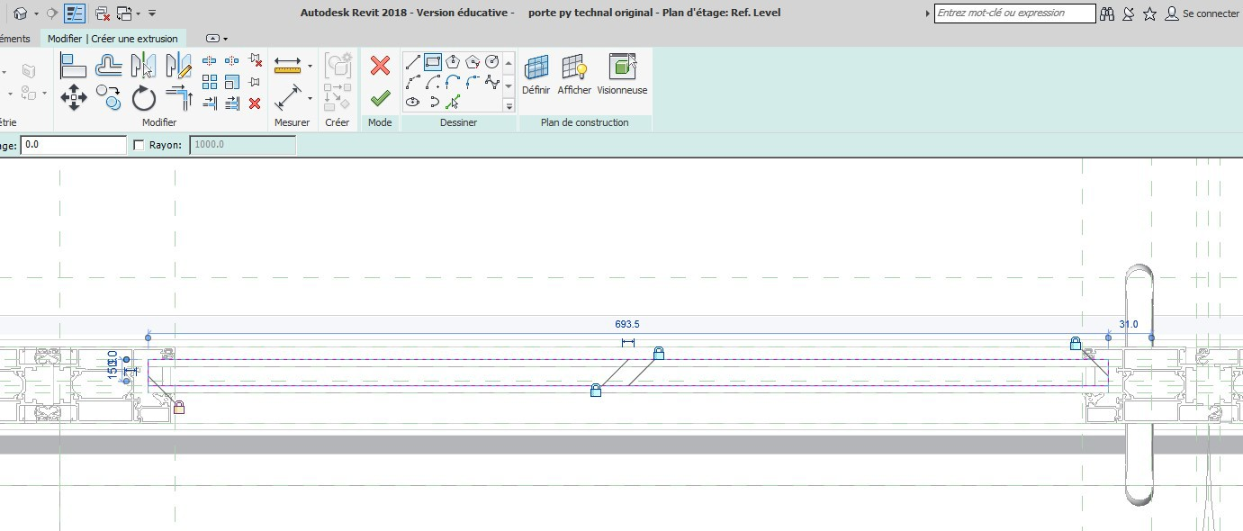

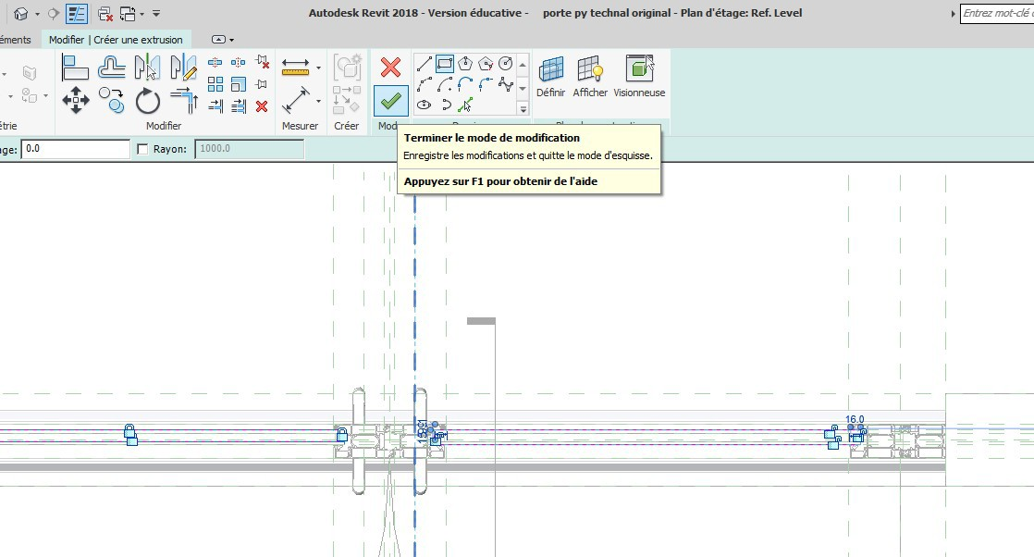
Faites de même pour l’autre vitrage, puis valider flèche verte

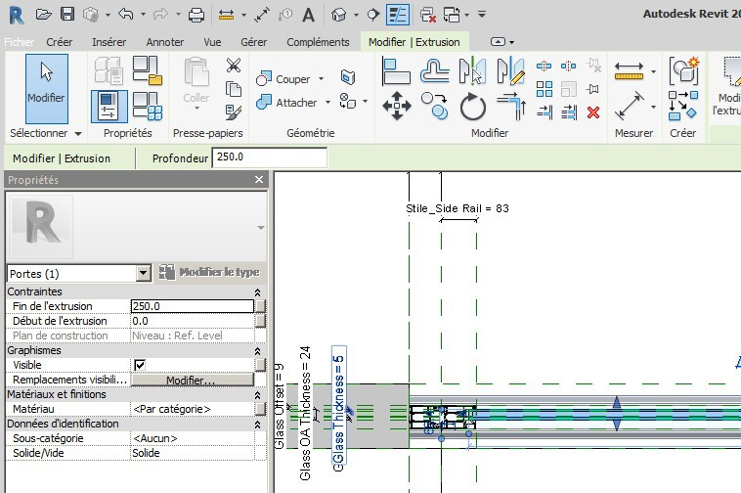
Avant de finir l’extrusion, nous allons paramétrer ce panneau pour pouvoir, par la suite, bien le distinguer du vitrage

Cliquer sur aucun

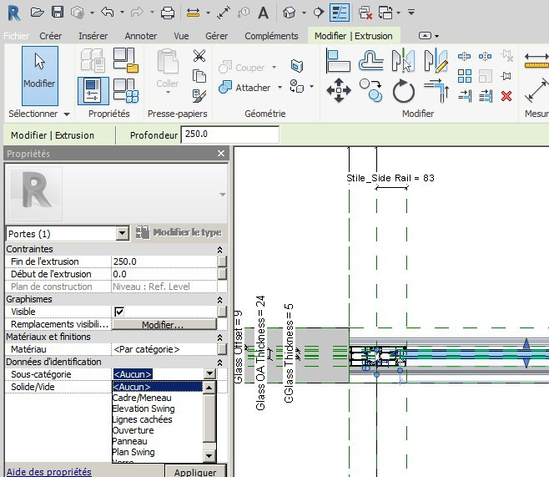
Choisir panneau

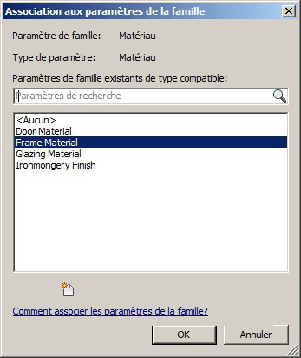
Cliquer sur le carré à coté de matériaux catégorie Il apparait cette fenêtre

Si vous voulez créer un nouveau matériau Cliquer sur l’icone

Pour ma part je vais considérer que le panneau plein présente la même couleur que la menuiserie donc je vais écrire dans la case paramètre de recherche : Frame material

Valider en tapant OK

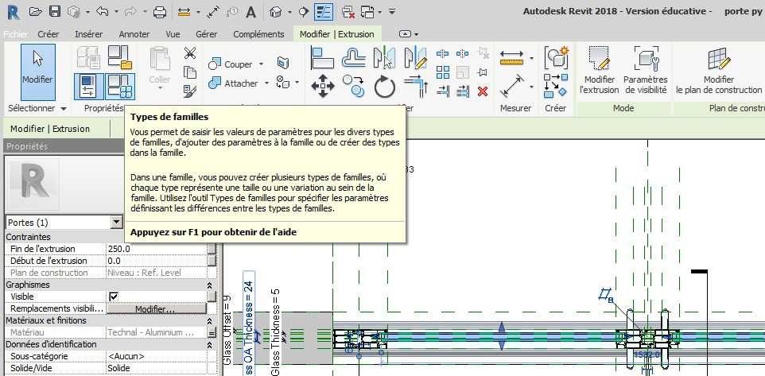
Mon extrusion étant toujours sélectionnée, je vais maintenant créer un paramètre de visibilité Cliquer sur l’icône type de famille

Cliquer sur nouveau paramètre dans la fenêtre qui apparait
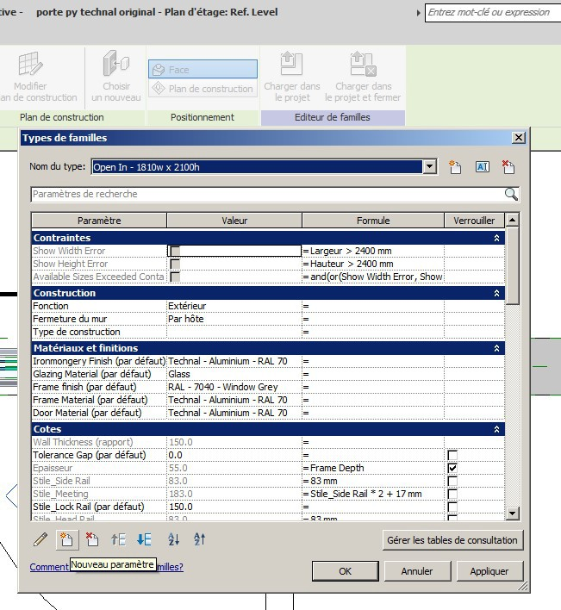

Créer une occurrence de type Oui/Non et de type Visibilité
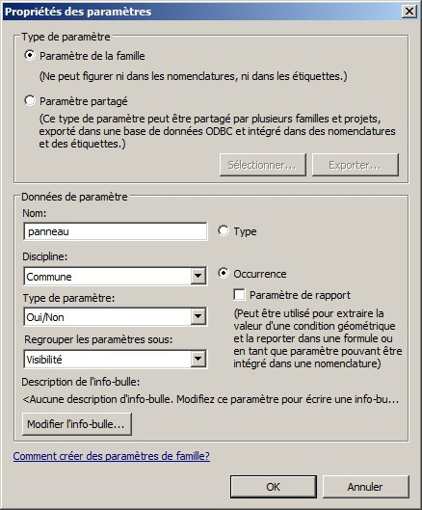

On va maintenant terminer notre extrusion

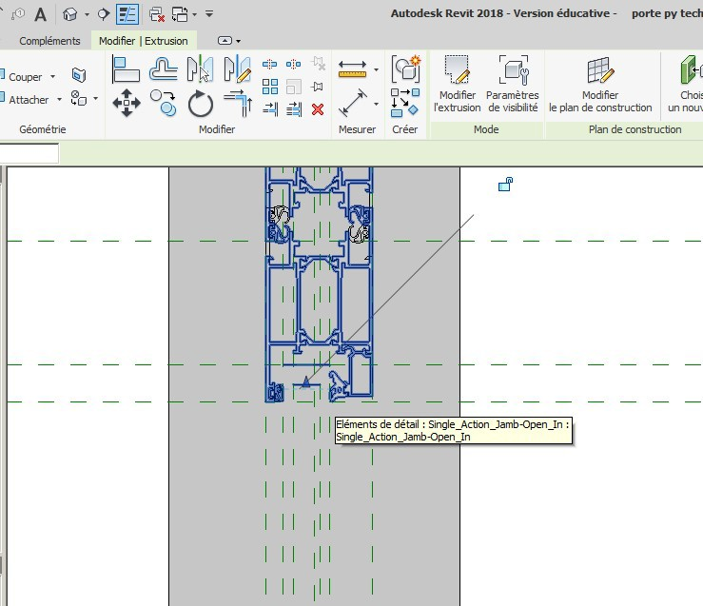
Passer en élévation droite, on voit 4 flèches correspondant à notre extrusion

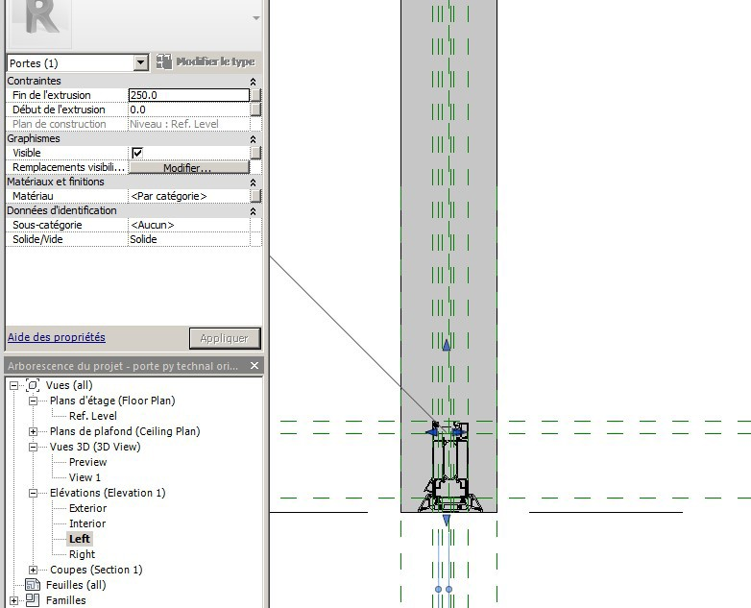

On va étirer notre extrusion à l’aide de la flèche supérieure, pour amener notre panneau jusqu‘à l’ouvrant supérieur

Verrouiller le cadenas

On va aussi verrouiller le panneau en position basse
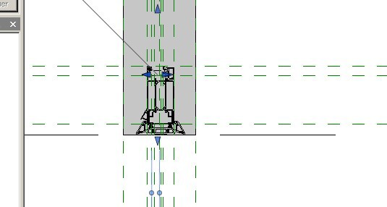
Niveau parclose

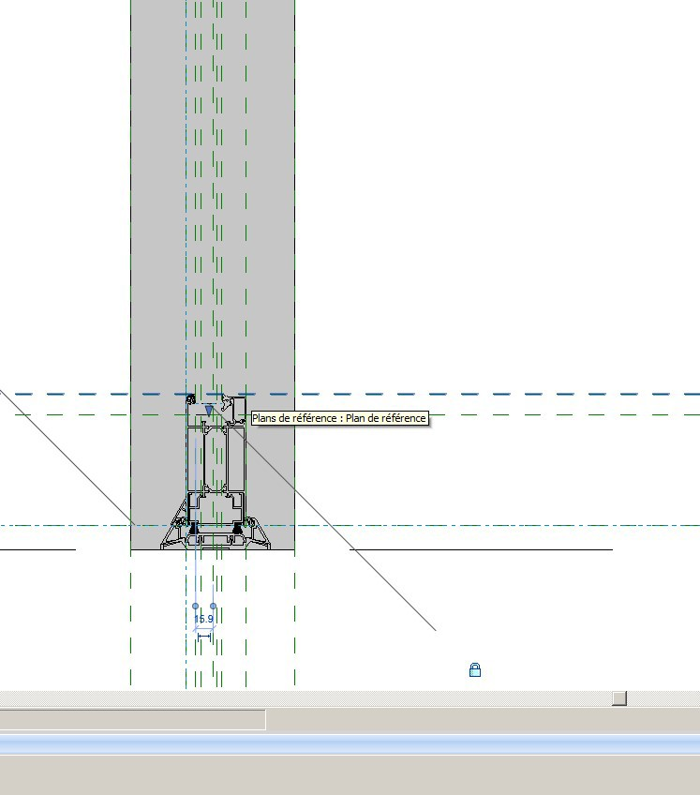
Monter la flèche basse jusqu’au niveau de la parclose, verrouiller le cadenas

Enfin, valider sur la flèche verte, notre panneau est créé

Si vous passez en 3D on voit que le panneau et le vitrage se superposent

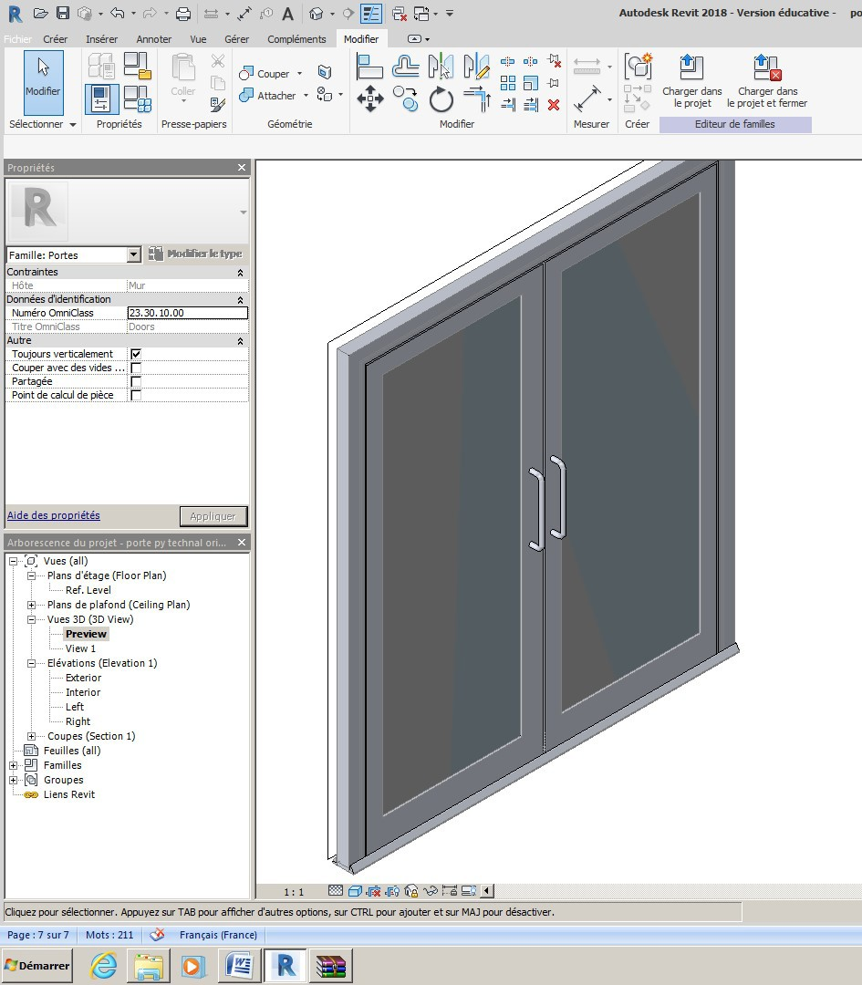

Revenir au plan de référence et sélectionner votre panneau

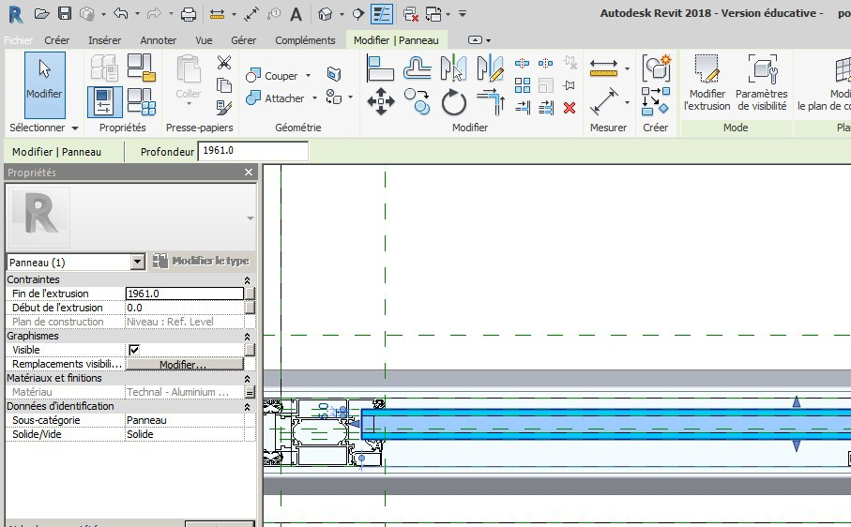
On sait si on a bien sélectionné le panneau, et pas le vitrage, en regardant l’intitulé à gauche

Cliquer sur le rectangle à coté de visible

Dans la fenêtre qui apparait, associer à panneau

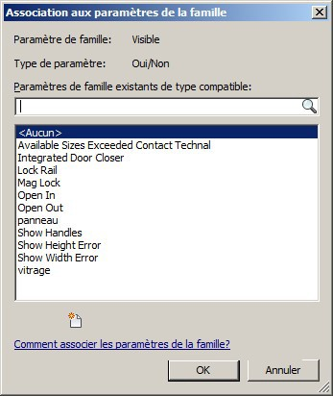
Écrire panneau

Valider

Paramétrage du vitrage
Nous allons aussi affecter un paramètre Oui/Non pour le vitrage
Passer sur le plan de référence

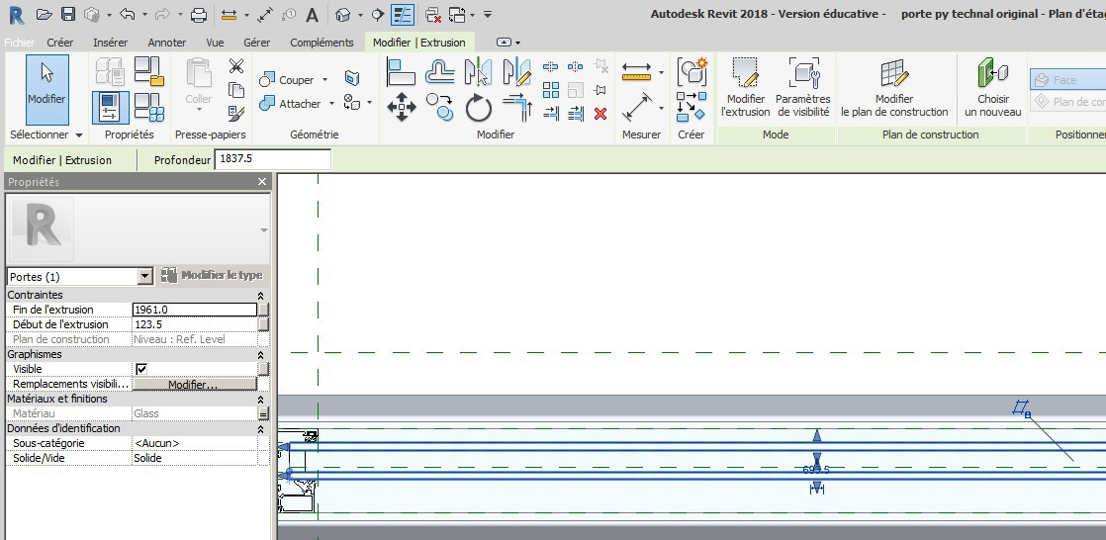
Sélectionner votre vitrage (si vous sélectionnez le panneau il y aura écrit ici panneau)

Puis cliquer sur type de famille et créer une occurrence appelée vitrage, de type Oui/Non avec paramètre de visibilité
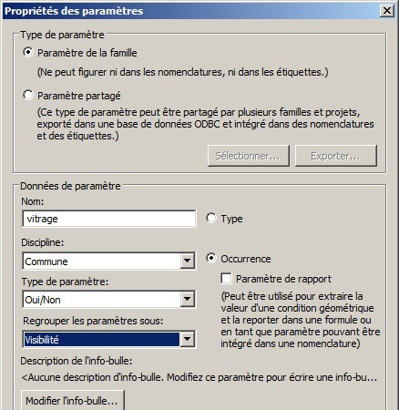

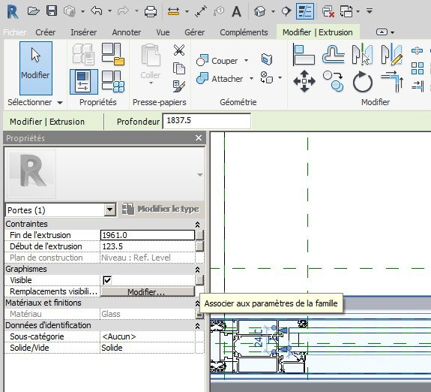
Cliquer sur le rectangle à coté de visible puis associer le paramètre vitrage

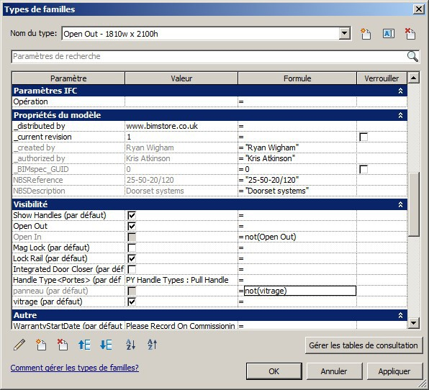
Cliquer sur type de famille et compléter comme ci-dessus en rentrant la formule not(vitrage)

Valider OK

Pour voir notre travail, insérer la famille dans un projet
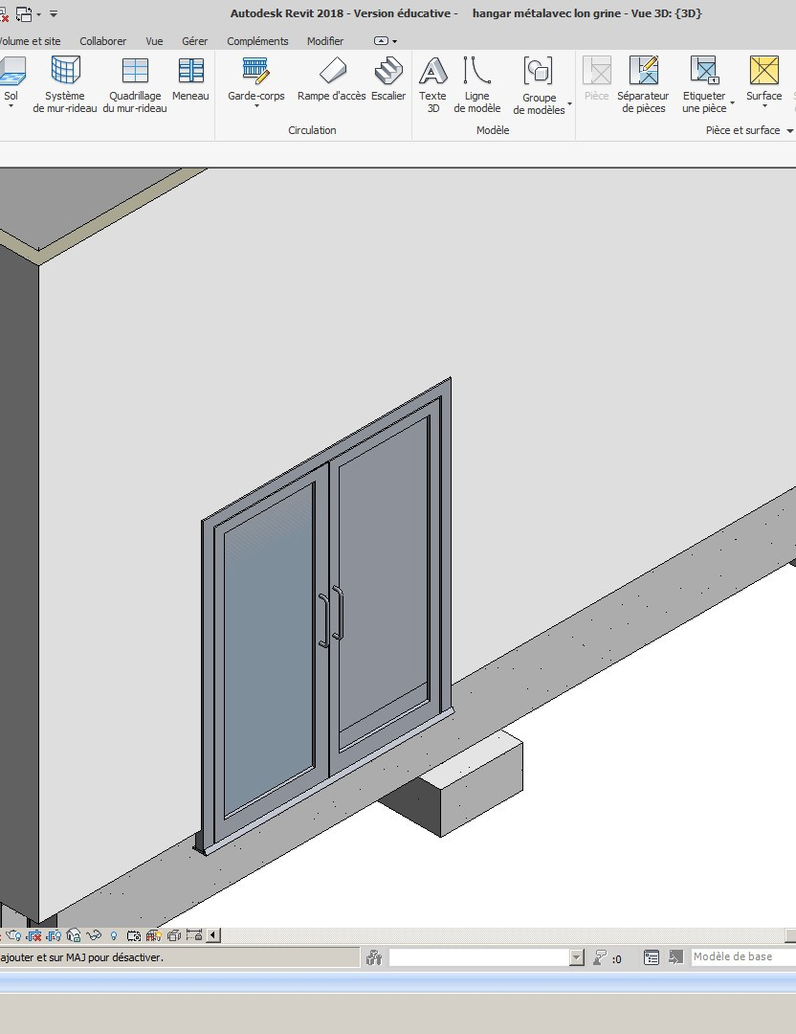

Cliquer sur votre porte

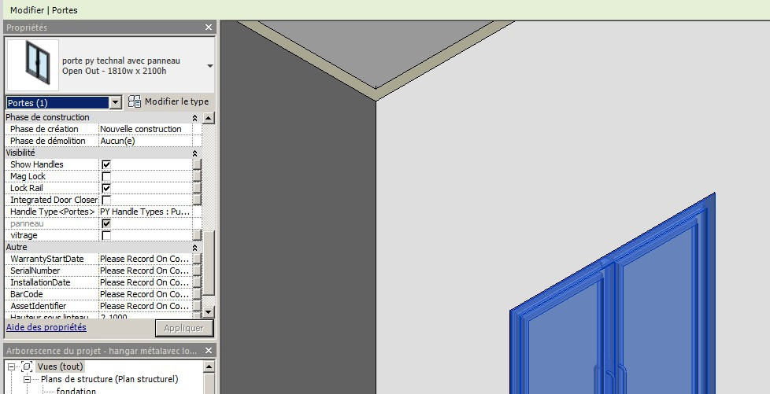
Cliquer sur le carré à coté de vitrage

Le panneau plein est remplacé par le vitrage

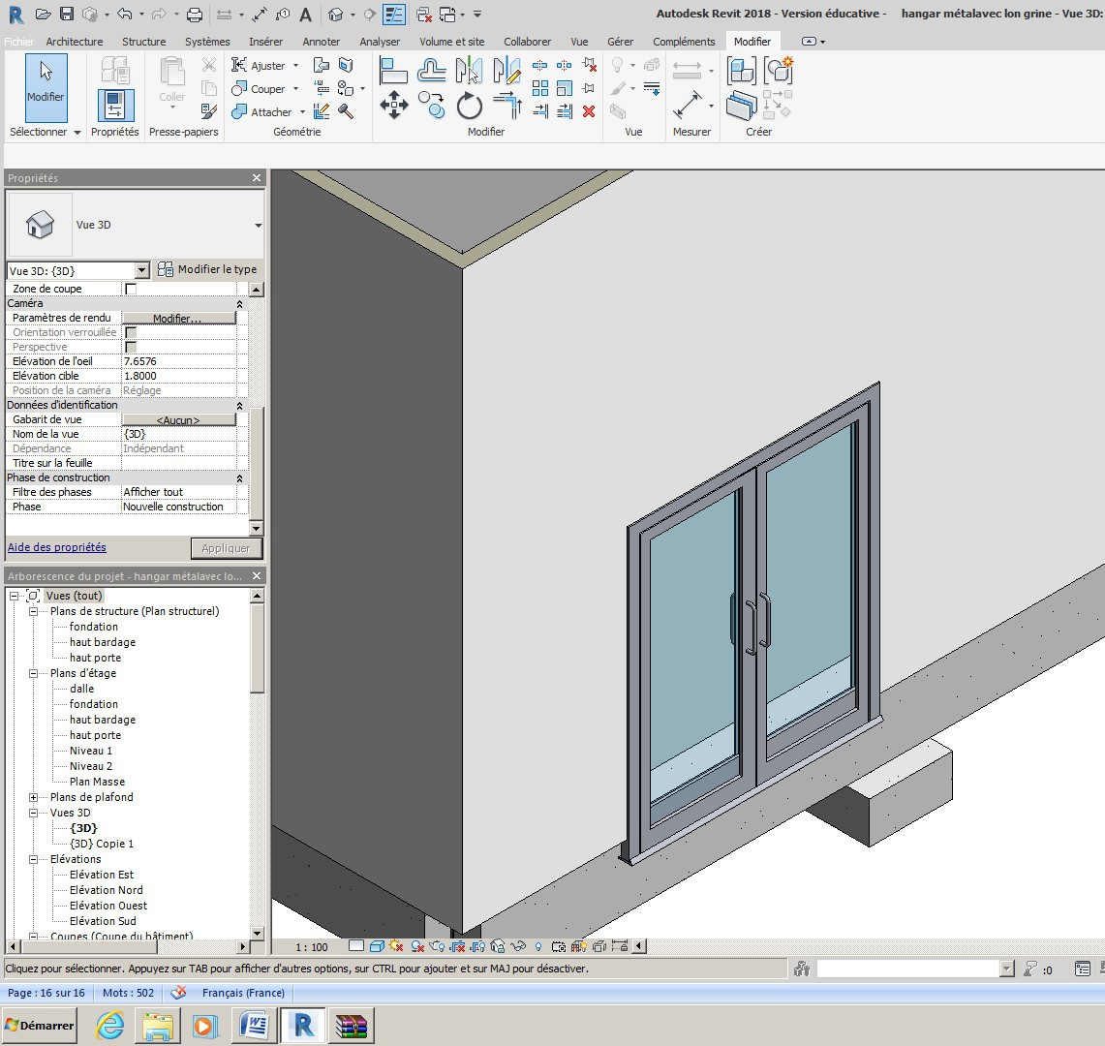

Si vous voulez faire apparaitre les deux sur un même projet

Faire copier, puis modifier le type, puis dupliquer et donner un autre nom

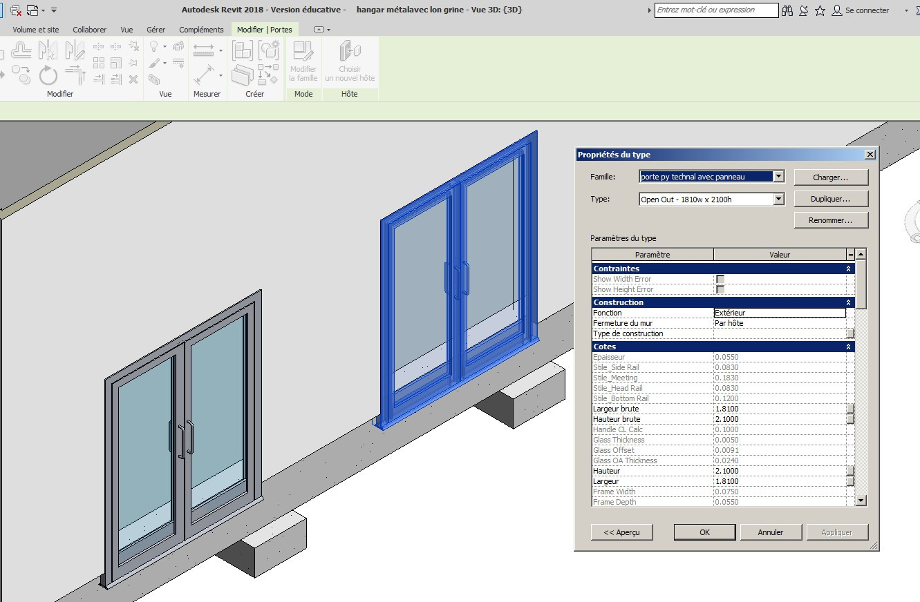

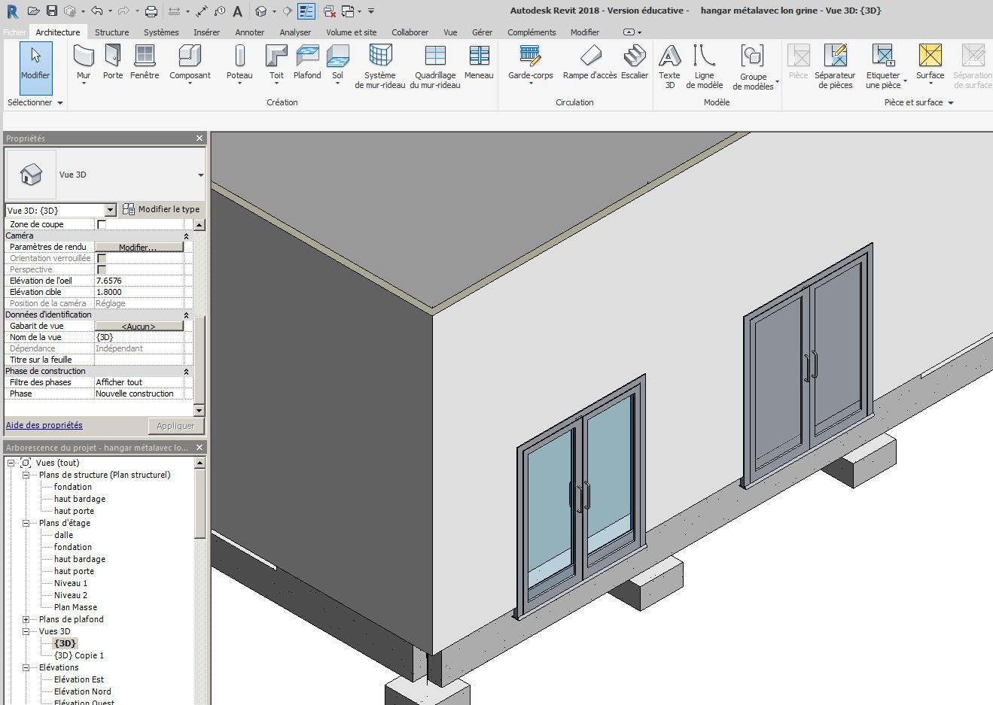

Insérer la porte dans un projet à ossature métal

Insertion de la porte
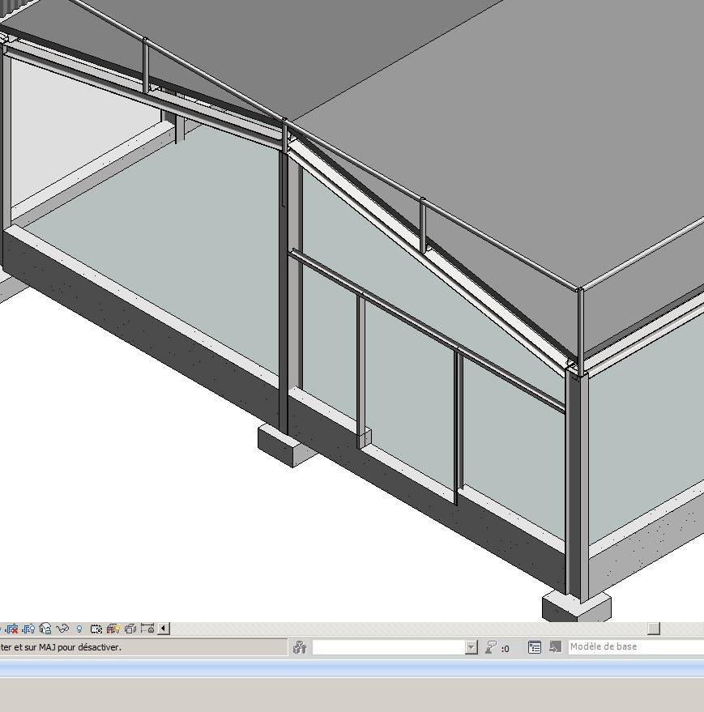
Dans un projet à ossature métal, les portes sont posées en tunnel dans le chevêtre

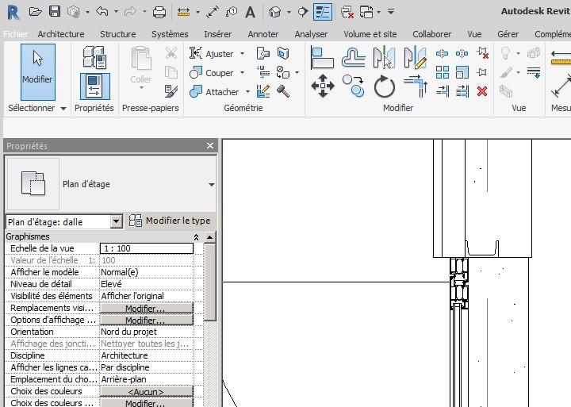
Or si nous dessinons un mur bardage et que nous incluons la porte, celle-ci est incluse dans le mur et pas dans le chevêtre

Nous allons modifier la famille pour insérer correctement cette porte

Dans un premier temps nous allons insérer un jeu (gap) de 1 cm Cliquer sur la menuiserie
Rentrer un jeu (tolérance GAP) de 0.01 m
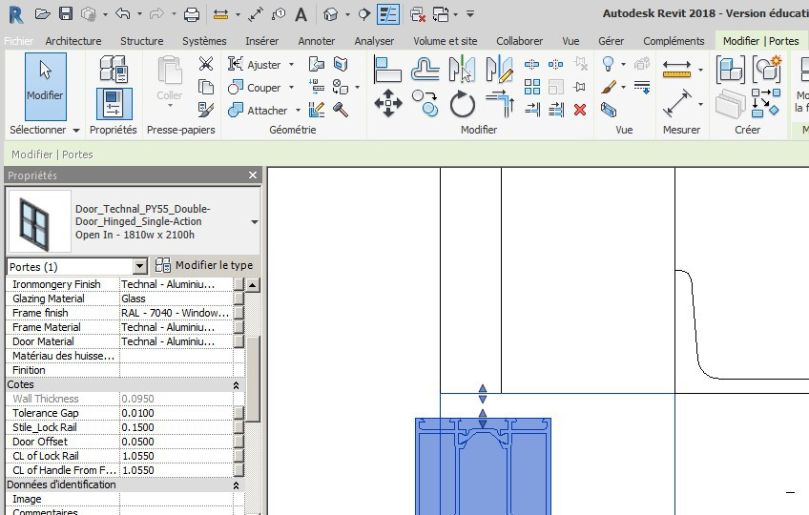

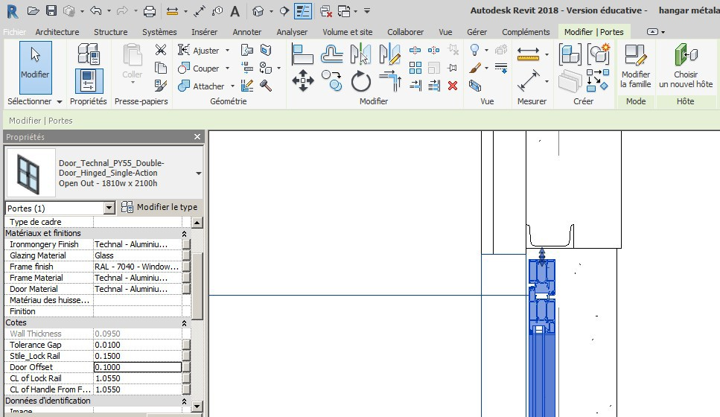
Le paramètre Door off set correspond à la position dans le mur de la menuiserie (testez-le)

Création du joint
On va donc modifier la famille

      - Création d’un profil métrique
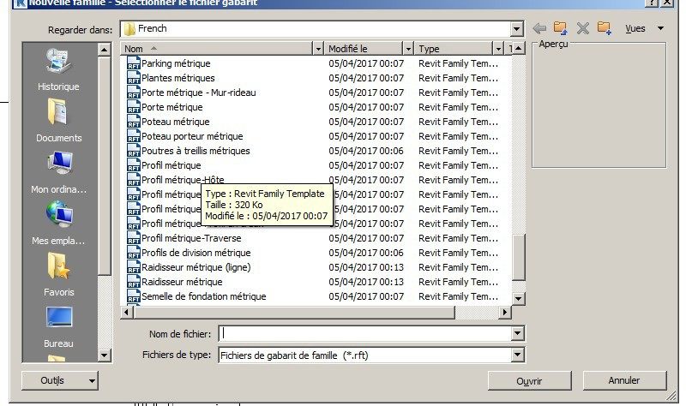
Cliquer sur fichier, nouveau, Famille puis profil métrique

Dans les familles l’unité est le millimètre

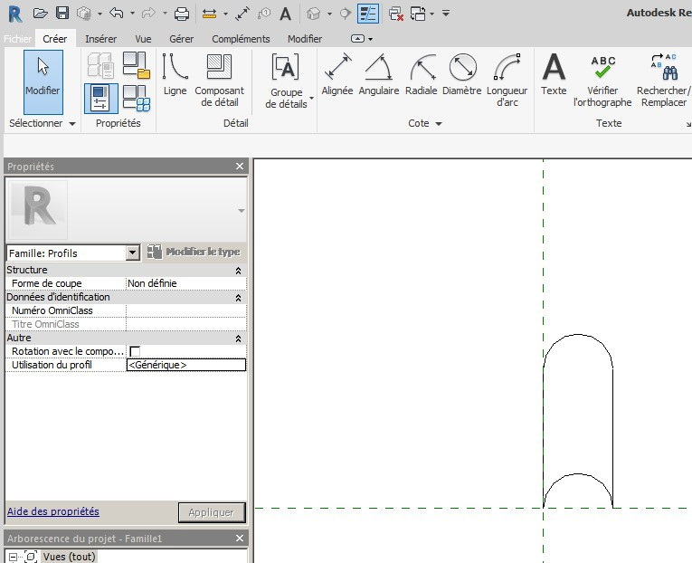
Menu Créer, puis ligne et dessiner « un boudin » semblable à celui-ci-dessous (largeur 10 mm longueur 20 mm, rayon arc de cercle 5 mm)

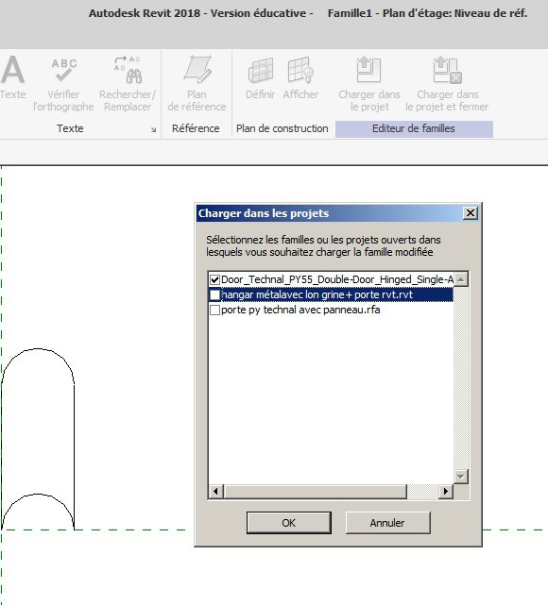
Enregistrer votre profil sous le nom joint Charger votre profil dans la famille porte

Insertion du joint
On va maintenant créer dans la famille porte une extrusion par chemin, tout autour des dormants Placer vous sur l’élévation extérieure, puis créer extrusion par chemin
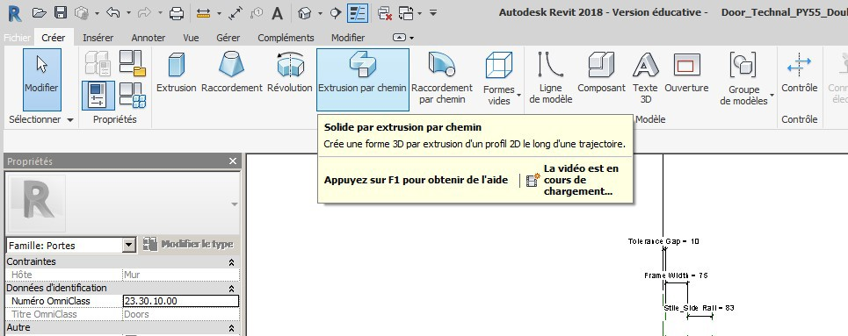

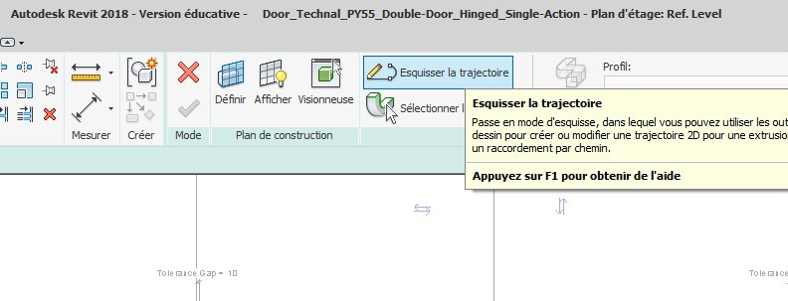
Choisir esquisser la trajectoire

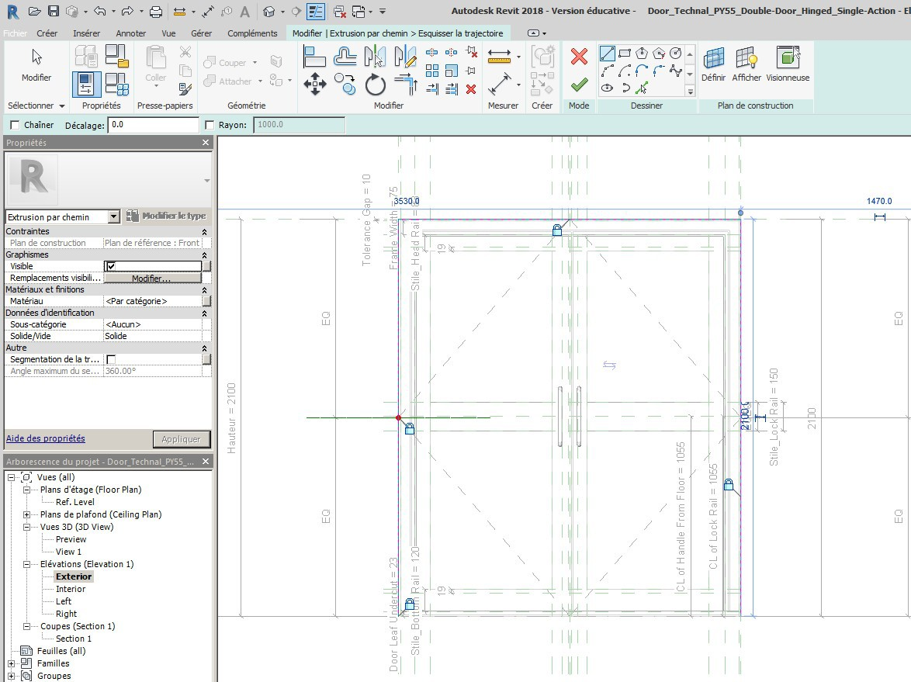
Décocher chainer
Dessiner la trajectoire correspondant à l’extérieur de la porte en verrouillant les cadenas à chaque fois

Valider flèche verte

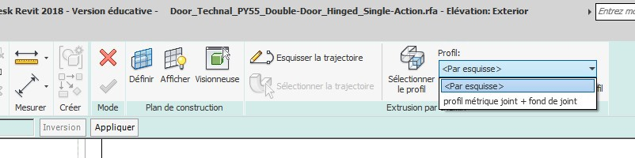
Ensuite chercher votre profil (joint pour moi)

Valider flèche verte

Passer sur le plan de référence, nous allons maintenant bien positionner ce joint
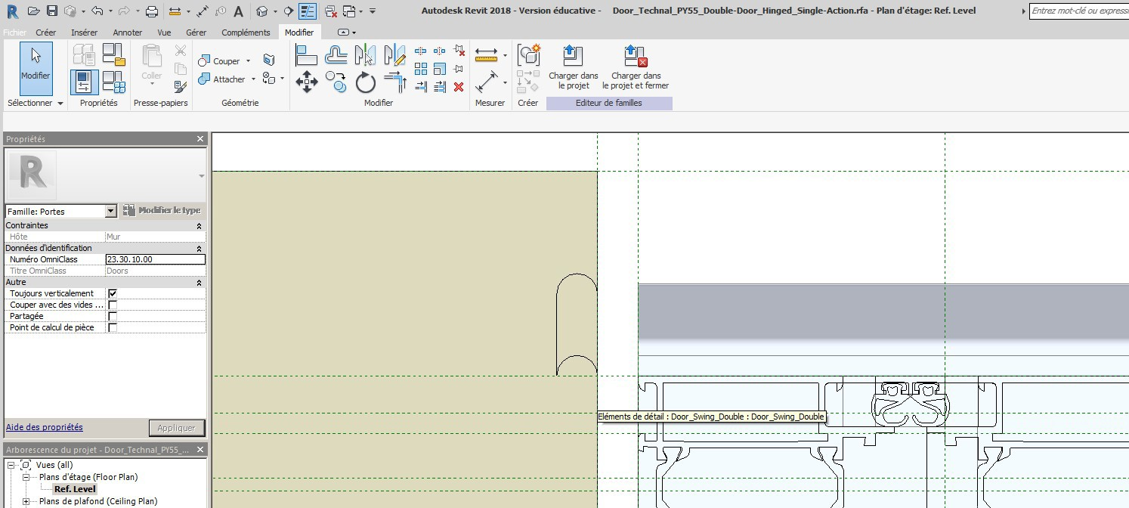

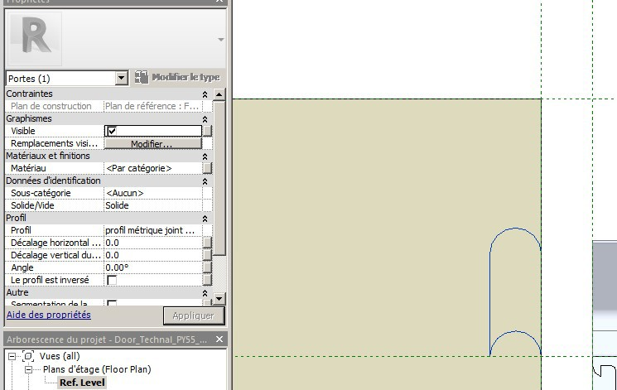
Cliquer sur le joint, Il apparait des paramètres de réglages

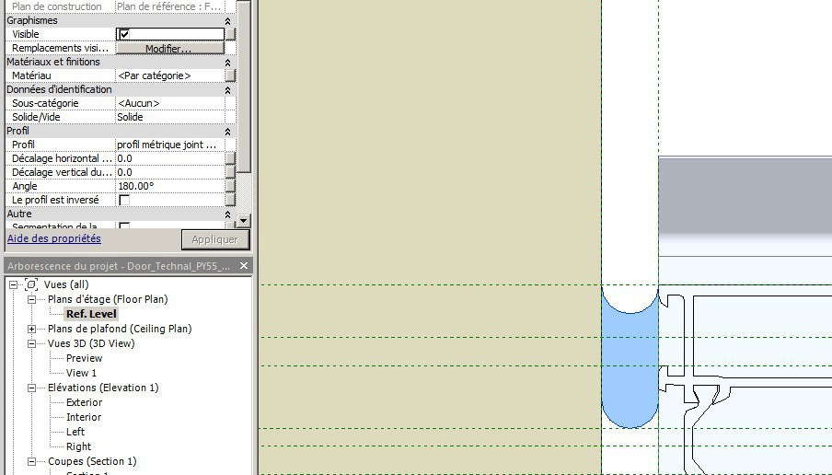
Juste en changeant l’angle, le joint se positionne correctement contre le dormant aligné à la face extérieure

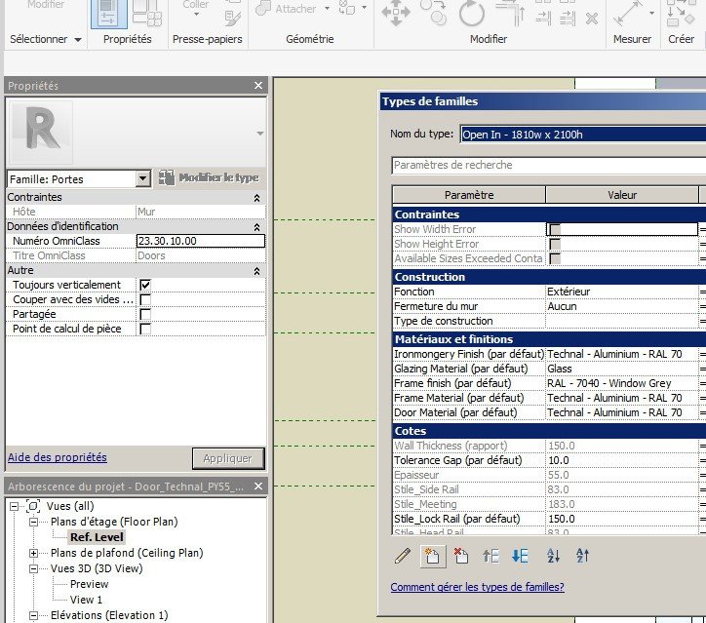
Nous allons maintenant affecter un matériau silicone à ce profil Cliquer sur type de
famille

Puis nouveau

Créer un paramètre matériau, le nommer silicone, valider
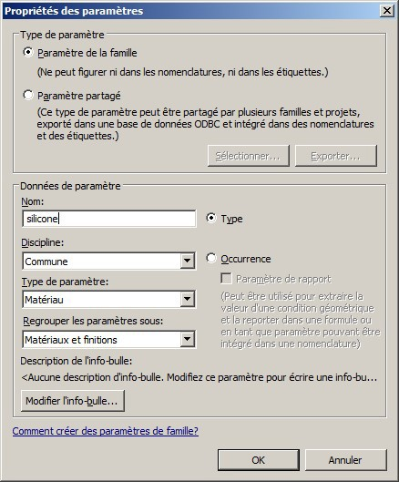

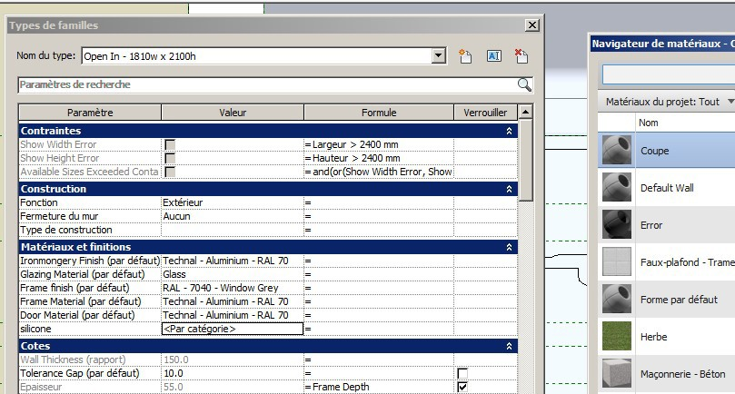
Cliquer à coté de silicone, le navigateur de matériau s’ouvre

Créer maintenant le matériau silicone à votre gout Revenir sur le plan de référence
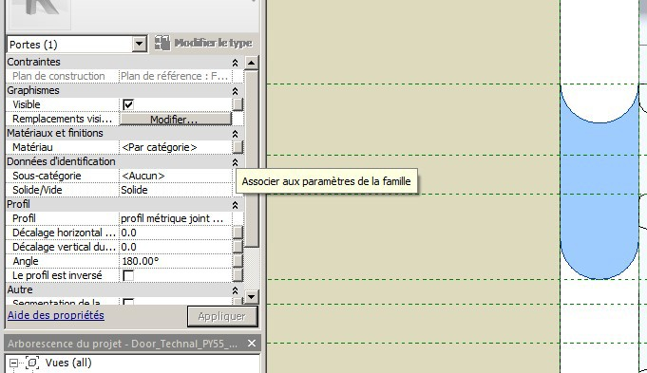
Cliquer sur le profil puis sur le rectangle à coté de matériau

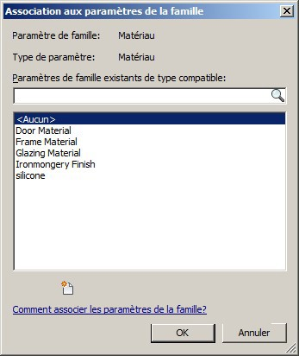
Affecter le matériau silicone

Écrire ici silicone

valider

Charger votre nouvelle fenêtre dans le projet

